IN Migration Kafka концепт

Каким образом производиться миграций через кафку?
Миграция через кафку производиться таким способом, что в кафке создаётся топик с каким-то названием которого не встречается в кафке на данный момент, далее в этот топик скидываются данные различных Бизнес Объектов(БО) в виде строк, которые содержит в себе JSON определенного ниже описанного формата, дальше этот топик регистрируется в системе и после регистраций в системе, система обращается в данный топик и начинает загружать данные в себе базу данных.
Здесь описано это детальней.

Структура JSON, каким оно должно быть.
Структура JSON должен соответствовать ниже приведённому примеру.
{
"recordId": "12345",
"externalId": "bfsseVCjGC225bM@",
"id": "dgL9~4keReK7Z1qi",
"boCode": "BO",
"fields": [
{
"code": "textField",
"apiValue": "someValue"
},
{
"code": "textField2",
"apiValue": "someValue2"
}
],
"boFields": [
{
"fieldCode": "boTextField",
"toBoCode": "BO2",
"toFieldCode": "textFieldOfBO2",
"apiValue": "015252634519"
},
{
"fieldCode": "boTextField",
"boiInput": {
"recordId": "12345",
"externalId": "bfsseVCjGC225bM@",
"id": "dgL9~4keReK7Z1qi",
"boCode": "BO",
"fields": [
{
"code": "textField",
"apiValue": "someValue"
},
{
"code": "textField2",
"apiValue": "someValue2"
}
],
"boFields": {...}
}
}
],
"state": "ACTUAL"
}

Подробнее о полях
recordId:Строка - Идентификатор данной записи, он должен быть уникальным в рамках всего топика
он используется для того чтобы запись обрабатывалась всего одни раз его затем,
система его запоминает и при повторной записи система его игнорирует.
id:Строка - Идентификатор инстанции бизнес-объекта внутренний для платформы MyBPM. Если он указан, то
ищется запись по этому идентификатору. Если находиться, то происходит обновление данных.
Иначе генерируется ошибка. Если этот идентификатор не указан, то используется идентификатор
externalId
externalId:Строка - Идентификатор инстанции БО, который используется во внешней системе (которая поставляет данные).
Если внутренний идентификатор не используется, то используется данный идентификатор для поиска
инстанции. В таком случае если инстанция находиться, то происходит обновление данных. Если не
находиться, то создаётся новая инстанция.
boCode:Строка - Код бизнес объекта в которой, должны записаться данные.
fields:Массив - Поля со значениями для мигрированния .
code:Строка - Код поля в бизнес объекте .
apiValue:Строка - Значение из REST API.
boFields:Массив - Бизнес-поля для миграции вложенных бизнес-объектов
Стандартный подход:{
fieldCode:Строка - Код поля, который принадлежит с кодом boCode.
toBoCode:Строка - Код бизнес объекта на которое указывает данное поле.
toFieldCode:Строка - Код поля у бизнес объекта toBoCode. Это поле должно быть уникальное
apiValue:Строка - Значение поле toFieldCode у бизнес объекта с кодом toBoCode.
}
Рекурсивный подход:{
fieldCode:Строка - Код поля, который принадлежит с кодом boCode.
boiInput:Строка - вложенный JSON другого BoiInput.
}
state - Состояние записи могут быть (ACTUAL, REMOVED, ARCHIVED, TEST), может отсутствовать,
если записи нету то state станет ACTUAL, а если запись есть то ничего не измениться
ACTUAL:Строка - Это актуальная запись которая доступна для работы.
REMOVED:Строка - Удалённая запись.
ARCHIVED:Строка - Архивированная запись.
TEST:Строка - Запись предназначена для режима тестирования

Почему существует две структуры миграции вложенных бизнес-объектов и чем они отличаются друг от друга?

IN Migration Kafka примеры

Пример мигрирование поле

Термин: Бизнес-объект - БО
В дальнейшем уроке буду использовать данный термин для обозначения Бизнес-объекта

Давайте создадим бизнес-объект Клиент с полями ИИН, ИМЯ, ФАМИЛИЯ. ИИН - уникальное поле.
Для начало надо нажать на карандашик которая находиться в правом верхнем углу (серый карандаш).
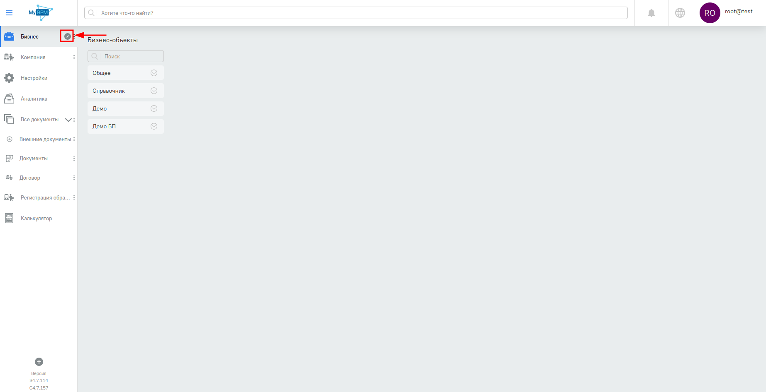
После нажатия карандаш становиться синим, это означает что вы находитесь в режиме редактирования, данном режиме можно создать бизнес объект

Убедившись что карандаш стал синим, нажимаем на зелёный крест, который добавляет новый бизнес объекты и прочее
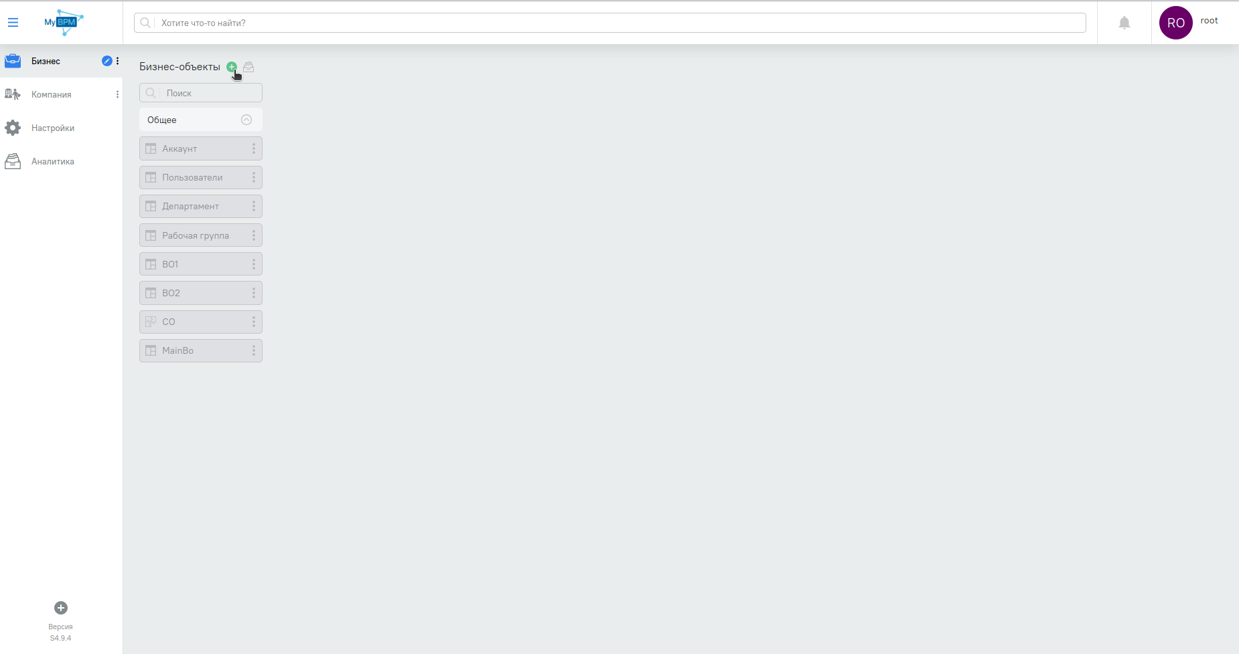
Появиться окошка и нажимаем на Бизнес-объект
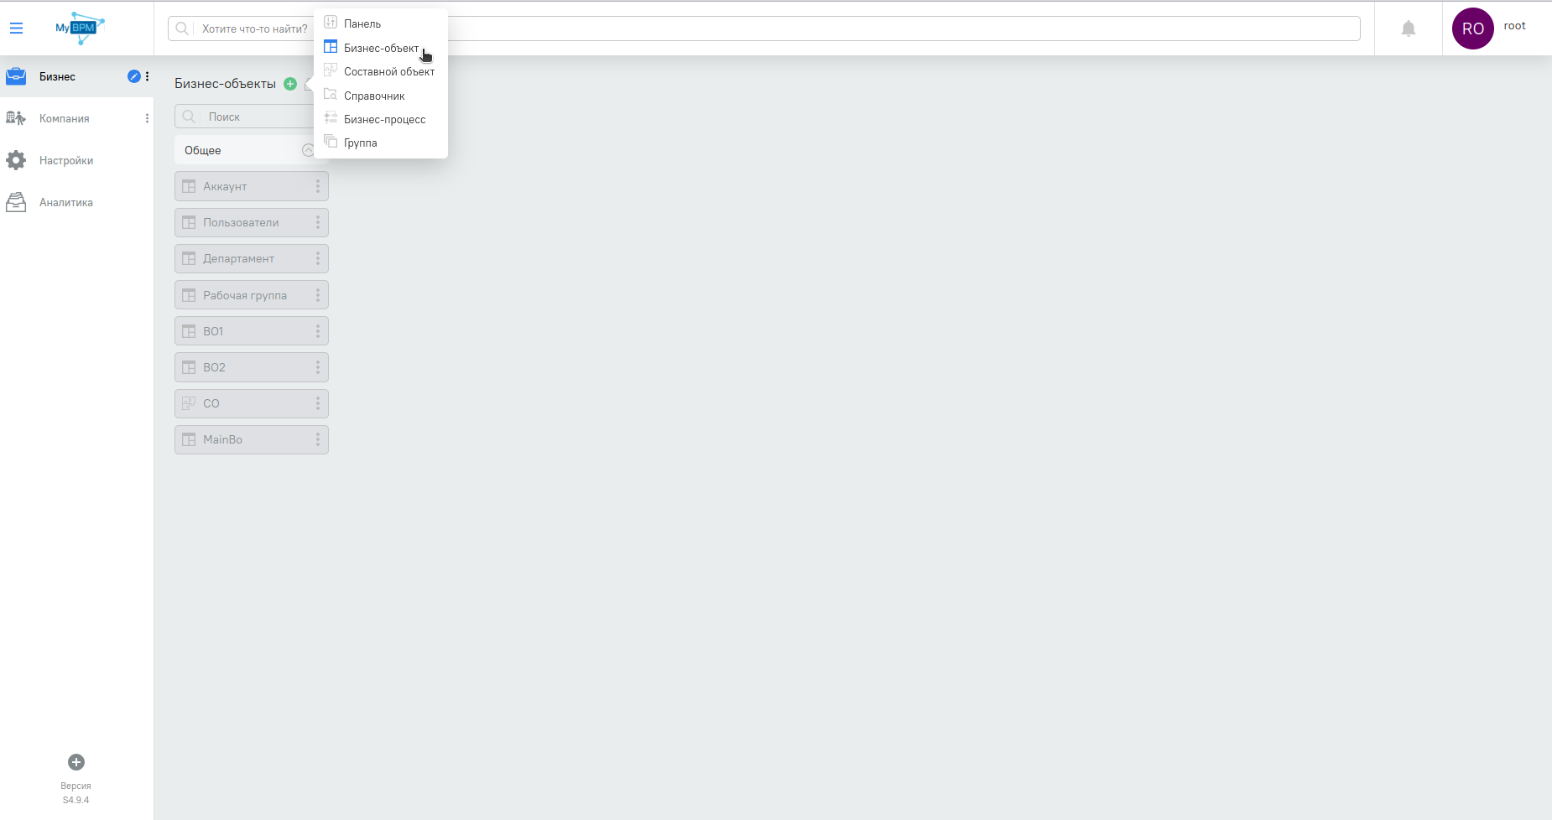
Появиться пустой БО
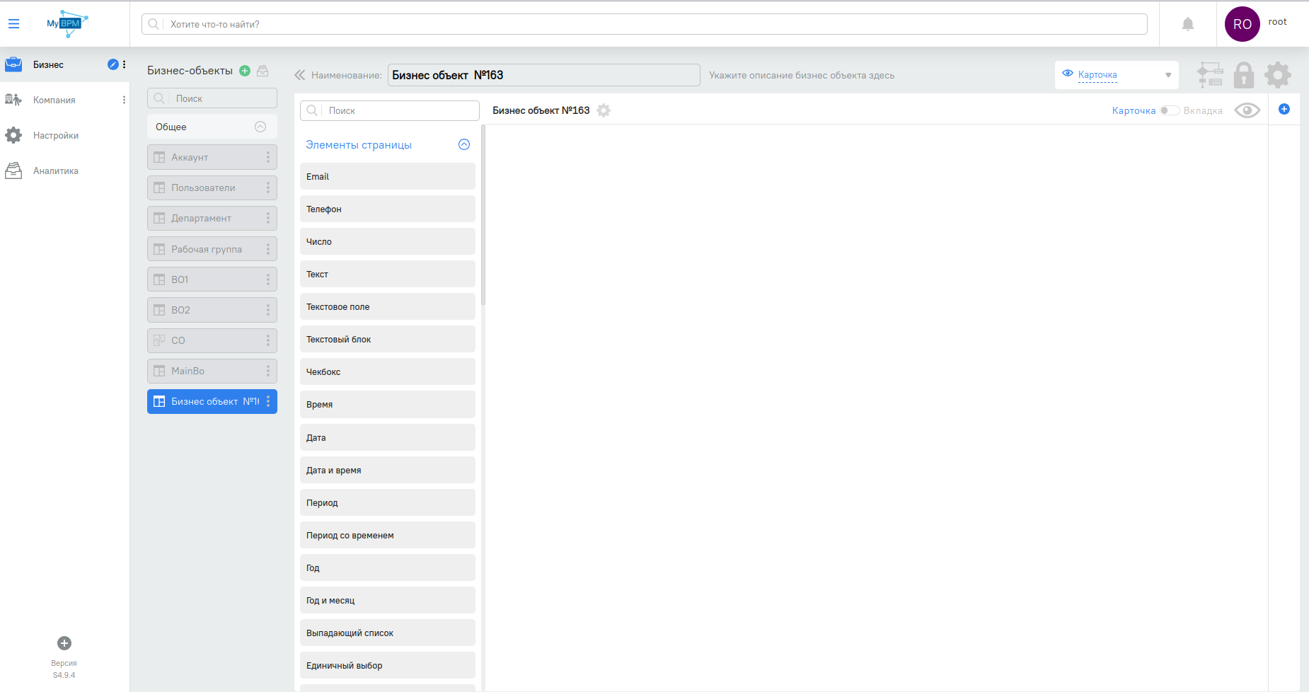
Давайте переименуем название БО на Клиент-а, для этого надо нажать на Наименование
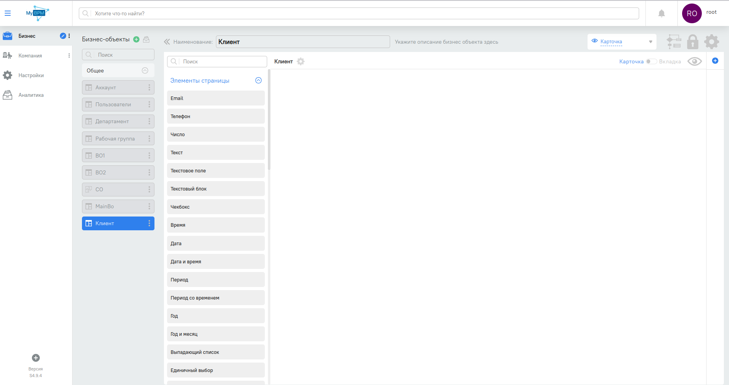
Осталось добавить поля как мы обговаривали ИИН, ИМЯ, ФАМИЛИЯ давайте добавим. В Элементах-страницы находиться поля Число, двойным нажатием на данное поле оно зарегистрирует в БО.
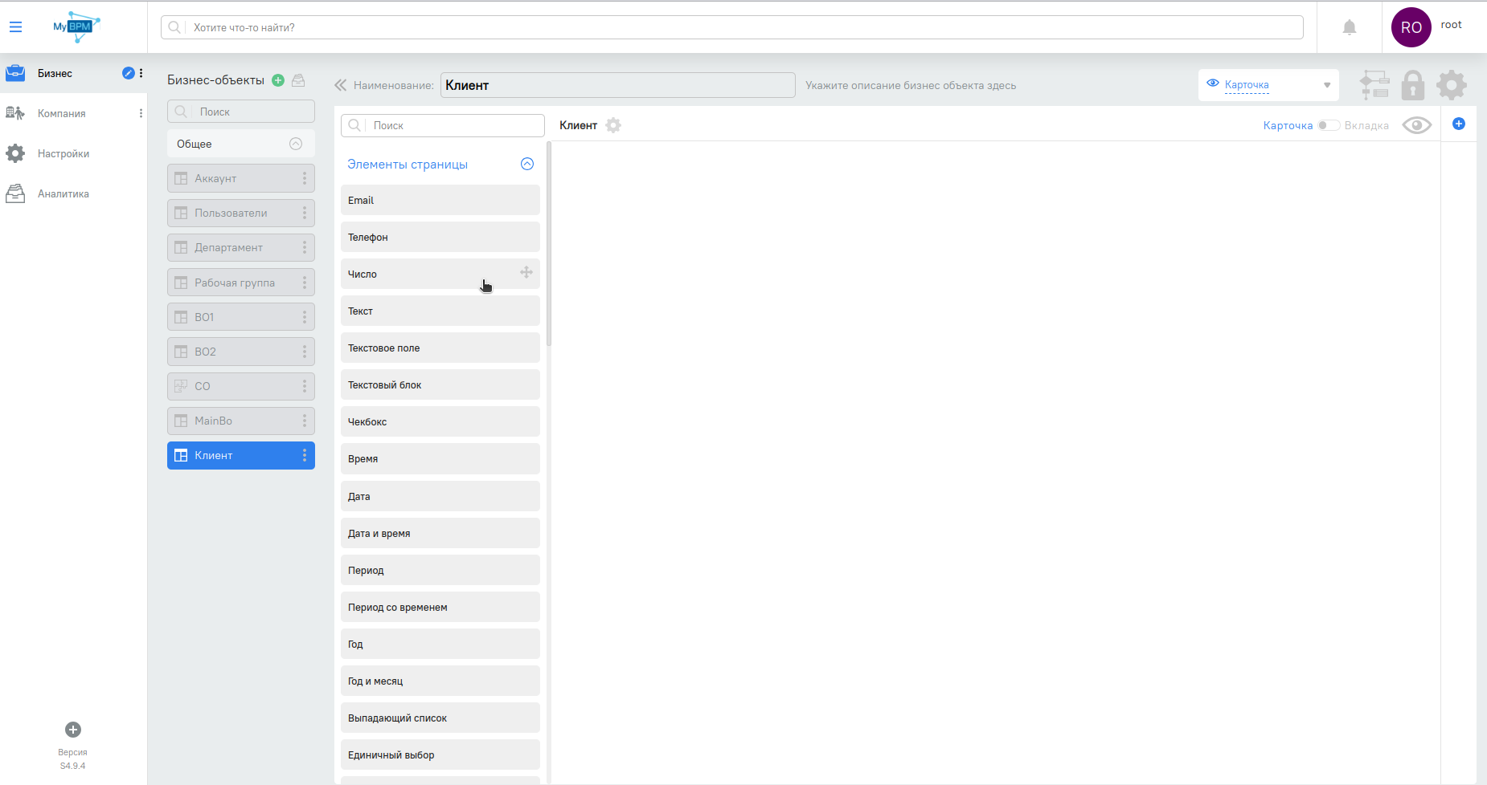
Результат:
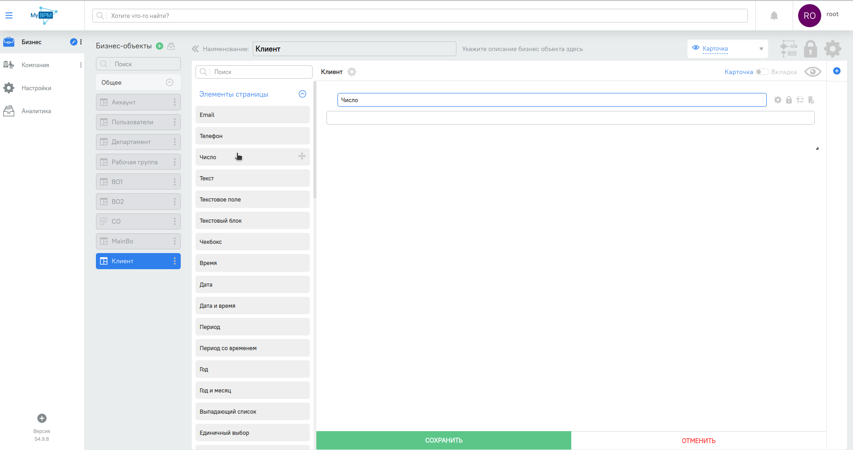
Надо переименовать название добавленного поле на ИИН и сохранить.
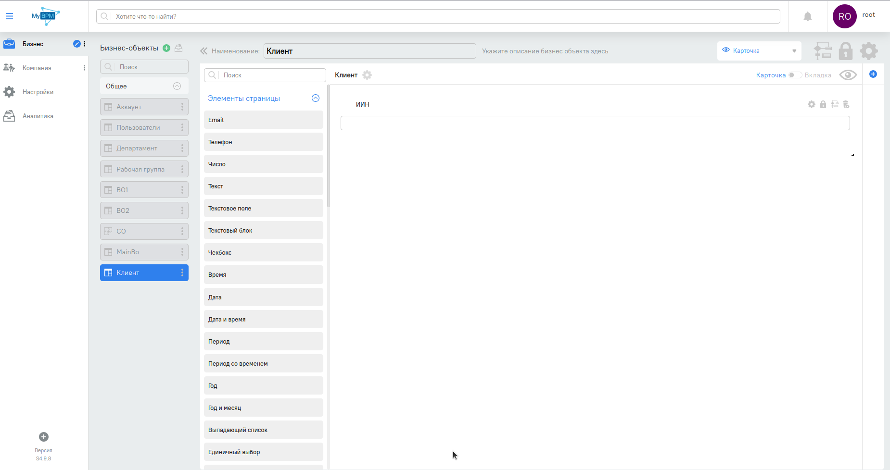
Теперь добавим 2 тестовых поле для Имени и Фамилий.
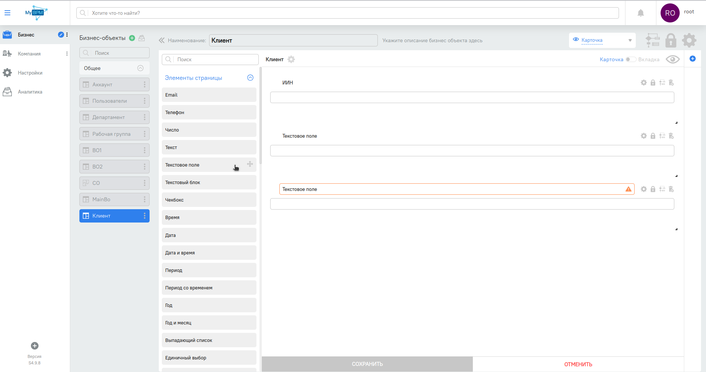
Надо переименовать название добавленных полей на ИМЯ, ФАМИЛИЯ и сохранить.
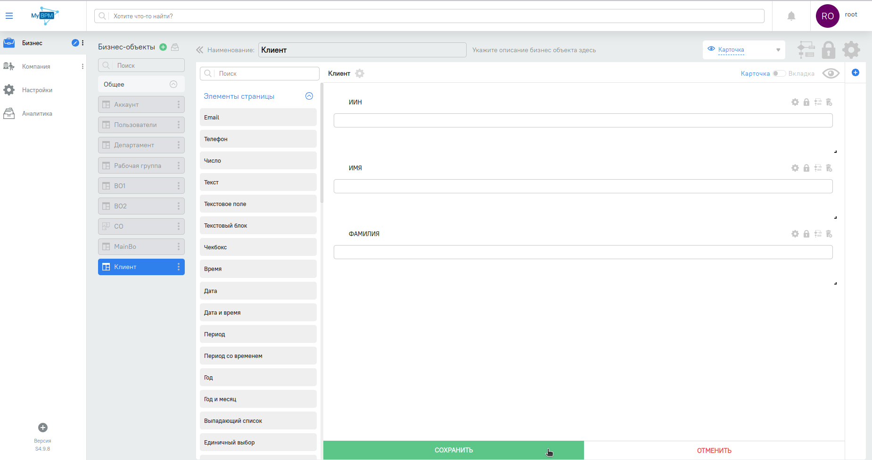
Сохраняем изменения нажатием на кнопку СОХРАНИТЬ.
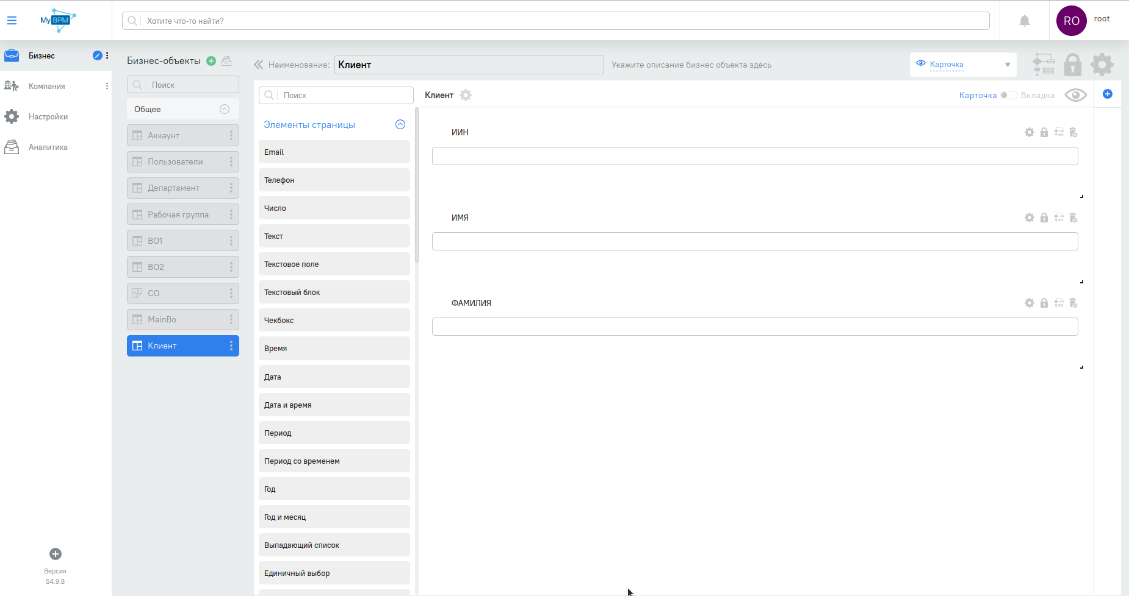
После надо изменить код БО, и полей.
С начало изменим код самого БО, для этого надо нажать на шестиугольник которая находиться в правом верхнем углу.
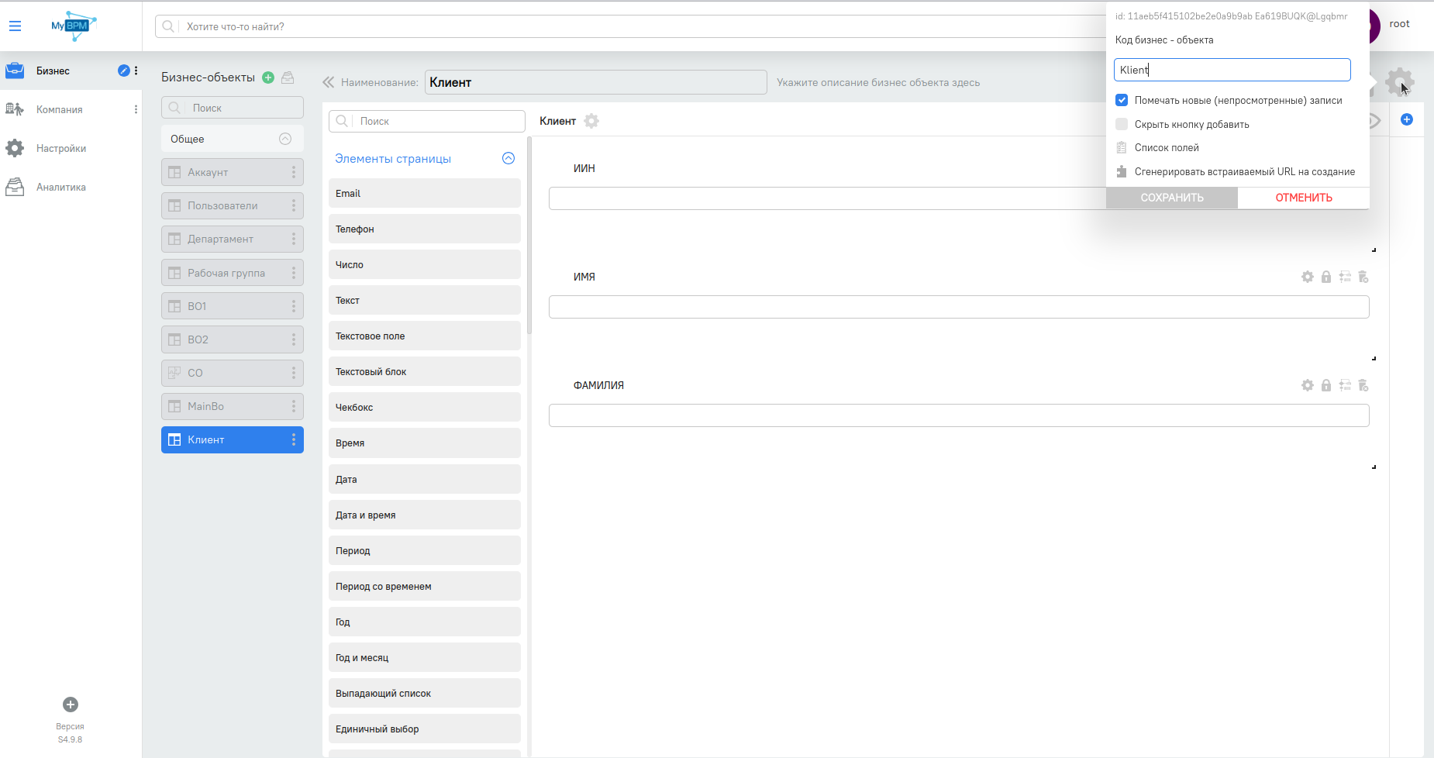
Проставляем код который мы хотим, допустим будет "Client".
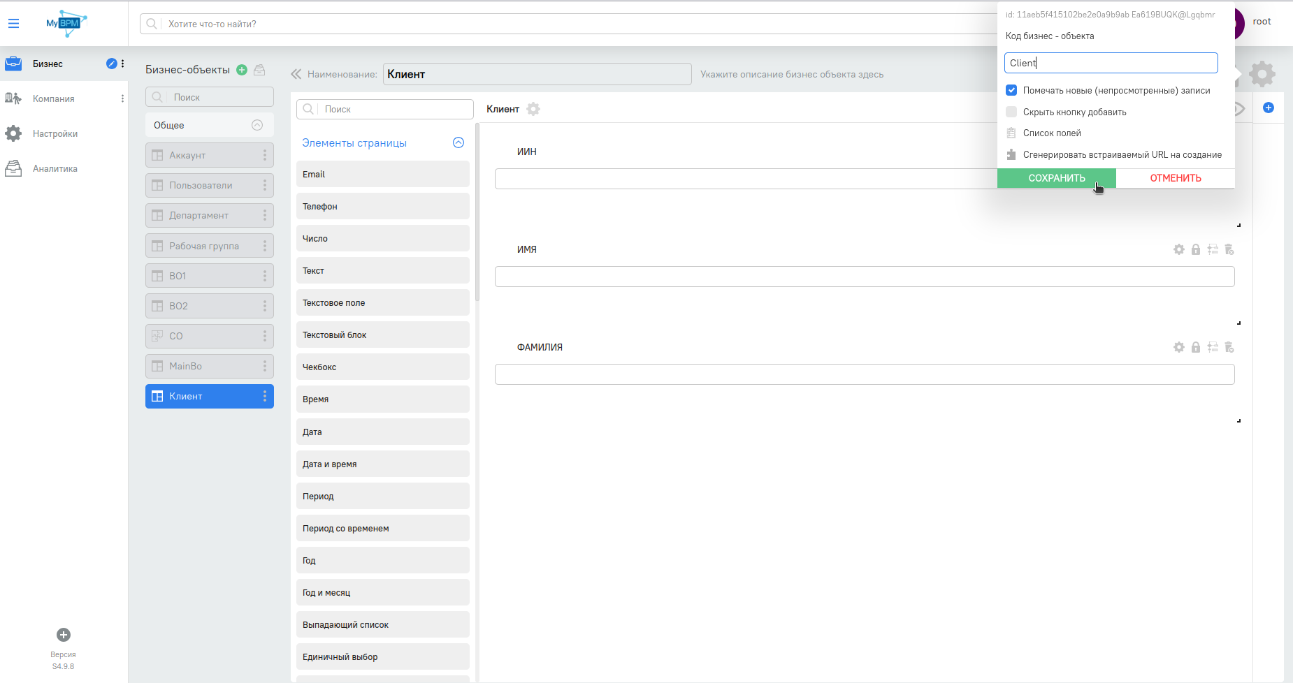
Загорелась зеленая кнопка СОХРАНИТЬ и нажимаем на него.
На этом моменте мы изменили код у БО на "Client".
Осталось изменить коды полей данного БО, у каждого поле есть свой настройки находиться правее у поля.
Нажимаем на шестерёнку.
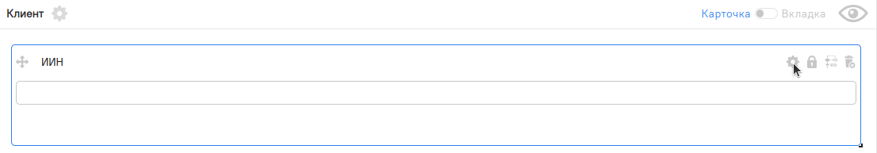
После нажатия должна появиться окошка настроек.
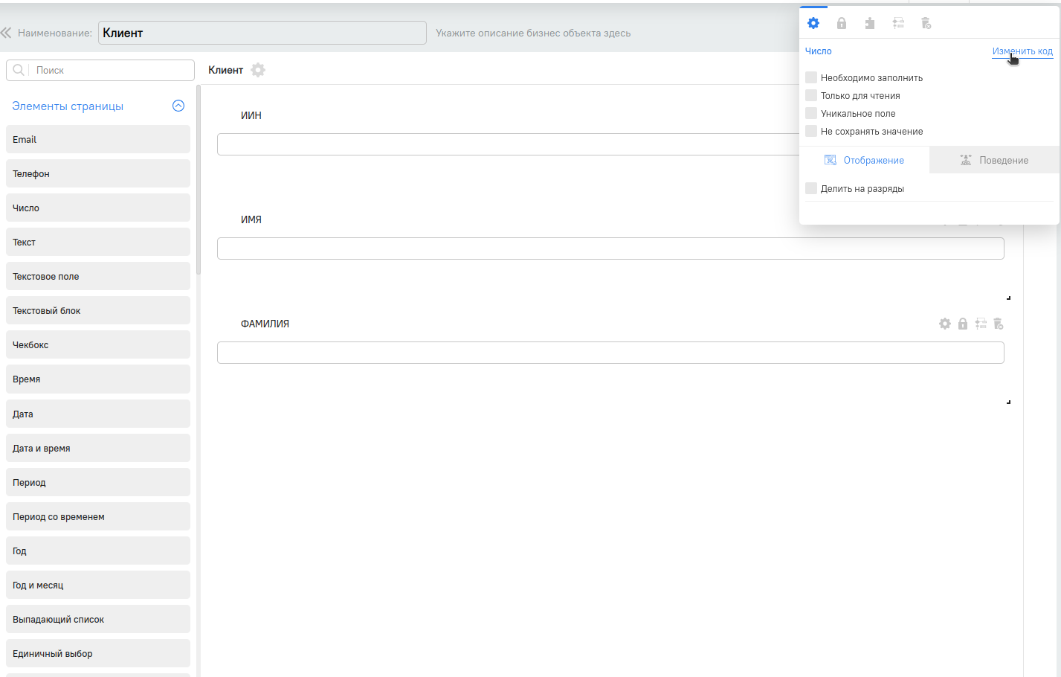
Далее надо кликнуть изменить код.
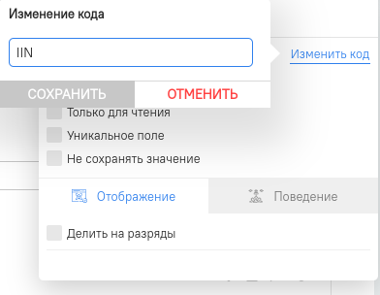
Код данного поле "IIN" такой код поля нас вполне устраивает.
Точно также надо проделать с остальными полями.
Давайте поменяем код у поля ИМЯ, для этого также нажимаем на шестерёнку у плоя ИМЯ затем кликаем на "Изменить код".
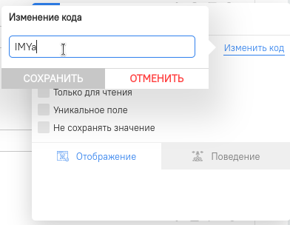
Код данного поле "IMYa" такой код поля нас не устраивает, меняем на "NAME"".
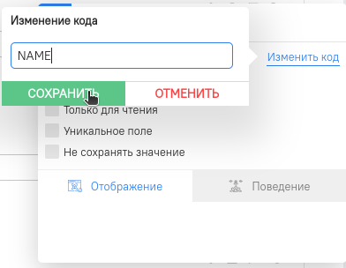
Изменили теперь сохраняем.
Осталось только поле ФАМИЛИЯ давайте приступим.
Для этого точно так же как и у остальных полей нажимаем на шестерёнку у поля ФАМИЛИЯ, далее кликаем изменить код.
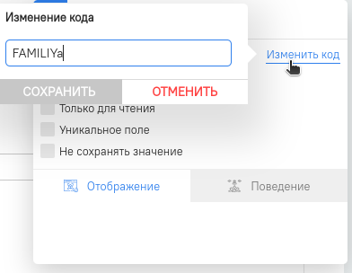
Код данного поле "FAMILIYA" такой код поля нас не устраивает, меняем на "LASTNAME".
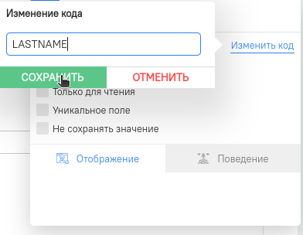
После того как изменили код на "LASTNAME" нажимаем сохранить.
Поздравляю мы полностью подготовили БО Клиент для миграций через кафку

Давайте сформируем JSON для БО Клиент.
Как мы уже знаем,
У БО Клиент код равен "Client",
Код поля ИИН равен "IIN",
Код поля ИМЯ равен "NAME",
Код поля ФАМИЛИЯ равен "LASTNAME".
в recordId передаем рандомное значение.
в externalId передаем иднетификатор из вашей системы, если таковы имеются.
в boCode передаем код нашего БО которое мы определили "Client".
в fields имеет 2 значения "code", "apiValue".
в code передаем код поле ИМЯ, как мы уже определили код поле равен "NAME"
в apiValue передаем имя "Сергей".
Так как fields это массив передаем код и значения для полей ФАМИЛИЯ и ИИН,
как описано выше.
в state можем прописать такие значения как "ACTUAL","REMOVED", "ARCHIVED", "TEST".

Формируем JSON.
{"recordId": "random-value",
"externalId": "bfsseVCjGC225bM@",
"boCode": "Clinet",
"fields": [
{
"code": "NAME",
"apiValue": "Сергей"
},
{
"code" : "LASTNAME",
"apiValue" : "Иванов"
},
{
"code" : "IIN",
"apiValue" : "17"
}
],
"state": "ACTUAL"}

Надо создать топик для кафки
Отправляем сформированный JSON в топик которую вы создали

Осталось сохранить ваш топик в настройках MyBPM.

Как сохранить топики в настройках MyBPM?
1) В меню кликнуть на Настройки.
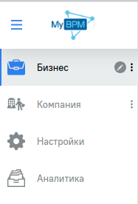
2) Далее появиться окошка настроек.
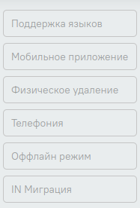
3) Кликнуть на IN Миграция.
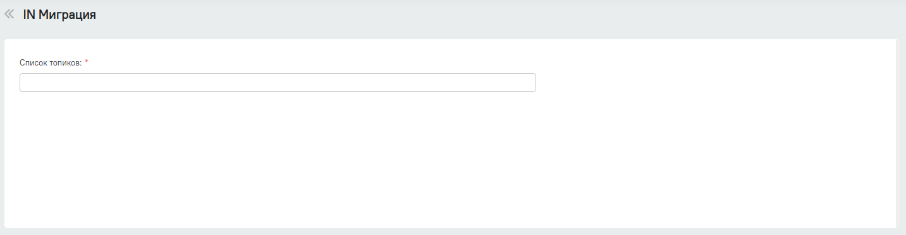
4) Заполнить поле Список топиков топиками которые вы уже за ранее создали.
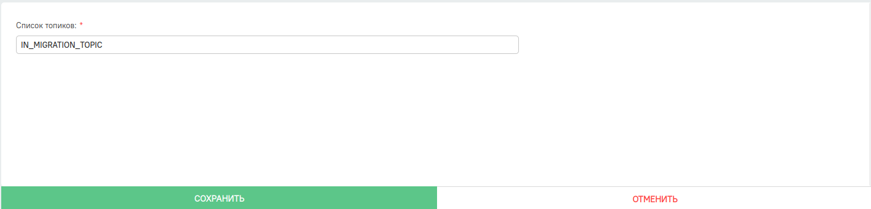
5) После заполнение нажмите сохранить.

Система уже подписалась на ваши топики и готов мигрировать

Результат, появиться новая запись Клиента с ИИН 17, ИМЯ Сергей, ФАМИЛИЯ Иванов.
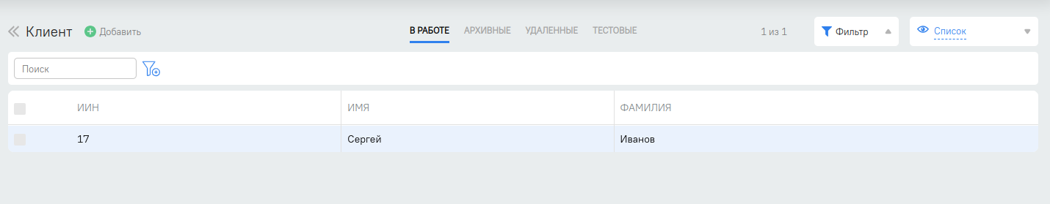

Как мигрировать вложенный бизнес объект?
Допустим у нас есть БО Школа и Ученики. Школа может иметь много учеников, получается ONE TO MANY connection.
Структура Школы (Номер, Название, Ученик)
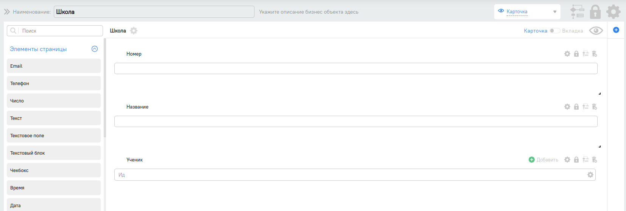
Структура Ученика (Имя, Фамилия, Ид)
Ид уникальное поле с помощью данного поле будем мигрировать учеников в БО Школу
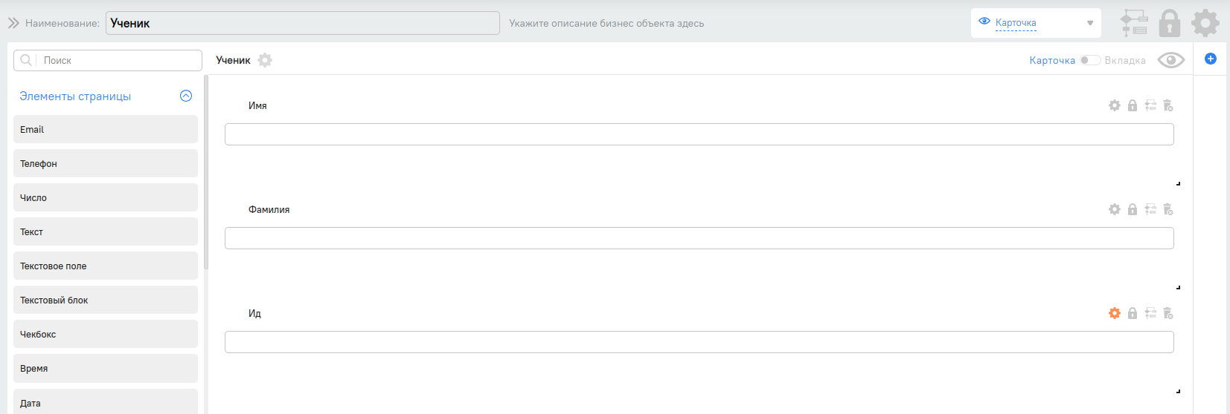
С начало надо смигрировать ученика.
Описанном выше пример с клиентом, мы уже знаем как мигрировать простые Бо здесь точно так же.
Надо получить коды полей и Бо.
Код Бо ученика я поставил - "student"
Код поле Имя - "name"
Код поле Фамилия - "surname"
Код поле Ид - "student_id"
Осталось сформировать JSON и отправить в топик миграций.
var jsonStudent1 = {
"recordId": "random-value",
"externalId": "7fq@eZ1kpg0iwHVV",
"boCode": "student",
"fields": [
{
"code": "name",
"apiValue": "Армэн"
},
{
"code" : "surname",
"apiValue" : "Турсынбек"
},
{
"code" : "student_id",
"apiValue" : "1"
}
],
"state": "ACTUAL"
}
var jsonStudent2 = {
"recordId": "random-value",
"externalId": "Iqn5iMZcg~M1I5o0",
"boCode": "student",
"fields": [
{
"code": "name",
"apiValue": "Азамат"
},
{
"code" : "surname",
"apiValue" : "Утелхан"
},
{
"code" : "student_id",
"apiValue" : "2"
}
],
"state": "ACTUAL"
}
Отправляем сформированный JSON в топик миграций если вы сделали все правильно должно появится две инстанций ученика.
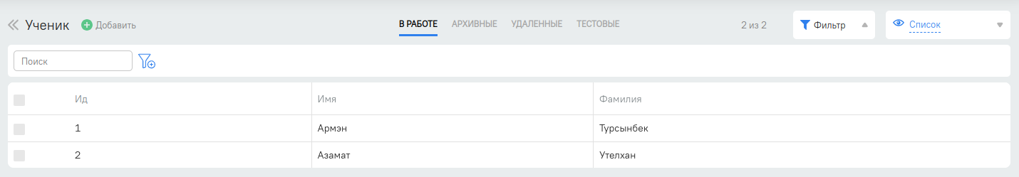

Далее надо смигрировать школу, формируем JSON.
Код Бо Школа - "school"
Код поле Номер - "number"
Код поле Название - "name"
Код поле Ученик - "student"
var schoolJson = {
"recordId": "jklhdfsksdfjkg",
"externalId": "MVLFsYhLv5eVbkXE",
"boCode": "school",
"fields": [
{
"code": "number",
"apiValue": "133"
},
{
"code": "name",
"apiValue": "среднеобразовательная школа"
}
],
"boFields": [
{
"fieldCode": "student",
"toBoCode": "student",
"toFieldCode": "student_id",
"apiValue": "1"
},
{
"fieldCode": "student",
"toBoCode": "student",
"toFieldCode": "student_id",
"apiValue": "2"
}
],
"state": "ACTUAL"
}

Результат создалось запись школы с двумя учениками.
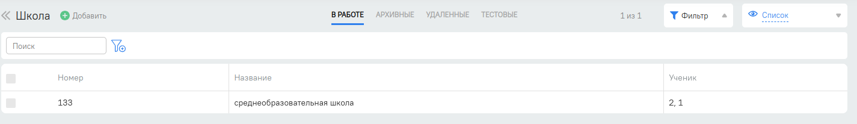

IN Migration Kafka для Системных БО
Миграция через кафку работает для следующих системных БО:
- Пользователи
- Рабочая группа
- Департамент

Примеры использования:

Подготовка
- Создадим следующее БО с полями: Текстовое поле и Вложенное БО (Пользователи, Департамент, Рабочая группа): 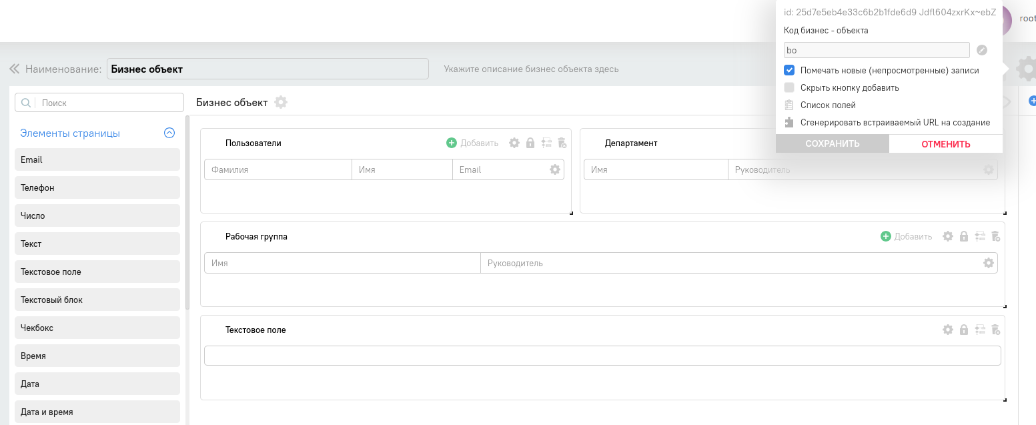
- Выберем эти поля с вложенными системными БО в настройках IN Миграции: 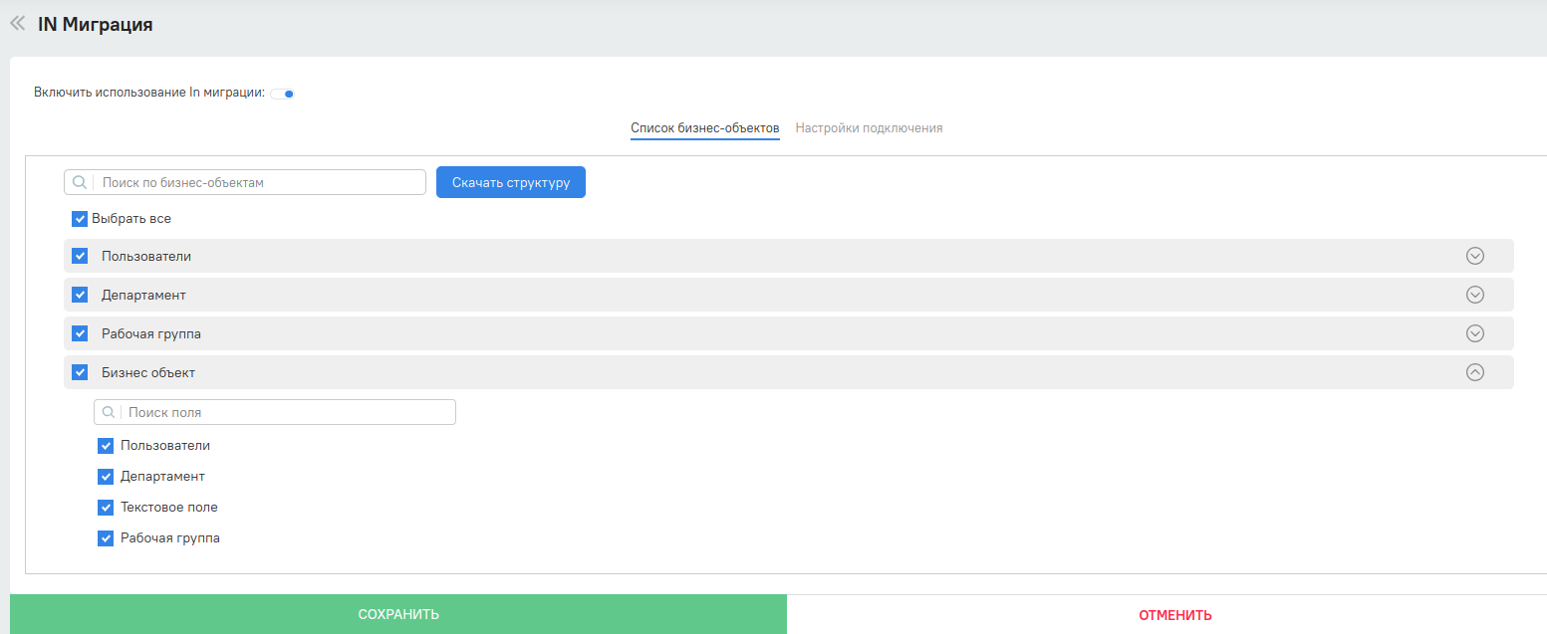
- Создадим пользователя c любым email: 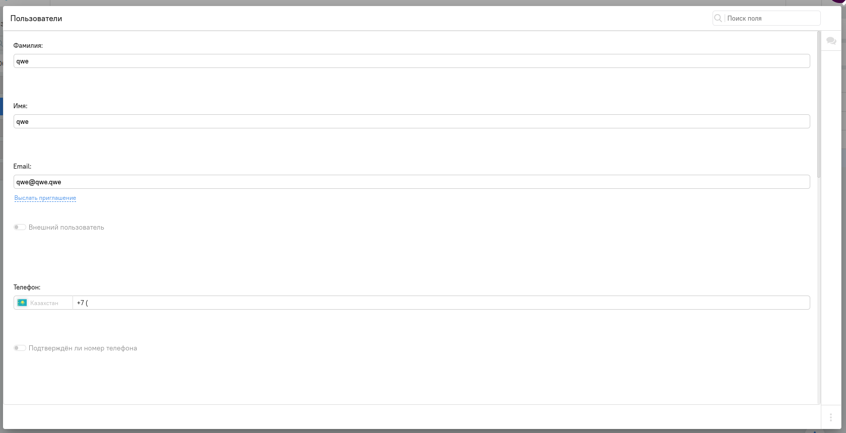

1. Создание инстанции БО с вложенным полем БО "Пользователи" с добавлением существующего пользователя по уникальному полю "email"
{
"externalId": "bfsseVCjGC225bM@",
"id": "dgL9~4keReK7Z1qi",
"boCode": "BO",
"boFields": [
{
"fieldCode": "Polzovateli",
"toFieldCode": "email",
"apiValue": "qwe@qwe.qwe"
}
],
"state": "ACTUAL"
}
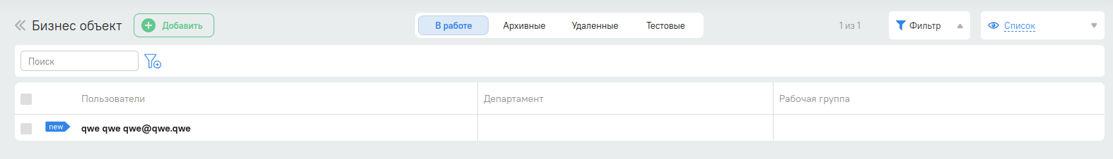

2. Миграция инстанции БО вложенной инстанцией БО "Пользователи" который привязан рекурсивно
{
"externalId": "cfsseVCjGC225bM@",
"id": "cgL9~4keReK7Z1qi",
"boCode": "BO",
"boFields": [
{
"fieldCode": "Polzovateli",
"boiInput": {
"id": "~7TZ9zwn9P3Tj7Xx",
"externalId": "fgL9~4keReK7Z1qi",
"boCode": "Person",
"fields": [
{
"code": "name",
"apiValue": "Temirlan"
},
{
"code": "surname",
"apiValue": "Zhumagulov"
},
{
"code": "email",
"apiValue": "timaz@gmail.com"
},
{
"code": "status",
"apiValue": "ACTIVE"
},
{
"code": "accessLevel",
"apiValue": "ACCESS_ALLOWED"
}
],
"state": "ACTUAL"
}
}
],
"state": "ACTUAL"
}
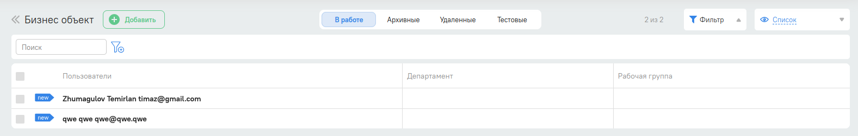
Как видно на примере К БО полю "Пользователи" добавился пользователь, который был создан через миграцию:
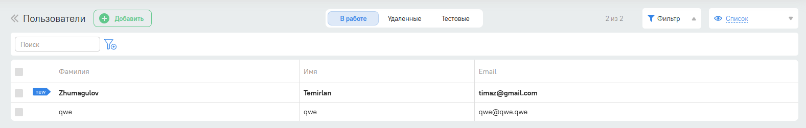

3. Миграция инстанции рабочей группы
{
"externalId": "zfsseVCjGC225bM@",
"id": "zgL9~4keReK7Z1qi",
"boCode": "PersonGroup",
"fields": [
{
"code": "name",
"apiValue": "Моя группа #1"
}
],
"boFields": [
{
"fieldCode": "header",
"toFieldCode": "email",
"apiValue": "timaz@gmail.com"
},
{
"fieldCode": "users",
"toFieldCode": "email",
"apiValue": "qwe@qwe.qwe"
}
],
"state": "ACTUAL"
}
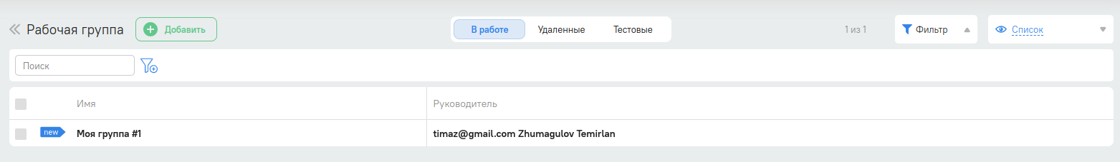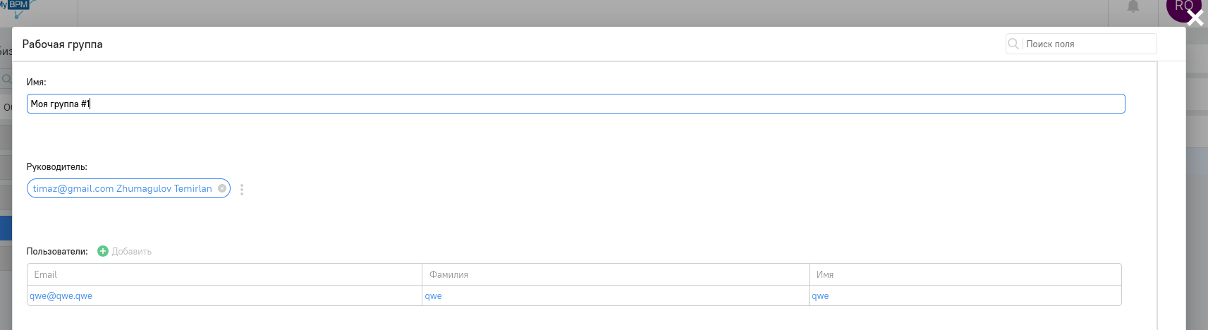

4. Миграция инстанции Департамента
{
"externalId": "hfsseVCjGC225bM@",
"id": "hgL9~4keReK7Z1qi",
"boCode": "Department",
"fields": [
{
"code": "name",
"apiValue": "Мой департамент"
}
],
"boFields": [
{
"fieldCode": "header",
"toFieldCode": "email",
"apiValue": "timaz@gmail.com"
},
{
"fieldCode": "person",
"toFieldCode": "email",
"apiValue": "qwe@qwe.qwe"
}
],
"state": "ACTUAL"
}
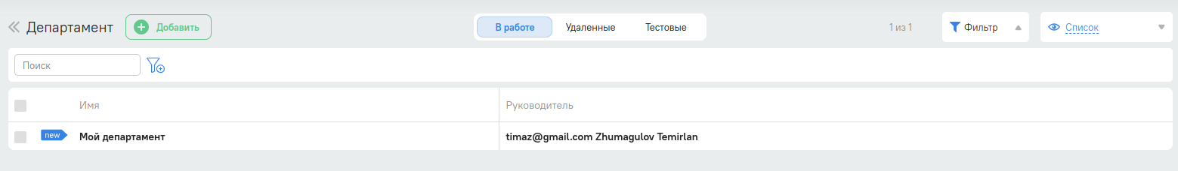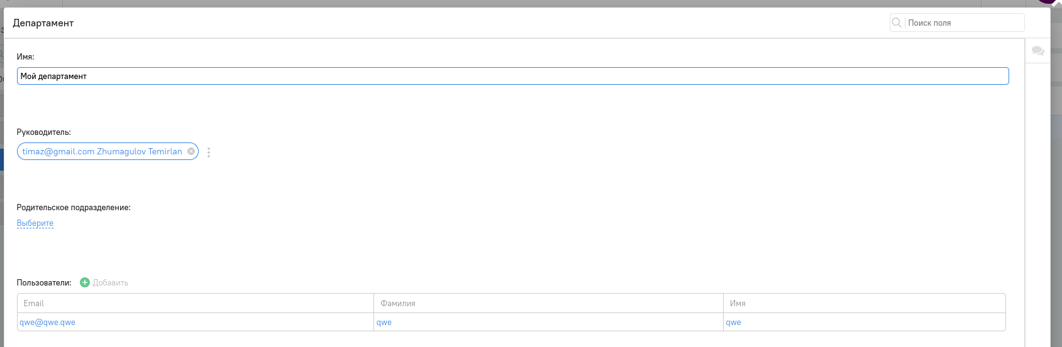

5. Миграция инстанции Департамента с родительским подразделением вложенным рекурсивно
{
"externalId": "kfsseVCjGC225bM@",
"id": "kgL9~4keReK7Z1qi",
"boCode": "Department",
"fields": [
{
"code": "name",
"apiValue": "Вложенный департамент"
}
],
"boFields": [
{
"fieldCode": "header",
"toFieldCode": "email",
"apiValue": "timaz@gmail.com"
},
{
"fieldCode": "person",
"toFieldCode": "email",
"apiValue": "qwe@qwe.qwe"
},
{
"fieldCode": "parent",
"boiInput": {
"externalId": "pfsseVCjGC225bM@",
"id": "pgL9~4keReK7Z1qi",
"boCode": "Department",
"fields": [
{
"code": "name",
"apiValue": "Главный департамент"
}
],
"boFields": [
{
"fieldCode": "header",
"toFieldCode": "email",
"apiValue": "alikhan@gmail.com"
},
{
"fieldCode": "person",
"toFieldCode": "email",
"apiValue": "yerkebulan@gmail.com"
}
],
"state": "ACTUAL"
}
}
],
"state": "ACTUAL"
}
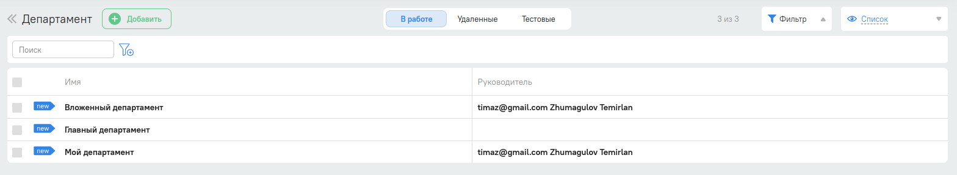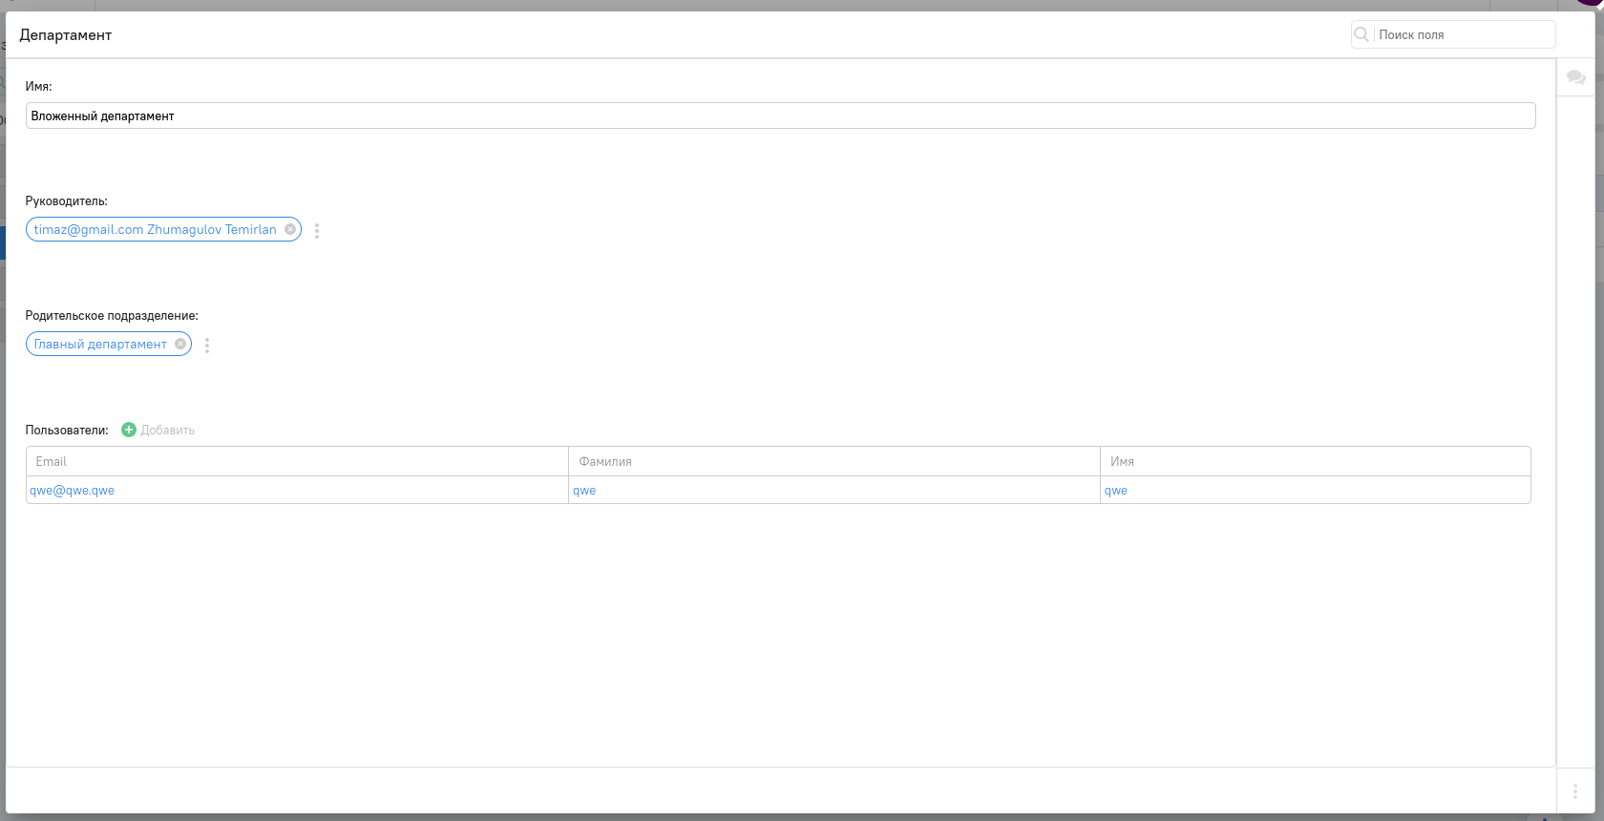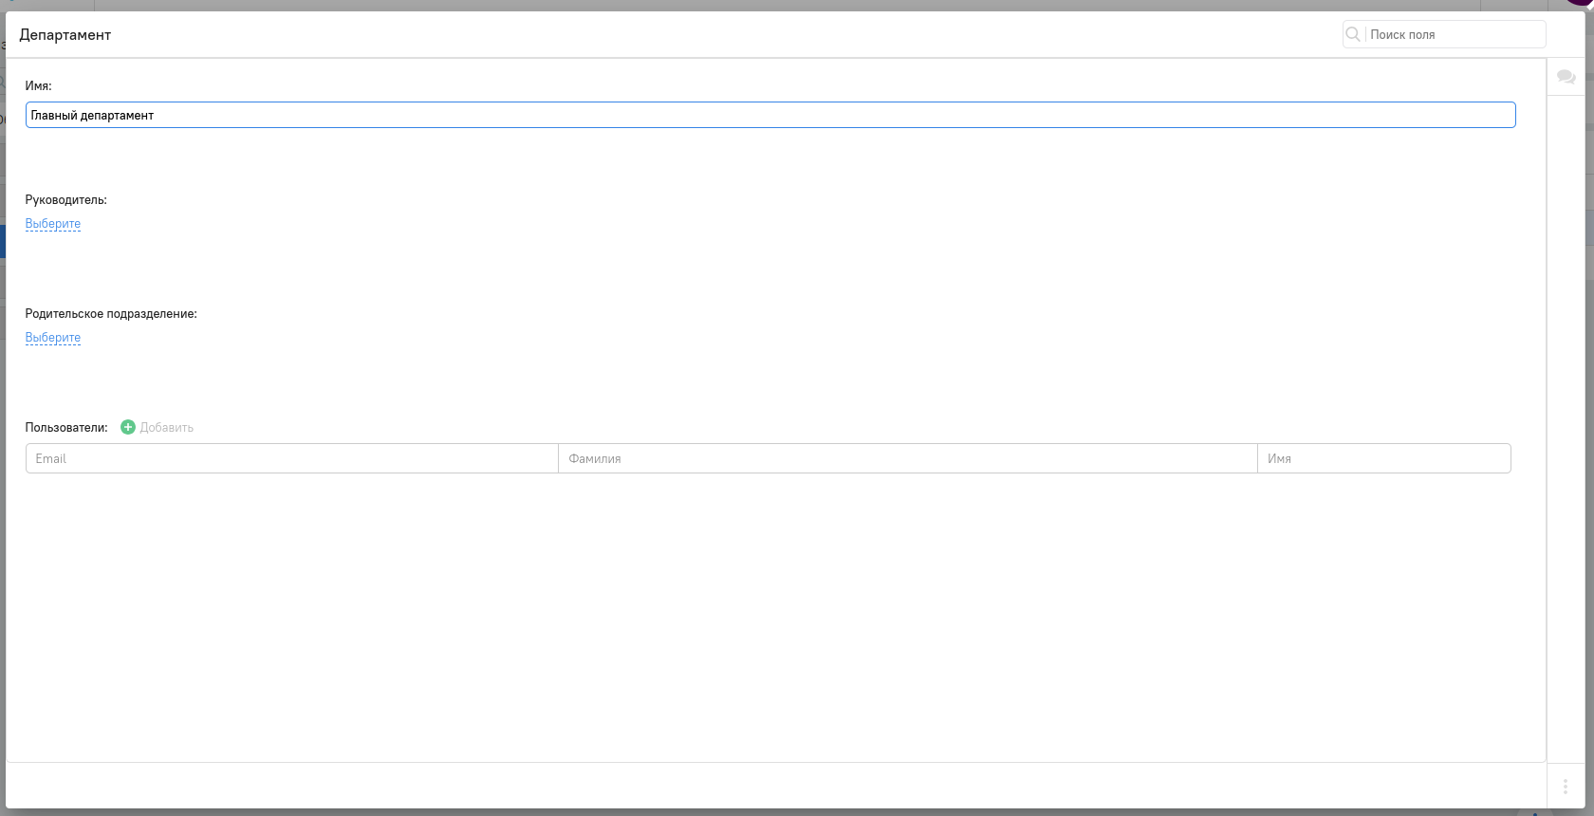
Однако пользователей с email-ами (alikhan@gmail.com, yerkebulan@gmail.com) в системе нет, поэтому мы их добавим через миграцию:
{
"id": "~8TZ9zwn9P3Tj7Xx",
"externalId": "~gL9~4keReK7Z1qi",
"boCode": "Person",
"fields": [
{
"code": "name",
"apiValue": "Alikhan"
},
{
"code": "surname",
"apiValue": "MyBPM"
},
{
"code": "email",
"apiValue": "alikhan@gmail.com"
},
{
"code": "status",
"apiValue": "ACTIVE"
},
{
"code": "accessLevel",
"apiValue": "ACCESS_ALLOWED"
}
],
"state": "ACTUAL"
}
После отправки сообщения, отправляем это сообщение для добавления пользователя (yerkebulan@gmail.com):
{
"id": "~9TZ9zwn9P3Tj7Xx",
"externalId": "~mL9~4keReK7Z1qi",
"boCode": "Person",
"fields": [
{
"code": "name",
"apiValue": "Yerkebulan"
},
{
"code": "surname",
"apiValue": "MyBPM"
},
{
"code": "email",
"apiValue": "yerkebulan@gmail.com"
},
{
"code": "status",
"apiValue": "ACTIVE"
},
{
"code": "accessLevel",
"apiValue": "ACCESS_ALLOWED"
}
],
"state": "ACTUAL"
}
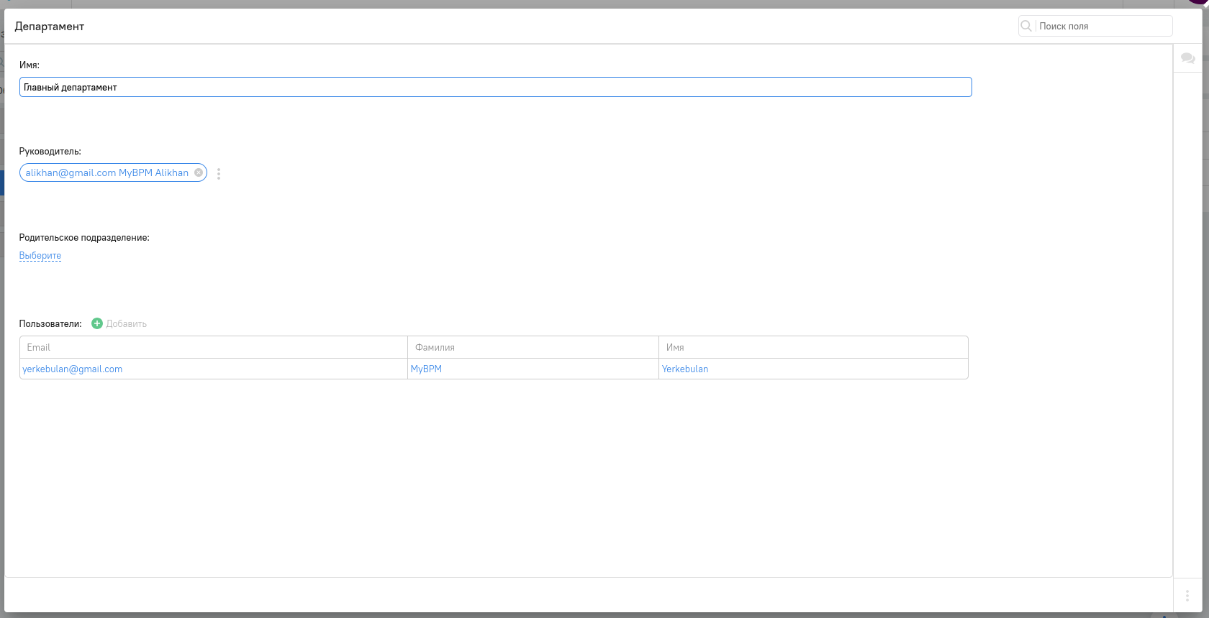

Особенности
- В отличии от общих БО, инстанции системных БО не могут быть пустыми, то есть иметь 0 изменении по полям

OUT Migration Kafka концепт

Каким образом производится внешняя миграция через Apache Kafka?
Внешняя миграция через кафку производится таким способом, что в кафке создаётся топик с каким-то названием, дальше этот топик регистрируется в системе и после регистрации, система обращается в данный топик и начинает записывать различные события (создание новой инстанции, обновление инстанции и тд.) в виде JSON определенного ниже формата по выбранным бизнес объектам (БО) в настройках out миграции,
Детальнее это показано здесь

Важные нюансы миграции:
- Уникальные поля передаются всегда, вне зависимости выбрали ли вы их в настройках или нет, и вне взависимости есть ли по ним какие-то изменения или нет. Если по ним нет изменении, они передаются как unchangedUniqueFields или unchangedUniqueBoFields, если изменения есть то они передаются как обычно в fields или boFields. Но учтите, что в случае если у уникального поля нет значения или если она системная, то она не передается.
- Важно понимать, что система не имеет возможности отличить создание инстанции БО от её изменения, поэтому информации этом в выгружаемых JSON-данных не поступает. Поэтому в данными стоит работать в режиме
- UPSERT или
INSERT-ON-DUPLICATE-UPDATE
- Режим UPSERT предполагает, что вначале нужно проверить наличие инстанции, если таковая есть, то обновить её. Иначе - создать новую.
- Режим INSERT-ON-DUPLICATE-UPDATE предполагает, что всегда нужно создавать новую запись. Предварительно нужно предусмотреть чтобы идентификатор инстанции является уникальным полем (например первичным ключом). При этом стоит ожидать ошибку, что такая запись уже есть. И если эта ошибка появилась, то подавить её и выполнить обновление инстанции.

Структура JSON, каким оно должно быть.
{
"recordId": "12345",
"externalId": "bfsseVCjGC225bM@",
"id": "dgL9~4keReK7Z1qi",
"boCode": "BO",
"fields": [
{
"code": "textField",
"apiValue": "someValue"
},
{
"code": "textField2",
"apiValue": "someValue2"
}
],
"boFields": [
{
"fieldCode": "boTextField",
"toBoCode": "BO2",
"toFieldCode": "textFieldOfBO2",
"apiValue": "015252634519"
},
{
"fieldCode": "boTextField",
"toBoCode": "BO3",
"toFieldCode": "textFieldOfBO3",
"apiValue": "015256324519"
}
],
"unchangedUniqueFields": [
{
"code": "uniqueDynamicField",
"apiValue": "someValue"
}
],
"unchangedUniqueBoFields": [
{
"fieldCode": "uniqueBoField",
"toBoCode": "BO2",
"toFieldCode": "textFieldOfBO2",
"apiValue": "015252634519"
}
],
"state": "ACTUAL"
}

Подробнее о полях
recordId:Строка - Идентификатор данной записи, он должен быть уникальным в рамках всего топика.
Он используется для того чтобы запись обрабатывалась всего одни раз его затем,
система его запоминает и при повторной записи система его игнорирует.
externalId:Строка - Идентификатор внешней системы, которая загрузила данные на платформу MyBPM. Если инстанция была
создана внутри платформы, то данный идентификатор будет пустым.
id:Строка - Идентификатор инстанции БО - внутренний для платформы MyBPM.
boCode:Строка - Код бизнес объекта в которой, должны записаться данные.
fields:Массив - Поля со значениями для мигрированния .
code:Строка - Код поля в бизнес объекте .
apiValue:Строка - Значение из REST API.
boFields:Массив - Бизнес поля для миграций (вложенный бизнес объект).
fieldCode:Строка - Код поля, который принадлежит с кодом boCode.
toBoCode:Строка - Код бизнес объекта на которое указывает данное поле.
toFieldCode:Строка - Код поля у бизнес объекта toBoCode. Это поле должно быть уникальное
apiValue:Строка - Значение поле toFieldCode у бизнес объекта с кодом toBoCode.
unchangedUniqueFields:Массив - Объекты как в fields, но только для неизмененных уникальных полей.
code:Строка - Код поля в бизнес объекте .
apiValue:Строка - Значение из REST API.
unchangedUniqueBoFields:Массив - Объекты как в boFields, но только для неизмененных уникальных полей.
fieldCode:Строка - Код поля, который принадлежит с кодом boCode.
toBoCode:Строка - Код бизнес объекта на которое указывает данное поле.
toFieldCode:Строка - Код поля у бизнес объекта toBoCode. Это поле должно быть уникальное
apiValue:Строка - Значение поле toFieldCode у бизнес объекта с кодом toBoCode.
state:Строка - Состояние записи могут быть (ACTUAL, REMOVED, ARCHIVED, TEST), может отсутствовать,
если записи нету то state станет ACTUAL, а если запись есть то ничего не измениться
ACTUAL - Это актуальная запись которая доступна для работы.
REMOVED - Удалённая запись.
ARCHIVED - Архивированная запись.
TEST - Запись предназначена для режима тестирования

OUT Migration Kafka пример

Пример как пройсходит миграция поле

Самое начало

Термин: БО - Бизнес Объект.

Допустим в системе есть БО Клиент с полями ИИН, ИМЯ, ФАМИЛИЯ, ДОКУМЕНТ.
ИИН - уникальное поле,ДОКУМЕНТ является вложенным БО.
Поля БО Документ - НОМЕР, ДАТА. НОМЕР - уникальное поле.
По внешней миграций хотим получить все события (создание, обновление, удаление инстанций БО и тд.)
Структура БО Клиент
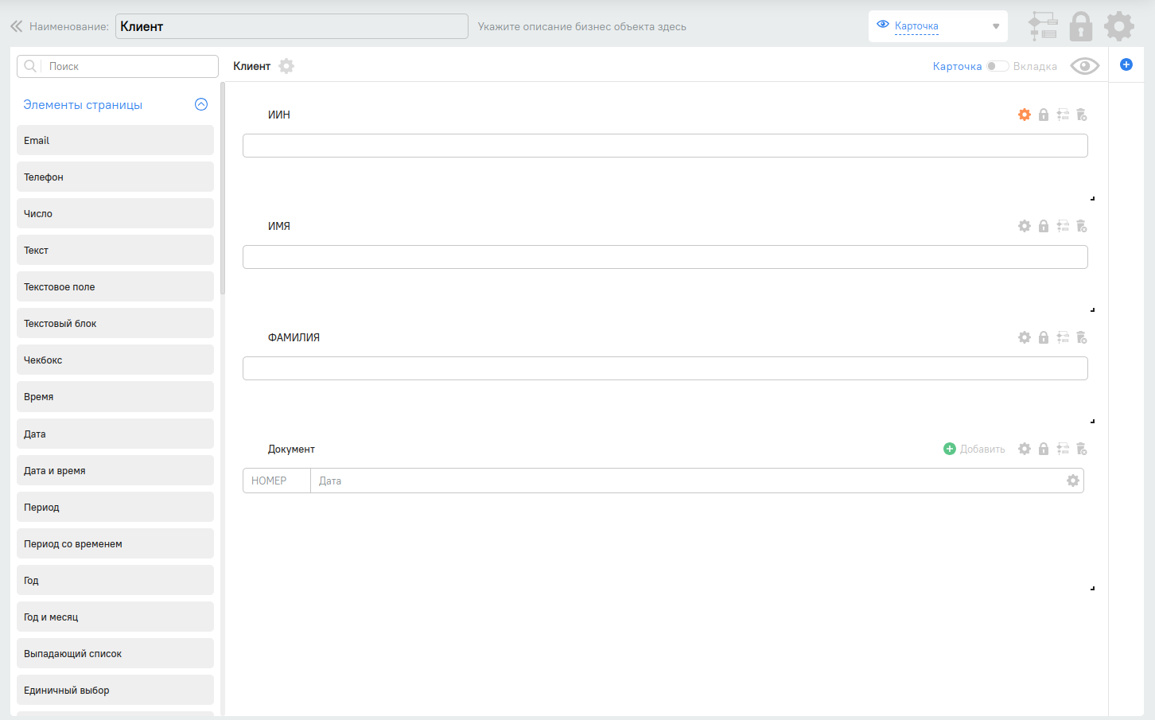
Структура БО Документ
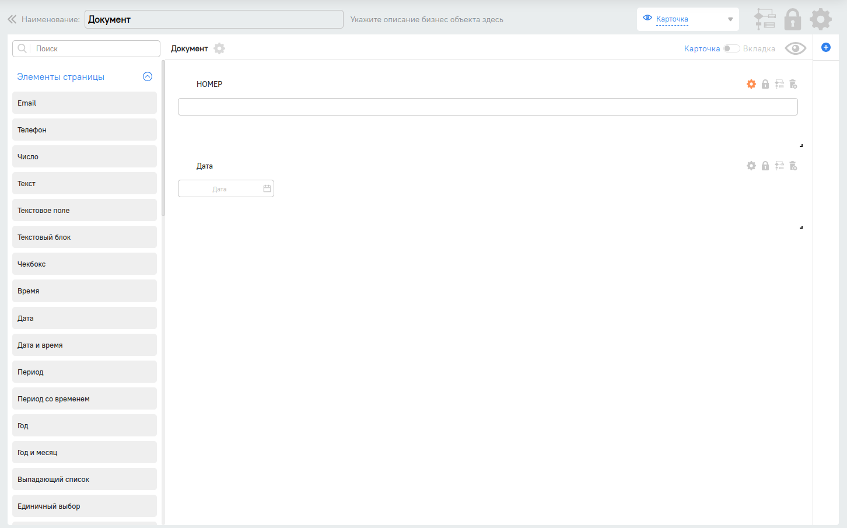

Для того чтобы миграция началась надо настройть внешнюю миграцию.
Для этого переходим в раздел Настройки в главном меню.
Далее кликаем на Настройки
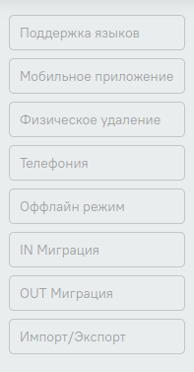
Видим раздел OUT Миграция кликаем.
Кликнув видим пустую настройку.
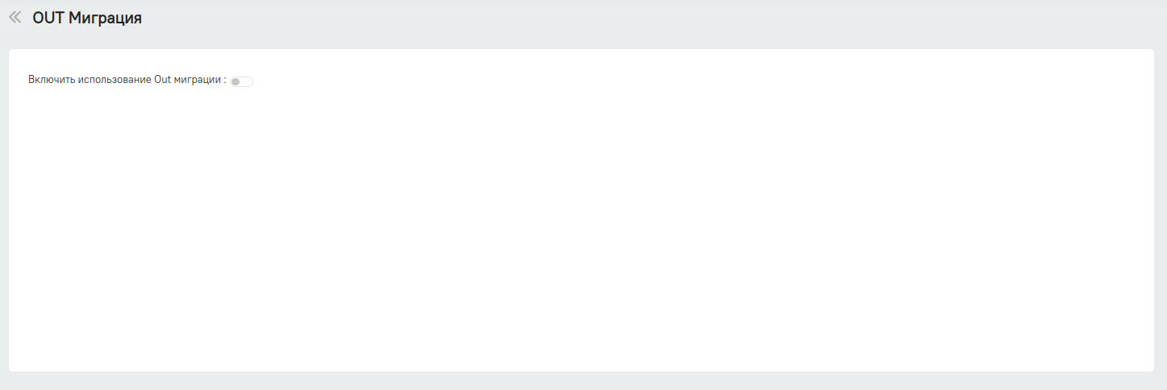
Нажимаем на чекбокс, чтобы активировать настройку.
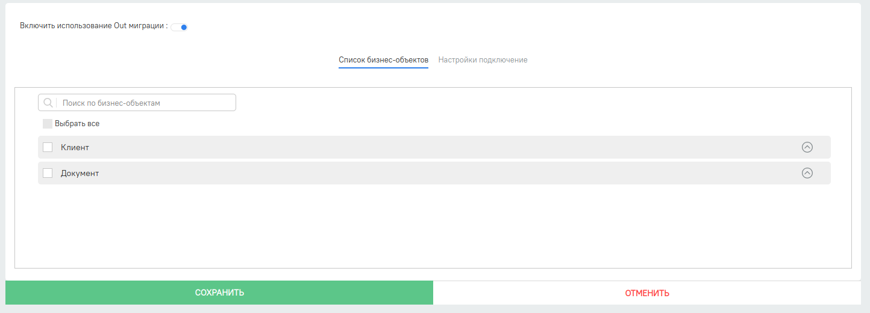
Видим два БО Клиент и Документ.
Раскрыв БО-ты можем указать поля, которые будут участвовать в миграции
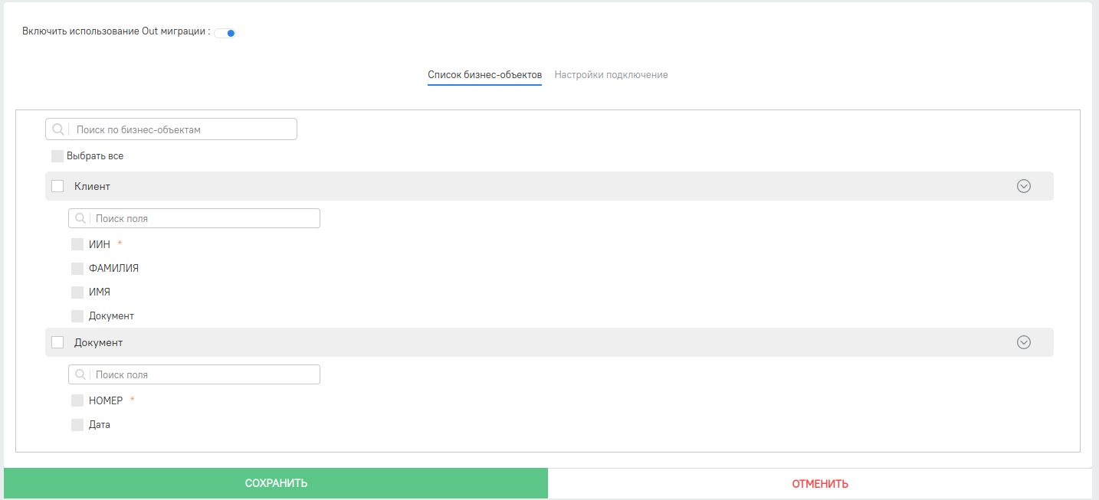
Дале выбираем поля. Примечание: поля с красными звёздочками - это уникальные поля, они нужны для миграций вложенных БО.
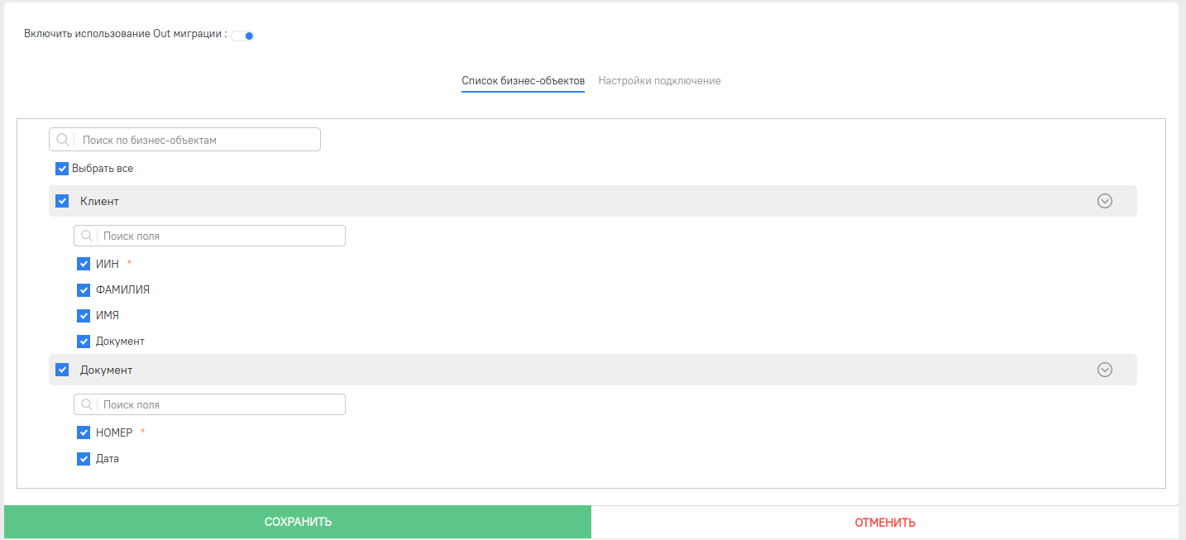
Переходим в "Настройки подключение".
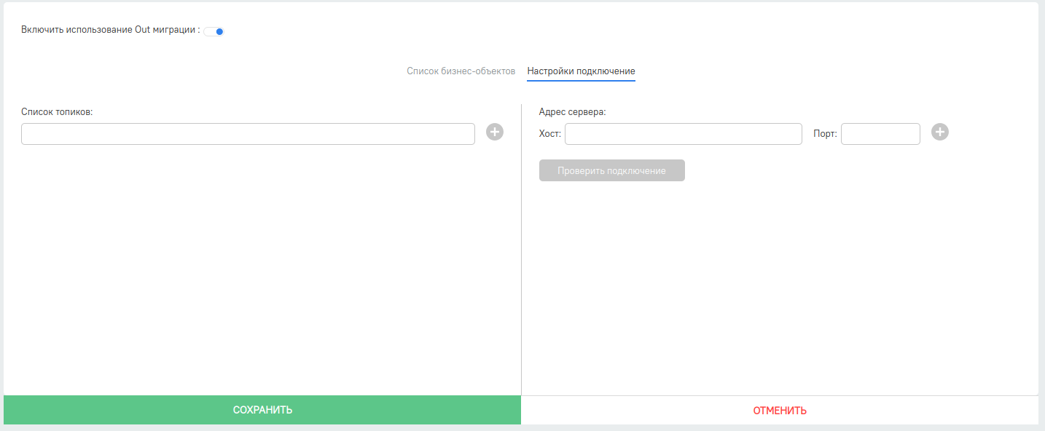
Здесь необходимо указать название топика, в который будут записываться данные.
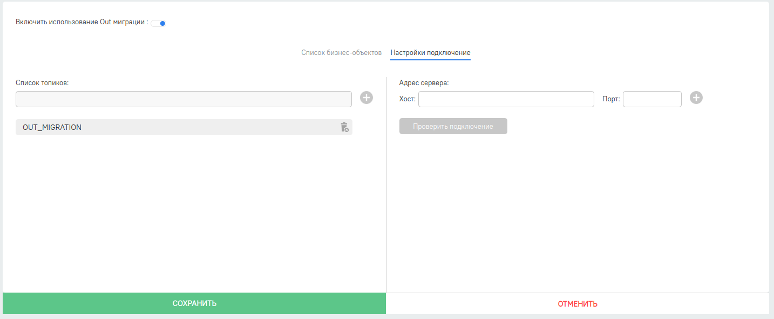
Сохраняем.
Прекрасно, мы всё настроили.

Давайте создадим инстанции БО клиент.
Для этого переходим в реестр БО клиент и нажимаем на кнопку добавить.
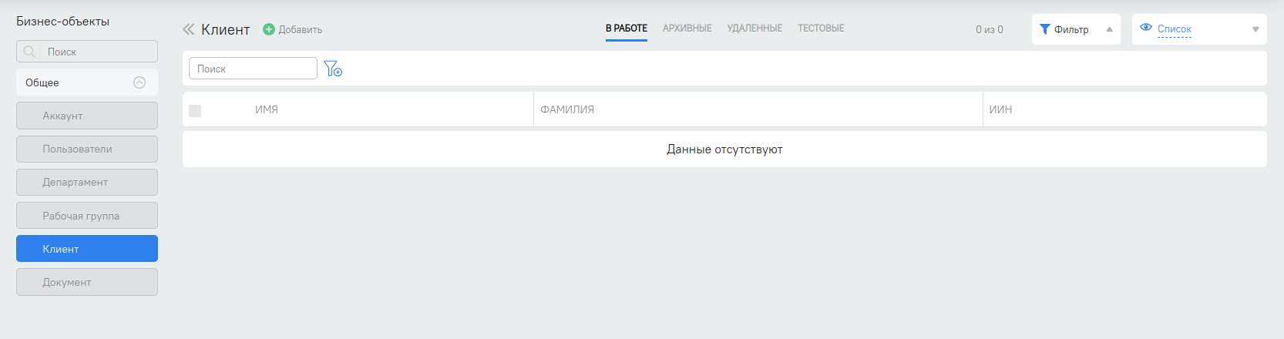
Заполняем поля.
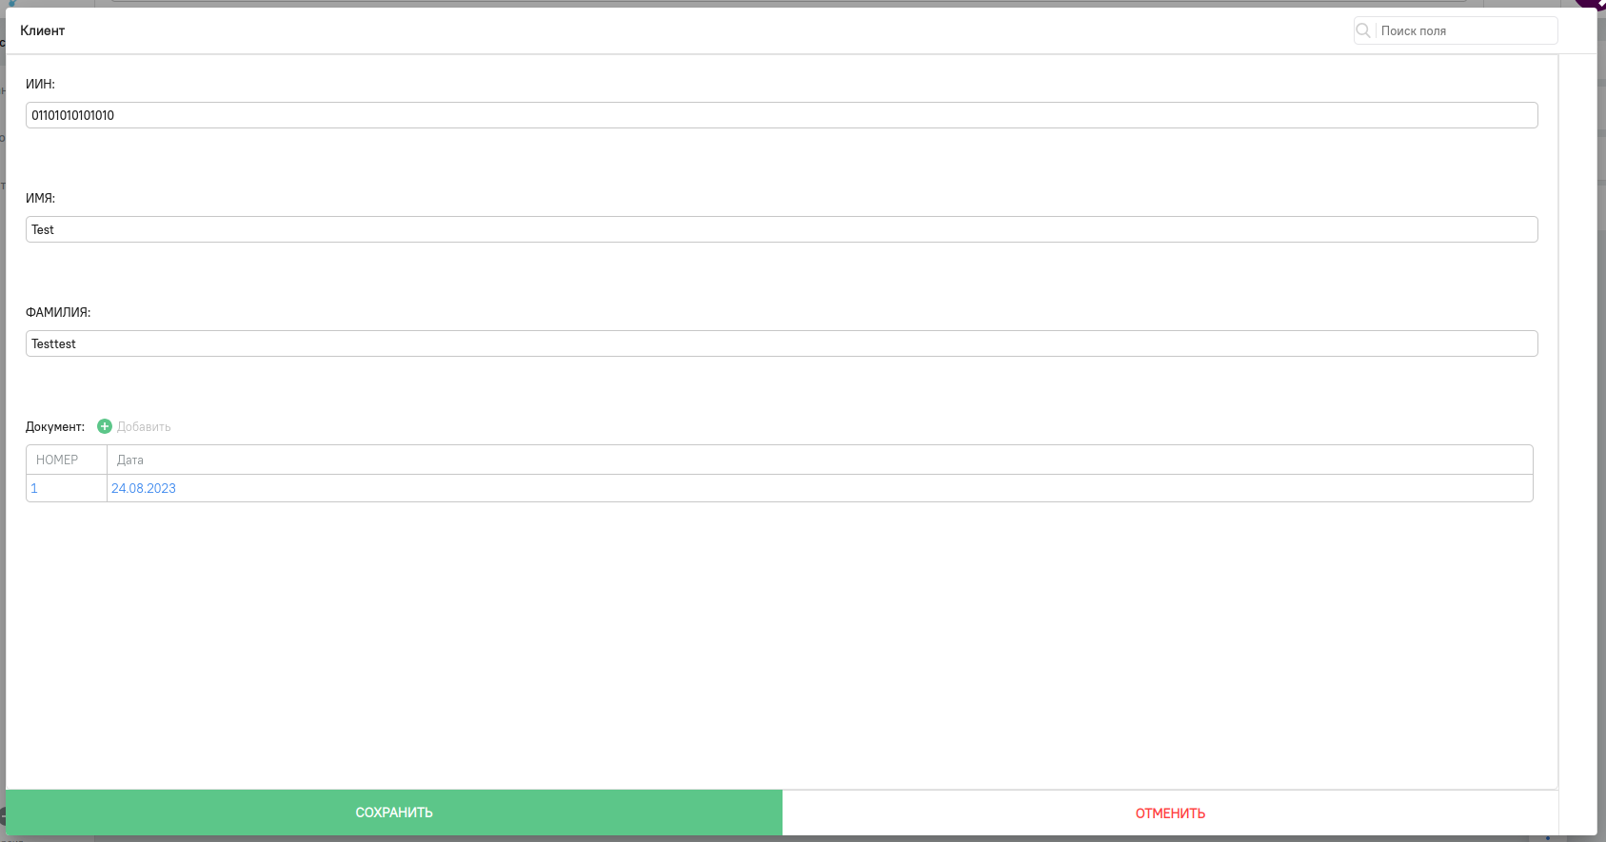
Сохраняем и видим в реестре есть запись.
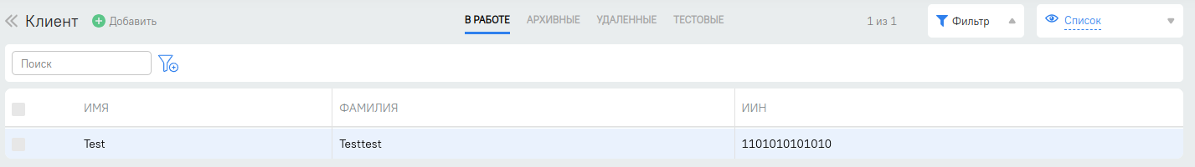

Результат, в топике OUT_MIGRATION появилась запись формата JSON.
{
"recordId":null,
"externalId":null,
"id":"yKjoIid~C@R1h2Nf",
"boCode":"client",
"fields":[
{
"code":"lastname",
"apiValue":"Testtest",
"updatedAt":1692865330851
},
{
"code":"name",
"apiValue":"Test",
"updatedAt":1692865330851
},
{
"code":"iin",
"apiValue":"1101010101010",
"updatedAt":1692865330851
}
],
"boFields":[
{
"fieldCode":"doc",
"toBoCode":null,
"toFieldCode":"number",
"apiValue":"1",
"updatedAt":1692865330851
}
],
"state":"ACTUAL"
}

IN Migration Kafka Introduction

Самое начало
/kz/greetgo/mybpm/model_kafka_mongo/mongo/company/CompanyDto.java
Нужно заполнить с каких топиков загружать данные, ниже приведён пример.
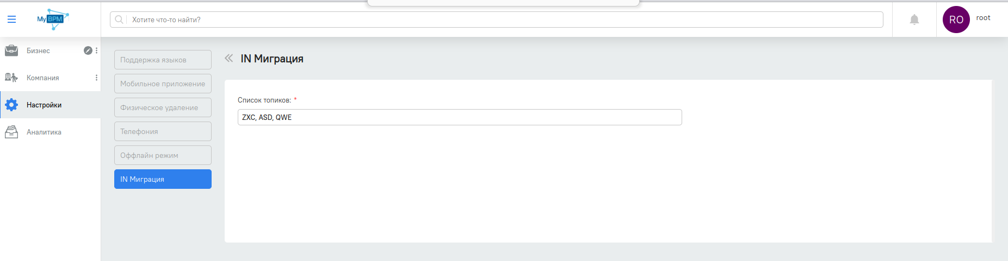

Какими данными работает миграция?
Миграция работает данными в формате JSON класса BoiInput.java

Класс BoiInput.java предназначен для работы миграция через кафку
kz/greetgo/mybpm/register/impl/migration/in_kafka/model/BoiInput.java

Структура класса BoiInput.java
public String recordId;
public String externalId;
public String id;
public String boCode;
public List<BoiInputField> fields;
public List<BoiInputFieldBo> boFields;
public State state;

Поля BoiInput.java для чего они

public String recordId
recordId - Идентификатор данной входящей записи
Предназначен для предотвращения повторной записи данных, можно не определять, но не желательно.

public String externalId
externalId - Внешний идентификатор инстанций, равен BoiDto.externalId()
Предназначен для определения инстанций BoiDto.java

public String id
Id - Идентификатор инстанций, равен BoiDto.strId()
Предназначен для определения инстанций BoiDto.java

public String boCode
boCode - Код бизнес объекта в которой должна вставиться входящая запись, равен BoDto.code()

public List<BoiInputField> fields
Fields - список полей со значения которые участвует в миграций

Подробнее о Fields

public List<BoiInputFieldBo> boFields;
boFields - список ссылочных полей со значения которые участвует в миграций

Подробнее о BoFields

public State state
state - состояние инстанций (ACTUAL, REMOVED, ARCHIVED, TEST)

IN Migration Kafka BoiInputField

Структура класса BoiInputField.java
public String code;
public String apiValue;

public String code
Code - код поля в которой должна записаться инстанция, равен BoFieldDto.code()

public String apiValue
apiValue - Значение из RestAPI
Для работы с apiValue используется Интерфейс BoFieldTypeProvider.java

Директория где можете посмотреть код BoFieldTypeProvider.java
kz/greetgo/mybpm/register/impl/bo/etc/BoFieldTypeProvider.java

IN Migration Kafka BoiInputFieldBo

Условия для того чтобы инстанций записалась в систему, поле должно быть уникальным!!!

Стандартная структура класса BoiInputFieldBo.java
public String fieldCode;
public String toBoCode;
public String toFieldCode;
public String apiValue;

Рекурсивная структура класса BoiInputFieldBo.java
public String fieldCode;
public BoiInput boiInput;

Почему существует две структуры и чем они отличаются друг от друга?

Описание полей
public String fieldCode
fieldCode - код поля в которой должна записаться инстанция, равен BoFieldDto.code()

public BoiInput boiInput;
boiInput - вложенный JSON другого BoiInput, который позволяет добавлять или удалять ссылки на другие бизнес-объекты в поле BO/CO и одновременно создавать, читать, изменять или удалять эти вложенные бизнес-объекты.
Это поле используется в сочетании с fieldCode, другие поля не нужны.

public String toBoCode
toBoCode - код Бизнес Объекта в которой должна записаться инстанций, равен BoDto.code()
Используется для миграций СО, для определения в какой именно БО должна записаться инстанция
Можно не определять если это БО

public String toFieldCode
toFieldCode - код поля вложенного Бо

public String apiValue
apiValue - Значение из RestAPI, Примечание значения должно быть уникальное
Для работы с apiValue используется Интерфейс BoFieldTypeProvider.java

Директория где можете посмотреть код BoFieldTypeProvider.java
kz/greetgo/mybpm/register/impl/bo/etc/BoFieldTypeProvider.java

IN Migration Kafka Additional

Временное хранение смигрированных данных
Каждая мигрированная запись храниться в монго коллекций
mongo.mybpm_aux.KafkaMigrationRecord
Это предотвращает перезапись данных.

Класс, который используется в этой, коллекций:
public class KafkaMigrationRecordDto
Расположения данного класса:
kz/greetgo/mybpm/model_kafka_mongo/migration/KafkaMigrationRecordDto.java

Schedulers of InMigrationKafka
Все шедулеры связанные с миграцией через кафку находиться в классе:
public class InMigrationKafkaScheduler

Удаление временных записей из монго коллекций
@Scheduled("#")
@FromConfig("repeat every 5 hour")
public void deleteRecords() {
inMigrationKafka.deleteKafkaMigrationRecord();
}
Повторяются каждые 5 часов, и удаляет просроченные KafkaMigrationRecordDto. Время простроченных записей можно определить в конфиге

Запуск дополнительной миграций для не найденных значение ссылочных БО и СО
@Scheduled("#")
@FromConfig("repeat every 10 min")
public void applyRefBoi() {
inMigrationKafkaRefBoi.migrateFromTempTable();
}
Запускается каждые 10 минут если находит значение то, смигрирует эту запись и сделает запись не актуальным во временной таблице. Примечание эти временные данные хранятся в ПОСТГРЕСЕ

Удаляет не актуальные записи в 23:30, под не актуальными записями имеется ввиду уже смигрированные данные которые описан выше
@Scheduled("#")
@FromConfig("23:30")
public void deleteUnActualRecords() {
inMigrationKafkaRefBoi.deleteUnActualRecords();
}

Config of InMigrationKafka
@Description("Конфиг используемые во время миграции в через кафку")
public interface InMigrationKafkaConfig {
@Description("Количество часов до очищения временных записей")
@DefaultIntValue(5)
int recordCleanHours();
@Description("Интервал в минутах для обновление не просаженных ссылочных записей")
@DefaultIntValue(10)
long interval();
@Description("Количество минут до удаления старых записей из Базы")
@DefaultIntValue(10080)
long oldRecordDeleteMinutes();
}

IN Migration Kafka BoiInputFieldBo Example
Существует два способа IN миграции вложенных бизнес-объектов через Kafka: стандартный и рекурсивный.
- Стандартный способ позволяет переносить по одной записи за раз, и для производительности лучше сначала перенести вложенный bo, а затем основной bo.
- Рекурсивный способ позволяет эффективно переносить множество записей одновременно, но при этом необходимо создать древовидную структуру.
Ниже вы можете увидеть примеры каждого подхода:

Стандартный способ
1) Добавляем школу
{
"recordId": "random-value",
"externalId": "MVLFsYhLv5eVbkXE",
"boCode": "school",
"fields": [
{
"code": "number",
"apiValue": "133"
},
{
"code": "name",
"apiValue": "среднеобразовательная школа"
}
],
"boFields": [
{
"fieldCode": "class",
"toBoCode": "class",
"toFieldCode": "class_id",
"apiValue": "1"
}
],
"state": "ACTUAL"
}
2) Добавляем класс
{
"recordId": "random-value",
"externalId": "MVLFsYhLv5eVbkXE",
"boCode": "class",
"fields": [
{
"code": "number",
"apiValue": "9G"
},
{
"code": "name",
"apiValue": "Класс №"
},
{
"code": "class_id",
"apiValue": "1"
}
],
"boFields": [
{
"fieldCode": "student",
"toBoCode": "student",
"toFieldCode": "student_id",
"apiValue": "1"
},
{
"fieldCode": "student",
"toBoCode": "student",
"toFieldCode": "student_id",
"apiValue": "2"
}
],
"state": "ACTUAL"
}
3) Добавляем студентов
{
"recordId": "random-value",
"externalId": "7fq@eZ1kpg0iwHVV",
"boCode": "student",
"fields": [
{
"code": "name",
"apiValue": "Армэн"
},
{
"code" : "surname",
"apiValue" : "Турсынбек"
},
{
"code" : "student_id",
"apiValue" : "1"
}
],
"state": "ACTUAL"
}
{
"recordId": "random-value",
"externalId": "Iqn5iMZcg~M1I5o0",
"boCode": "student",
"fields": [
{
"code": "name",
"apiValue": "Азамат"
},
{
"code" : "surname",
"apiValue" : "Утелхан"
},
{
"code" : "student_id",
"apiValue" : "2"
}
],
"state": "ACTUAL"
}

Рекурсивный способ
- Добавляем Школу -> Вкладываем класс -> Вкладываем учеников
{
"recordId": "random-value",
"externalId": "MVLFsYhLv5eVbkXE",
"boCode": "school",
"fields": [
{
"code": "number",
"apiValue": "133"
},
{
"code": "name",
"apiValue": "среднеобразовательная школа"
}
],
"boFields": [
{
"fieldCode": "class",
"boiInput": {
"recordId": "random-value",
"externalId": "MVLFsYhLv5eVbkXE",
"boCode": "class",
"fields": [
{
"code": "number",
"apiValue": "9G"
},
{
"code": "name",
"apiValue": "Класс №"
},
{
"code": "class_id",
"apiValue": "1"
}
],
"boFields": [
{
"fieldCode": "student",
"boiInput": {
"recordId": "random-value",
"externalId": "7fq@eZ1kpg0iwHVV",
"boCode": "student",
"fields": [
{
"code": "name",
"apiValue": "Армэн"
},
{
"code": "surname",
"apiValue": "Турсынбек"
},
{
"code": "student_id",
"apiValue": "1"
}
],
"boFields": [],
"state": "ACTUAL"
}
},
{
"fieldCode": "student",
"boiInput": {
"recordId": "random-value",
"externalId": "Iqn5iMZcg~M1I5o0",
"boCode": "student",
"fields": [
{
"code": "name",
"apiValue": "Азамат"
},
{
"code": "surname",
"apiValue": "Утелхан"
},
{
"code": "student_id",
"apiValue": "2"
}
],
"state": "ACTUAL"
}
}
],
"state": "ACTUAL"
}
}
],
"state": "ACTUAL"
}

IN Migration

Как настроить IN миграцию для старта

Процесс IN миграции

Дополнительные настройки IN миграции

Как настроить входящую миграцию через PostgreSQL с нуля
В этой статье вы прочитаете вначале общую концепцию входящей миграции, потом общий алгоритм настройке входящей миграции, а потом каждый пункт входящей миграции будет расписан детально.

Общая концепция миграции
- Нужно в PostgreSQL БД создать таблицы нужного формата.
- Потом в них будет сторонняя система заливать данные в эти таблицы (если эти таблицы будут пустыми, то миграция СРАБОТАЕТ, но впустую).
- После заливки всех данных в in-таблицы сторонняя система должна зачистить специальную маркерную таблицу.
- Как только маркерная таблица будет зачищена, система поймёт что данные в in-таблицах готовы и миграция запустится.

Что нужно знать, чтобы пользоваться этим руководством
- Где находится директория логирования
- Где находятся файлы конфигурации

Алгоритм настройки
Для настройки входящей миграции через PostgreSQL необходимо выполнить следующие пункты:
- Отметить поля в бизнес-объектах, которые нужно мигрировать из-вне на платформе MyBPM;
- Подключиться к базе-данных PostgreSQL например с помощью pgAdmin - далее будем это БД называть импортной БД;
- Получить DDL-таблиц из платформы MyBPM;
- Накатить полеченные DDL-ы в импортной БД;
- Настроить подключение платформы MyBPM к импортной БД;
- Активировать миграцию и провести холостой пуск;
- Загрузить данные и смотреть процесс миграции;

Пункт 1. Отметить поля в бизнес-объектах
Давайте в качестве примера создадим простейший набор бизнес-объектов, в котором будут все возможные сочетания полей.
Бизнес-объекты создаются в режиме редактирования нажатием на кнопку с плюсом и выбором пункта "Бизнес-объект" как показано на картинке:
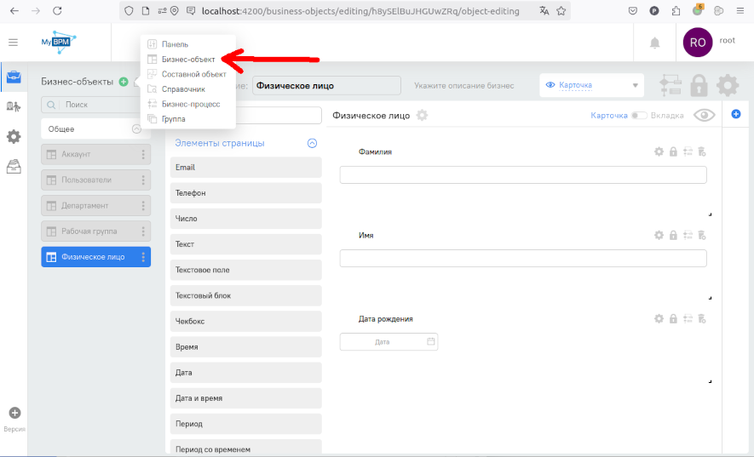
Давайте создадим бизнес-объект "Физическое лицо" как показано на картинке:
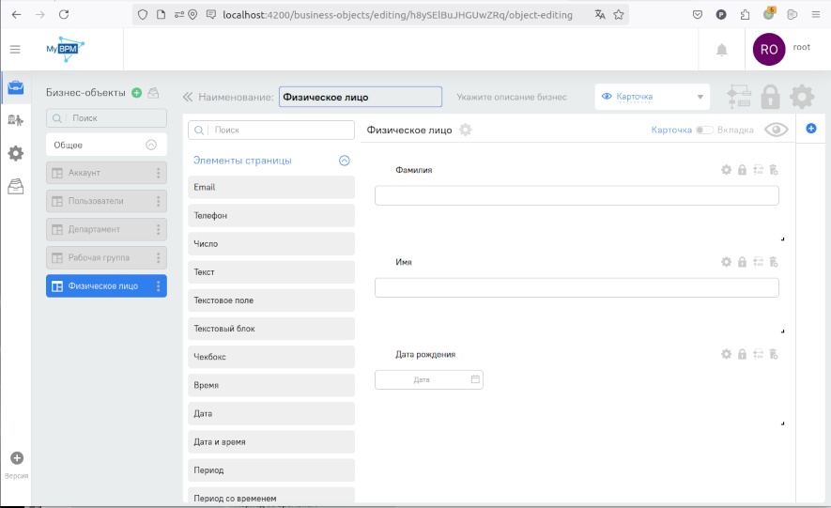
И укажем ему код: NaturalPerson как показано на картинке:
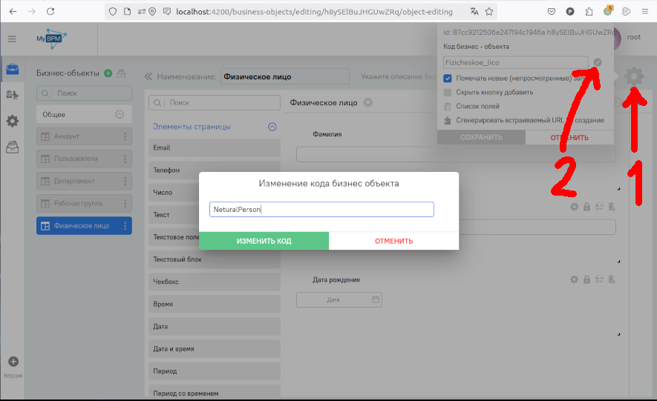
Теперь зададим код Surname для поля Фамилия как показано на картинке:
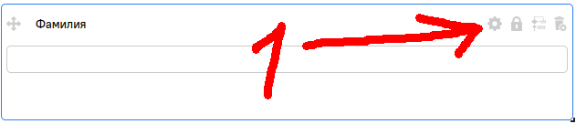
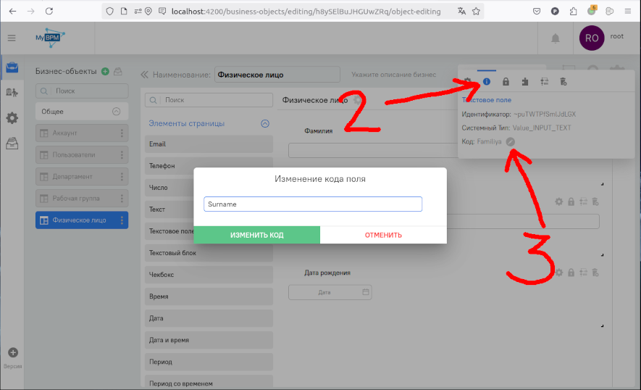
Остальные поля также, в итоге должно получиться два бизнес-объекта с такими полями:
Бизнес-объект "Физическое лицо" с кодом "NaturalPerson"
И полями: Фамилия с кодом Surname тип "Текстовое поле"
Имя с кодом Name тип "Текстовое поле"
ИИН с кодом IIN тип "Текстовое поле"
Дата рождения с кодом BirthDate тип "Дата"
Бизнес-объект "Юридическое лицо" с кодом "LegalPerson"
И полями: Имя с кодом Name тип "Текстовое поле"
БИН с кодом BIN тип "Текстовое поле"
Дата создания с кодом CreateDate тип "Дата"
Теперь создадим составной бизнес-объект, как показано на картинке:
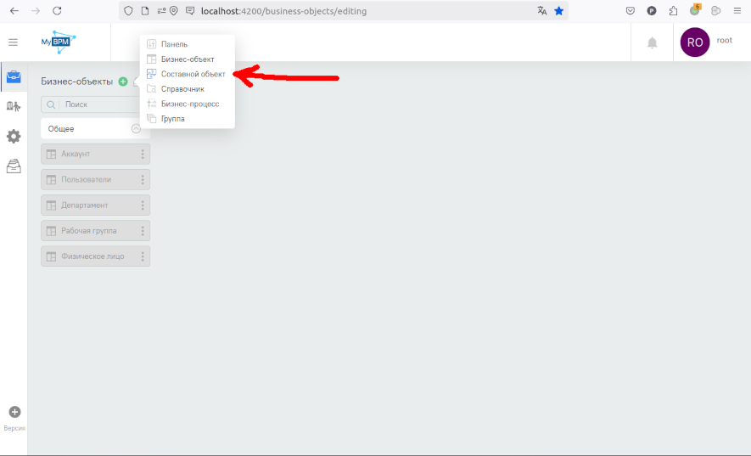
Выберем для его формирования бизнес-объекты Физическое и Юридическое лица, как показано на рисунке:
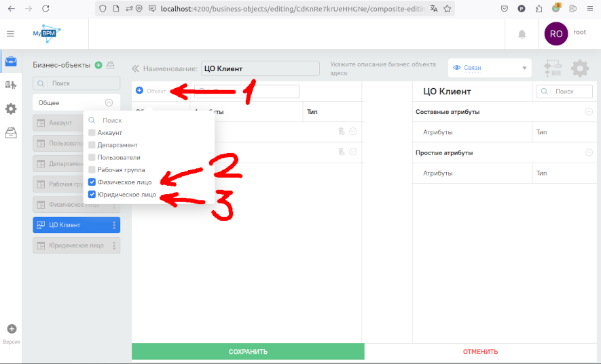
Сформируем поля этого составного объекта-как показано на рисунке:
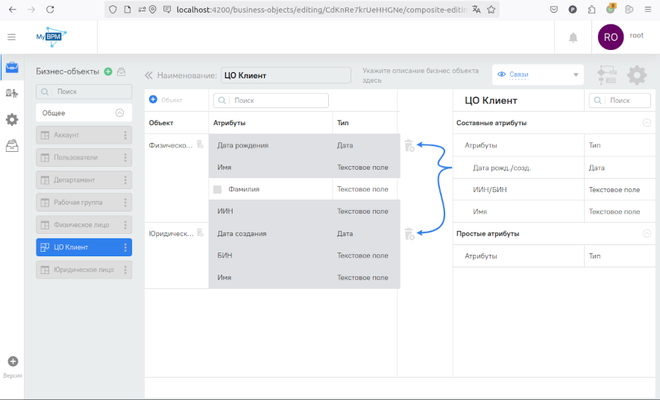
Так же необходимо задать коды.
Должен получиться такой составной бизнес-объект:
Состановй бизнес-объект: "ЦО Клиент" с кодом "Client"
С полями: "Дата рожд./созд." с кодом "CrDate" связанный с полями: "Дата рождения" и "Дата создания"
"ИИН/БИН" с кодом "BIIN" связанный с полями: "ИИН" и "БИН"
"Имя" с кодом "Name" связанный с полями: "Имя" и "Имя"
Создадим ещё бизнес-объект "Заявка на клиента" (стрелочкой обозначен перенос мышкой):
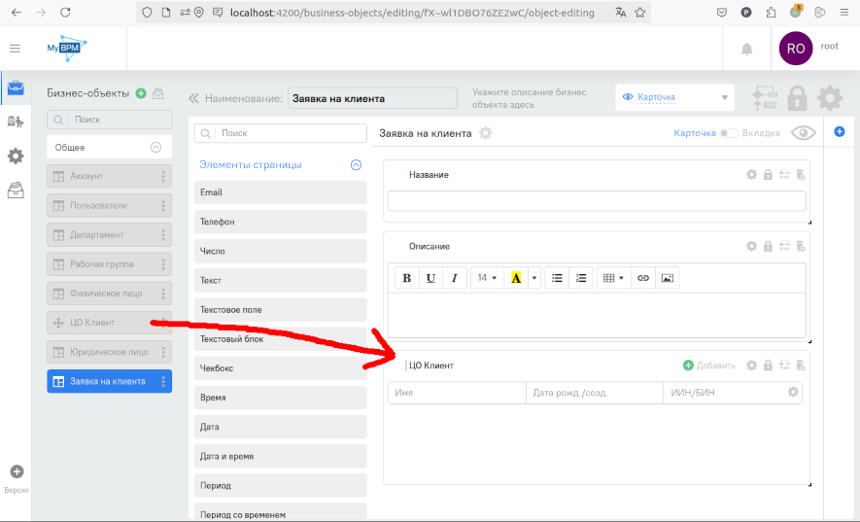
И создадим последний бизнес объект "Заявка на физическое лицо" (стрелочкой обозначен перенос мышкой):
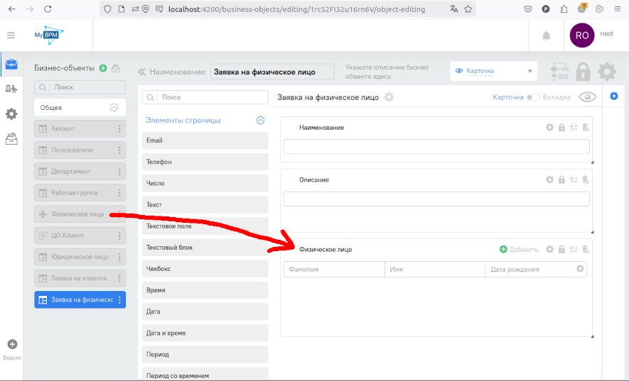
Теперь давайте перечислим всю созданную структуру бизнес-объектов:
Бизнес-объект "Физическое лицо" с кодом "NaturalPerson"
И полями: Фамилия с кодом Surname тип "Текстовое поле"
Имя с кодом Name тип "Текстовое поле"
ИИН с кодом IIN тип "Текстовое поле"
Дата рождения с кодом BirthDate тип "Дата"

Бизнес-объект "Юридическое лицо" с кодом "LegalPerson"
И полями: Имя с кодом Name тип "Текстовое поле"
БИН с кодом BIN тип "Текстовое поле"
Дата создания с кодом CreateDate тип "Дата"

Составной бизнес-объект: "ЦО Клиент" с кодом "Client"
С полями: "Дата рожд./созд." с кодом "CrDate" связанный с полями: "Дата рождения" и "Дата создания"
"ИИН/БИН" с кодом "BIIN" связанный с полями: "ИИН" и "БИН"
"Имя" с кодом "Name" связанный с полями: "Имя" и "Имя"

Бизнес-объект "Заявка на клиента" с кодом "ClientClaim"
И полями: Название с кодом Name тип "Текстовое поле"
Описание с кодом Descr тип "Текстовый блок"
ЦО Клиент с кодом CoClient ссылается на ЦО "ЦО Клиент"

Бизнес-объект "Заявка на физическое лицо" с кодом "NaturalClaim"
И полями: Наименование с кодом Name тип "Текстовое поле"
Описание с кодом Descr тип "Текстовый блок"
Физическое лицо с кодом Natural ссылается на БО "Физическое лицо"
Теперь все поля этих бизнес объектов необходимо отметить, что они участвуют в in-migration как показано на рисунке:
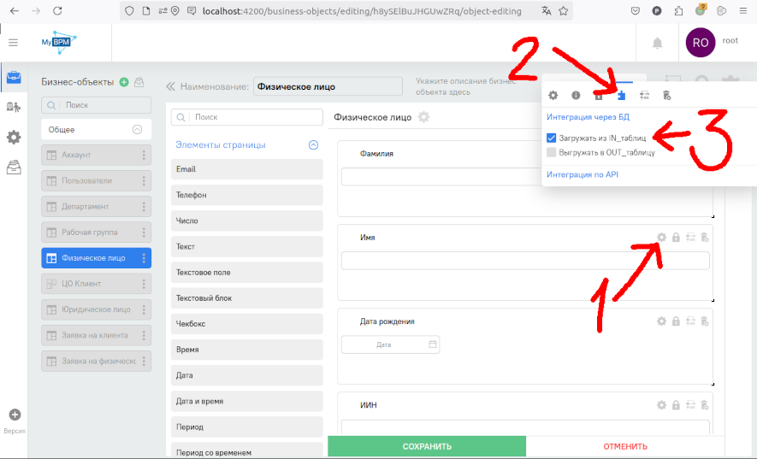
Это нужно сделать для всех полей простых бизнес-объектов. Для составных бизнес-объектов это делать не нужно, так как в составном бизнес-объекте данны нет - они распределены по составляющим этого БО.
Не забывайте сохранять изменённые данные.

Пункт 2. Подключение к БД PostgreSQL
Описание этого пункта не входит в обязанность данного руководства. Вам необходимо заранее ознакомиться с подобными руководствами.
Единственное отметим, что для подключения необходимо знать следующие параметры:
- Хост или IP-адрес сервера базы данных, на котором размещена БД. Например: 192.168.32.31 - это IP-адрес, или db01.mybpm.local
- Порт подключения - это число например 5432
- Имя базы данных - например mybpm_out
- Имя схемы в базе данных - например in_tables
- Имя пользователя - например mybpm
- Пароль пользователя - например 6dfxHTESrO
Эти данные необходимо получить от администратора баз данных. Дальше их ввести в pgAdmin-е при создании подключения, и, если подключение будет успешно, то они правильные.
Дальше по тексту мы будет пользоваться следующими значениями:
IP-адрес сервера базы данных = 192.168.11.23
Порт подключения = 10018
Имя базы данных = migration
Имя схемы в базе данных = in_tables
Имя пользователя = mybpm_migration
Пароль пользователя = 6dfxHTESrO

Пункт 3. Получить DDL-таблиц из платформы MyBPM
В начале в конфиге нужно прописать схему базы данных. Для этого откройте конфиг
/mybpm/configs/InMigrationPostgresConfig.txt
И в нём укажите схему базы данных, в которой будут помещены таблицы для миграции:
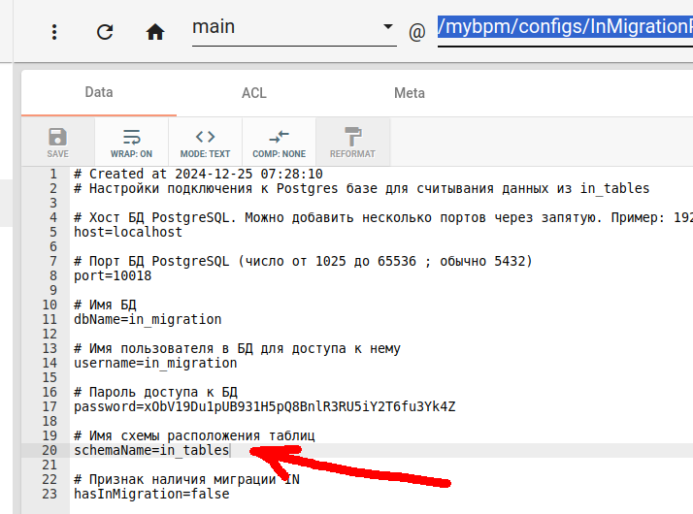
Теперь можно получить DDL-для создания входящих таблиц. Для этого нужно выполнить Rest-запрос:
GET http://localhost:1313/web/migration/generate-in-ddl?pass=PASSWORD&companyCode=greetgo
Здесь вместо greetgo вам необходимо указать код того аккаунта, в котором вы создали бизнес-объекты.
А вместо http://localhost:1313 нужно указать адрес установленной платформы MyBPM.
А вместо PASSWORD нужно указать пароль, который задан в конфиге
/mybpm/configs/InMigrationConfig.txt
В параметре
# Пароль для сервисов, чтобы их другие не могли вызывать, кто этого пароля не знает.
# Если указано меньше шести (6) символов, то считается что пароля нет, и эти сервисы вызвать невозможно.
passwordToEnableServices=SuperPuperSecret
Вот пример как это сделано в Postman-е:
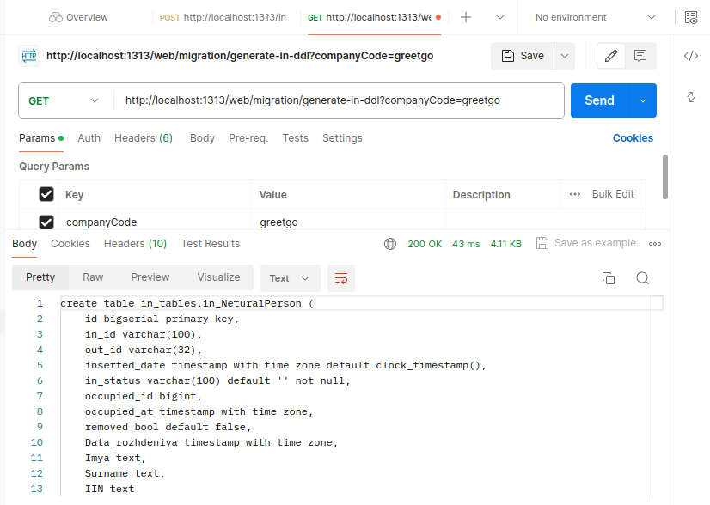
На выходе этого запроса получиться список команд create table ..., в которых будут созданы все необходимые таблицы, через которые будет происходить миграция.

Пункт 4. Накатить полеченные DDL-ы в импортной БД
Эти DDL-и нужно применить для импортной базы данных, чтобы в ней все эти таблицы появились. Вот пример как это сделано в DataGrip:
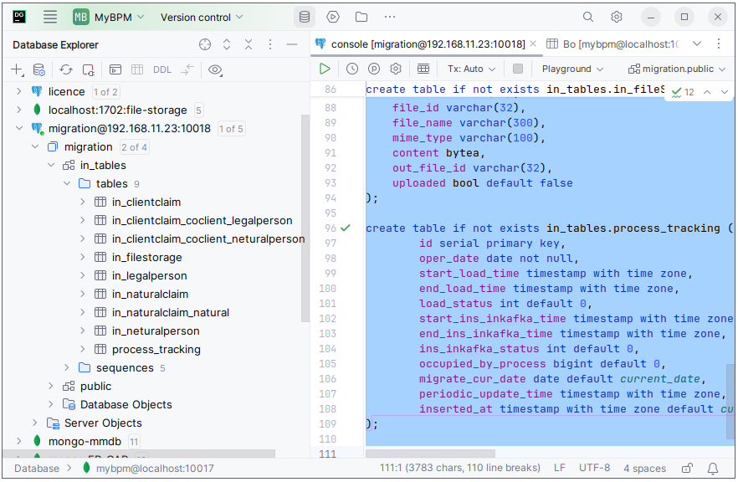
Сгенерировались следующие таблицы:
in_naturalperson - данные простых полей NaturalPerson
in_legalperson - данные простых полей LegalPerson
in_naturalclaim - данные простых полей NaturalClaim
in_clientclaim - данные простых полей ClientClaim
in_naturalclaim_natural - связка NaturalClaim через поле NaturalClaim.Natural на бизнес-объект NaturalClaim
in_clientclaim_coclient_neturalperson - связка ClientClaim через поле ClientClaim.CoClient на бизнес-объект NaturalPerson
in_clientclaim_coclient_legalperson - связка ClientClaim через поле ClientClaim.CoClient на бизнес-объект LegalPerson
in_filestorage - файлы для полей с файлами
process_tracking - индикация начала запуска

Пункт 5. Настроить подключение платформы MyBPM к импортной БД;
Настройка подключения к импортной БД осуществляется в конфиге:
/mybpm/configs/InMigrationPostgresConfig.txt
Там ранее уже прописали параметр schemaName. Теперь нужно остальные прописать.
host=192.168.11.23
port=10018
dbName=migration
username=mybpm_migration
password=6dfxHTESrO
schemaName=in_tables
hasInMigration=true
В данном случае пароль и имя пользователя прописаны в открытом виде. Если это недопустимо, то можно определить переменные окружения, например такие:
IN_MIGRATION_DATABASE=migration
IN_MIGRATION_USERNAME=mybpm_migration
IN_MIGRATION_PASSWORD=6dfxHTESrO
И теперь прописать в конфиге /mybpm/configs/InMigrationPostgresConfig.txt ссылки на эти переменные окружения:
host=192.168.11.23
port=10018
dbName:ENV=IN_MIGRATION_DATABASE
username:ENV=IN_MIGRATION_USERNAME
password:ENV=IN_MIGRATION_PASSWORD
schemaName=in_tables
hasInMigration=true
В результате у конфигурационном файле нет отрытых паролей.

Пункт 6. Активировать миграцию и провести холостой пуск
Теперь давайте активируем миграцию и проведём холостой пуск, т.е. пуск на пустые таблицы, чтобы убедиться, что всё работает.
Информация о миграции кидается в категорию in_pg_migration.
Вначале настроим информационный журнал миграции. Для этого необходимо зайти в конфиг настройки журналирования:
/mybpm/logging/structure.txt
В этом файле найти запись (примечание, в редакторе ZooNavigator-а есть горячая кнопа Ctrl+H для поиска)
category tracer_in_pg_migration
level TRACE
assign_to tracer_in_pg_migration
Эта категория отфильтровывает логи до уровня TRACE и отсылает их к приёмнику tracer_in_pg_migration. Посмотрим на этот приёмник. В этом же файле нужно найти запись (в zoonavigator-е для поиска можно использовать горячую клавишу Ctrl+H)
destination tracer_in_pg_migration to_big_file traces/in_pg_migration
layout trace
level TRACE
Как видим этот приёмник кладёт логи в файл migration/in_pg_migration.log. Найдём этот файл и будем за ним наблюдать.

Миграция активируется в двух местах: активация факта миграции, расписание запуска миграции, таблица in_table.process_tracking
Сам факт миграции активируется в конфигурационном файле:
/mybpm/configs/InMigrationPostgresConfig.txt
В параметре:
hasInMigration=true
Ранее мы уже его поставили в состояние true, т.е. миграция активирована. Проверьте это на всякий случай.

Чтобы миграция запускалась необходимо, чтобы таблица in_table.process_tracking была пустой. Так как мы её только что создали, то она должна быть пустой. Проверьте это. Если там есть запись, то удалите её.
Запись в этой таблице показывает, что миграция уже отработала или ещё работает, и повторную миграцию запускать не нужно.

Теперь нужно настроить расписание запуска миграции. Оно находиться в конфигурационном файле:
/mybpm/scheduler/core/InMigrationScheduler.scheduler-config.txt
В параметре:
tryToStartMigration = repeat every 1 minute
Давайте сделаем чтобы инициация запуска миграции происходила каждую минуту. Не беспокойтесь, параллельно вторая миграция не запуститься, так как это не даст таблица in_table.process_tracking. При запуске миграции в ней появляется запись, которая блокирует последующий запуск миграции параллельно.
Дальше смотрим ранее указанный лог. Там в течении минуты должны появиться записи. Если там появилась ошибка
java.lang.RuntimeException: nYz1en475t :: config.hasInMigration() = true
То нужно перезапустить сервер. Изменения в конфиге не применились.
При старте сервера может вылететь ошибка:
Caused by: org.postgresql.util.PSQLException: FATAL: password authentication failed for user "mybpm_migration"
Это обозначает что система не смогла подключиться к базе данных. Проверьте правильность параметров в конфиге:
/mybpm/configs/InMigrationPostgresConfig.txt
И запустите сервер mybpm-api заново.
Если сервер запустился, значит доступ к БД настроен верно.
Вот нормальный лог миграции:
2024-12-26T08:59:33.261 INFO Q inMigration g5mP3u7hF4 :: cleanErrorsTable start
2024-12-26T08:59:33.264 INFO Q inMigration mX9xgIdrQt :: clean days = 10, limit = 10000
2024-12-26T08:59:33.268 INFO Q inMigration vhhSIlN1W5 :: started saving data to kafka
2024-12-26T08:59:33.269 INFO Q inMigration 1RHJ7aF2vu :: errors cleaner deleted 0rows in 6 ms.
2024-12-26T08:59:33.285 INFO Q inMigration w7qP9r57 :: start migration to Kafka by companyId=6f27ebce5e49a79d69e522a8
2024-12-26T08:59:33.290 INFO Q inMigration 27TtdVdLGj :: periodic_update_time updated
2024-12-26T08:59:33.298 INFO Q inMigration uENuePJ3M1 :: start to vacuum system tables
2024-12-26T08:59:33.347 INFO Q inMigration uENuePJ3M1 :: finish to vacuum system tables
2024-12-26T08:59:33.440 INFO Q inMigration 7cUnbAdw29 :: in migration worker returned boStructure as null for Аккаунт
2024-12-26T08:59:33.445 INFO Q inMigration 7cUnbAdw29 :: in migration worker returned boStructure as null for Пользователи
2024-12-26T08:59:33.448 INFO Q inMigration 7cUnbAdw29 :: in migration worker returned boStructure as null for Департамент
2024-12-26T08:59:33.450 INFO Q inMigration 7cUnbAdw29 :: in migration worker returned boStructure as null for Рабочая группа
2024-12-26T08:59:33.465 INFO Q inMigration uAhZ1PFqMe :: copyInTableData start
2024-12-26T08:59:33.469 INFO Q inMigration Gf4MsN7oi5 :: copyInTableData for table = in_NaturalPerson start
2024-12-26T08:59:33.479 INFO Q inMigration 6ri5uiI970 :: copy table with name copy_2024_12_26_in_NaturalPerson is already exists, will be skipped
2024-12-26T08:59:33.479 INFO Q inMigration 9o0WErV28h :: copyInTableData for table = in_NaturalPerson finish
2024-12-26T08:59:33.479 INFO Q inMigration XvCndCKLGg :: extra table is empty, so no copy table will be created for extra
2024-12-26T08:59:33.480 INFO Q inMigration AI0KjWef :: start setting status ON_WORK to in_tables.in_NaturalPerson occupied_id=612308124825686351
2024-12-26T08:59:33.489 INFO Q inMigration CHWarE4y :: finish setting status ON_WORK to in_tables.in_NaturalPerson occupied_id=612308124825686351
2024-12-26T08:59:33.496 INFO Q inMigration uAhZ1PFqMe :: copyInTableData start
2024-12-26T08:59:33.497 INFO Q inMigration Gf4MsN7oi5 :: copyInTableData for table = in_LegalPerson start
2024-12-26T08:59:33.497 INFO Q inMigration 6ri5uiI970 :: copy table with name copy_2024_12_26_in_LegalPerson is already exists, will be skipped
2024-12-26T08:59:33.497 INFO Q inMigration 9o0WErV28h :: copyInTableData for table = in_LegalPerson finish
2024-12-26T08:59:33.497 INFO Q inMigration XvCndCKLGg :: extra table is empty, so no copy table will be created for extra
2024-12-26T08:59:33.497 INFO Q inMigration AI0KjWef :: start setting status ON_WORK to in_tables.in_LegalPerson occupied_id=612308124825686351
2024-12-26T08:59:33.502 INFO Q inMigration CHWarE4y :: finish setting status ON_WORK to in_tables.in_LegalPerson occupied_id=612308124825686351
2024-12-26T08:59:33.505 INFO Q inMigration 7cUnbAdw29 :: in migration worker returned boStructure as null for ЦО Клиент
2024-12-26T08:59:33.511 INFO Q inMigration uAhZ1PFqMe :: copyInTableData start
При запуске миграции, в таблице:
in_table.process_tracking
Появиться одна запись, которая будет блокировать дальнейшие запуски миграции.

Пункт 7. Загрузить данные и смотреть процесс миграции
Теперь можно заполнять эти таблицы данными.
После заполнения этих таблиц нужно удалить запись в таблице in_table.process_tracking и миграция запуститься в течении минуты.
При миграции будет создана таблица:
in_tables.err
В которой будут помещаться ошибки при миграции. Так же будет создана таблица:
in_table.task
В которой будут помещаться задания для миграции. Миграция разбивается на задания, и помещаются в эту таблицу. При запуске система исполняет эти задания. Там вначале помещаются задания для миграции простых полей. А потом задания для миграции связей между бизнес-объектами.

IN Migration Start

Самое начало
kz/greetgo/mybpm/model_kafka_mongo/mongo/bo/field/BoFieldDto.java
Нужно проставить needLoadFromInTables=true в поля, которые должны быть мигрированы

Генерация файла с DDL для формирования in_таблиц
LaunchGenerateMigrationFile_TMP
LaunchGenerateMigrationFile
MigrationController

Чтобы миграция запускалась нужно в конфиге
/mybpm/configs/InMigrationPostgresConfig.txt
Поставить true у параметра hasInMigration

Здесь находятся конфиги распределения сообщений кафки по топикам
/mybpm/direct-configs/KafkaDistributionBoOverTopic.yaml

Чтобы миграция запустилась нужно проставить код компании, в которой происходит миграция, в конфиге:
/mybpm/configs/InMigrationConfig.txt
В параметре companyCode

Загрузка тестовых данных в in_таблицы
kz.greetgo.mybpm_util_light.probes.gen.InsertManyData

Загрузка тестовых данных для массового теста миграции
kz.greetgo.mybpm.register.impl.migration.in.InMigrationStarterImplTest.prepareDataForMigrationStart()

Есть 2 метода запустить миграцию
1. kz/greetgo/mybpm/register/controller/migration/MigrationController.java
2. kz/greetgo/mybpm/register/scheduler/InMigrationScheduler.java
- Через контроллер (только для теста)
- Через scheduler (на проде нужно настраивать только через это)

Конфиги нужные для миграции:
1. kz/greetgo/mybpm/register/config/in_migration/InMigrationConfig.java
2. kz/greetgo/mybpm/register/config/in_migration/InMigrationDataSourceConfig.java
3. kz/greetgo/mybpm/register/config/in_migration/InMigrationPostgresConfig.java

Классы, где смотреть код:
1. kz/greetgo/mybpm/register/impl/migration/in/InMigrationStarterImpl.java
2. kz/greetgo/mybpm/register/impl/migration/in/InMigrationImpl.java
3. kz/greetgo/mybpm/register/consumer/controller/in_migration/InMigrationConsumer.java
4. kz/greetgo/mybpm/register/impl/migration/in/InMigrationWorkerImpl.java
5. kz/greetgo/mybpm/register/impl/migration/in/InMigrationKafkaRegisterImpl.java

IN Migration Process
In миграция работает с помощью кафки.
Состоит из 3 частей:
1) Забор данных из in таблиц и отправка в кафку (топик = IN_MIGRATION) 2) Получения данных из кафки и подготовка boi для отправки в другой топик кафки (BOI) 3) Дальше consumer-ы топика BOI делают свою часть.

Часть 1. Забор данных из in таблиц и отправка в кафку
- После того как при помощи DDL были созданы in таблицы.
- И после того как была настроена связка с базой где находится in таблицы.
- И после того как был настроен InMigrationScheduler или вызван контроллер MigrationController.
InMigrationStarterImpl начинает искать таблицу process_tracking, которая отвечает за реальный запуск миграции.
Таблица process_tracking - служит для контроля обмена данными между нашей системой и системой заказчика (которая заполняет in таблицы). То есть она состоит из 2 частей.
- Сторона заказчика создает новую запись в таблице и заполняет свои информационные поля. Как только они заканчивают заполнения всех in таблиц они дают нам сигнал об окончании.
- Наша сторона ждет появления этого сигнала, и как дожидается, дальше начинается миграция in. После того как мы закончили забор данных из in таблиц в кафку, мы даем сигнал об окончании забора данных из in таблиц. Сторона заказчика видя сигнал с нашей стороны обратно начинает свою часть. И так по кругу.
ВАЖНО! Нужно договорится со стороной заказчика чтоб они после получения сигнала от нас не очищали in таблицы сразу же. Эти in таблицы дальше используются во 2 части миграции. Необходимо увидеть время, когда количество lag-ов в кафке (топик = IN_MIGRATION, groupId = in_migration) уйдет в 0. Это время и есть время через которое необходимо чистить in таблицы для следующей загрузки.
Описание колонок в таблице process_tracking: 1) id - просто autoincrement id 2) oper_date - опер день, за который мы получаем данные 3) start_load_time - начало загрузки данных в in таблицы 4) end_load_time - конец загрузки данных в in таблицы 5) load_status - сигнал об окончании загрузки данных в in таблицы 6) start_ins_inkafka_time - начало забора данных из in таблиц 7) end_ins_inkafka_time - конец забора данных из in таблиц 8) ins_inkafka_status - сигнал об окончании забора данных из in таблиц и отправки в кафку 9) occupied_by_process - id миграции 10) migrate_cur_date - дата миграции 11) periodic_update_time - поле нужное для борьбы с постоянным рестартом api (замечался в проекте jusan collection) 12) inserted_at - дата и время создании записи
Как только наша система удовлетворена таблицей process_tracking мы переходим к InMigrationImpl и начинаем забирать данные с in таблиц и отправлять их в кафку.

Часть 2. Получения данных из кафки и подготовка boi для отправки в другой топик кафки (BOI)
Consumer in миграции принимает объекты
1. KafkaInMigration
2. KafkaInMigrationRefChecker
KafkaInMigration - хранит данные одной записи в одной in таблице.
KafkaInMigrationRefChecker - специальный объект, который нужен для дополнительной проверки связок между инстанциями.
Но самый главный здесь это KafkaInMigration. Ниже расписан каждый этап прохождения одной записи через InMigrationKafkaRegisterImpl:
1) Достаем все данные, которые были залиты в in таблицы одной записи. Тут имеется ввиду сама таблица этой записи и также все данные из связанных таблиц.
2) Если у этой записи нет никаких данных для мигрирования, то она скипается.
3) При помощи externalId и boId проверяем есть ли уже по ним какая-нибудь инстанция. Если есть, то KafkaBoi.isCreate = false иначе KafkaBoi.isCreate = true
4) Проверяем нет ли признака removed=true в in таблице. Если есть, то мы ставим kafkaBoi.actual(false) и заканчиваем здесь проход по миграции для этой записи.
5) Заполняем в kafka.changes новые данные. С начало простые поля, а дальше поля типа BO и CO. Если мы ожидали какой-то объект в поля BO или CO а его еще нет в системе, то мы делаем insert в таблицу ожидания связок boi_reference.
6) Делаем kafkaBoi.apply если хоть одно поле этой записи изменилось в этой миграции, иначе мы просто садим в монго inMigrationUpdatedAt=new Date() чтоб не засорять кафку пустыми данными.
7) При ошибке MongoErrorDuplicateKey находим инстанцию по который был конфликт и делаем слияние данных с существующей и новой записью. Все новые данные обновляем в существующей инстанции и делаем kafkaBoi.apply. И также дальше работаем уже по существующей инстанции.
8) Если мы НЕ словили MongoErrorDuplicateKey, то сохраняем свою boiId в BoiInMigrationRefдля того, чтоб далее нас находили по externalId и boId
9) В конце запись начинает искать себя в таблице boi_reference чтоб узнать кто его ожидает. Если есть такие инстанции, то мы добавляем себя к ним.

Часть 3. Дальше consumer-ы топика BOI делают свою часть.
Это уже отдельная от in миграции часть. Тут происходит добавление в elasticSearch и тд работы.

Дополнительные замечания.
Не нужно забывать что при мигрирования системных BO как:
Person
Department
PersonGroup
Нужно в обязательном порядке мигрировать хоть одно системное поле. Иначе не появится запись.
Пример:
При этом случае Person появится в mybpm_boi, но в коллекции Person будет пусто. Что означает что этого Person не существует в системе.
ВАЖНО! Company не мигрирует через in миграцию.

IN Migration Additional Settings

Где смотреть логи
/var/log/mybpm/migration/in_migration.log

Где смотреть трэйсы
2. /var/log/mybpm/traces/inMigration.log
Чтобы увидеть трэйсы нужно будет в zoo navigator найти inMigrationTracer и в его level проставить TRACE вместо OFF

Информативные таблицы миграции в базе aux1

1. in_migration.boi_reference
Таблица нужна для связок между полями типа BO или CO. Она работает по логике:
"Если я по таблице связок получаю связанный объект, но его еще нет в системе, то он сохраняется в эту таблицу. Получается что каждый элемент который проходит миграцию, проверяет не ждет ли его кто-то из ранее прошедших миграцию"

2. in_migration.copy_table_info
Хранит информацию про copy таблицы. Нужен во избежания ошибок при создании copy таблиц

3. in_migration.errors
Хранит данные об ошибках при миграции, в частности нужен был для отлавливания неожиданных ошибок

4. in_migration.from_kafka_to_mongo_tracking
Хранит данные о том, сколько данных пришли в InMigrationKafkaRegisterImpl.comeKafkaInMigration и что с ними в итоге стало.

5. in_migration.log
Хранит данные об ошибках при миграции, в частности нужен был для отлавливания ожидаемых ошибок

6. in_migration.timings
Хранит данные про время выполнения самых долго работающих методов в InMigrationKafkaRegisterImpl

Mongo DTO, которая связывает внешние in_id с внутренние boiId
kz/greetgo/mybpm/model_kafka_mongo/mongo/bo/BoiInMigrationRefDto.java

Логика очистки информативных таблиц находится в классе:
kz/greetgo/mybpm/register/impl/migration/in/InMigrationCleanerImpl.java
Кроме copy таблиц. Copy таблицы создаются и удаляются в классе
kz/greetgo/mybpm/register/impl/migration/in/InMigrationImpl.java

Ускорение входящей миграции

Введение
В этом файле прописаны некоторые советы по ускорению миграции.

Предварительные требования
Перед началом работы необходимо удостовериться что POD-ы Кафки и Java настроены корректно ресурсы.
Java Удостоверьтесь, что в yaml файле mybpm-api, правильно настроен environment JAVA_TOOL_OPTIONS.
Значение в "-Xms" и "-Xmx" должны быть одинаковы и составлять не более 75% от общей памяти выделенной на сам под. 50% самый безопасный и оптимальный вариант.
Пример. Если на POD выделено 10Gb, то этому параметру можно выделить не более 7680M или 7Gb (75%). Но лучше поставить 5120M (50%)
- { name: JAVA_TOOL_OPTIONS, value: "-Xms7680M -Xmx7680M" }
- or
- { name: JAVA_TOOL_OPTIONS, value: "-Xms5120M -Xmx5120M" }
Kafka Удостоверьтесь, что в yaml файле kafka, правильно настроен environment KAFKA_HEAP_OPTS.
Правила такие же как для Java, но лимит 50% от памяти POD-а
Пример. Если на POD выделено 10Gb. То этому параметру нужно выделить 5120M или 5Gb (50%).
- { name: JAVA_TOOL_OPTIONS, value: "-Xms5120M -Xmx5120M" }

Основная часть
Самый простой способ увеличить скорость миграции - увеличить количество консьмеров (consumers), потребляющие сообщения из топика IN_MIGRATION
Кол-во консьюмеров насраивается в зукипере (ZooKeeper) в директории consumers. Чтобы найти эту директорию:
- Перейдите в ZooNavigator (адрес, на котором он разворачивается, смотрите в docker-compose файле для локалки это - http://localhost:10010)
- Перейдите в директорию mybpm
- Далее перейдите в директорию consumers
- Здесь лежат конфигурации всех коньсьюмеров mybpm-а, кол-во консьюмеров для миграции можно изменить в файле InMigration.workerCount
Адрес файла в zoonavigator-е "/mybpm/consumers/InMigration.workerCount"

Правила по установке консьюмеров
- Кол-во консьюмеров никогда не должно превышать количество партиций (partitions) топика (в данном случае топика IN_MIGRATION)
- Кол-во консьюмеров должно быть делителем числа партиции топика. Например, если в топике IN_MIGRATION 48 партиции, то возможное значение для консьюмеров: 1, 2, 4, 6, 8, 12, 24, 48.
- Обратите внимание кол-во консьюмеров напрямую зависит от выделенных ресурсов системе. Если памяти недостаточно кафке или Java, то даже увеличив кол-во консьюмеров, вы не ускорите миграцию.
- Лучший выбор постепенно увеличивать количество по следющему алгоритму:
  - По дефолту стоит 1 консьюмер, нужно увеличить до 2. Проверить нагрузку на сервер во время миграции.
  - Если нагрузка в рамках допустимого и миграции стала быстрее, то можно увеличить кол-во консьюмеров еще раз, учитывая вышеприведенные правила (при 48 партициях, следующие значения будут: 4, 6, 8, 12, 24, 48)
  - Повторять до тех пор, пока не найдете оптимальное значение (скорость перестала увеличиваться или нагрузка слишком большая)

Дополнительные способы
Увеличить скорость миграции можно также отключив трэкинг времени исполнения методов. Сделать это можно в конфиге в зукипере. Для этого нужно найти InMigrationConfig.
Адрес конфига в zoonavigator-е "/mybpm/configs/InMigrationConfig.txt"
В этом конфиге для параметра "trackTimings" нужно поставить значение false. Это даст небольшой прирост скорости.

Дополнительная информация
Чтобы посмотреть среднюю скорость миграцию, нужно выполнить SQL-команду:
SELECT (SUM(inserted_data_counter) / extract(epoch from MAX(finished_at) - MIN(started_at))) as avg_speed FROM in_migration.from_kafka_to_mongo_tracking WHERE started_at >= <время начало миграции>;
Этот запрос вернет кол-во записей в секунду.

Настройка миграции на платформе MyBPM
Функционал MyBPM для формирования структуры внешней Базы Данных SQL с автоматической выгрузкой и загрузкой данных.
Порядок действий:
1. В режиме редактирования, в необходимом Бизнес-объекте выбираем нужное вам поле для выгрузки.
2. Нажимаем на иконку настроек поля в виде шестеренки в углу поля.
3. В модальном окне в верхних вкладках выбираем пункт интеграций.
4. В разделе “Интеграция через БД” отмечаем необходимую опцию:
- для загрузки из БД данных в MyBPM выбираем пункт “Загружать из IN_таблиц”,
- для выгрузки данных из MyBPM в БД выбираем пункт “Выгружать в OUT_таблицу”.
5. Сохраняем изменения в БО нажатием кнопки “Сохранить”.
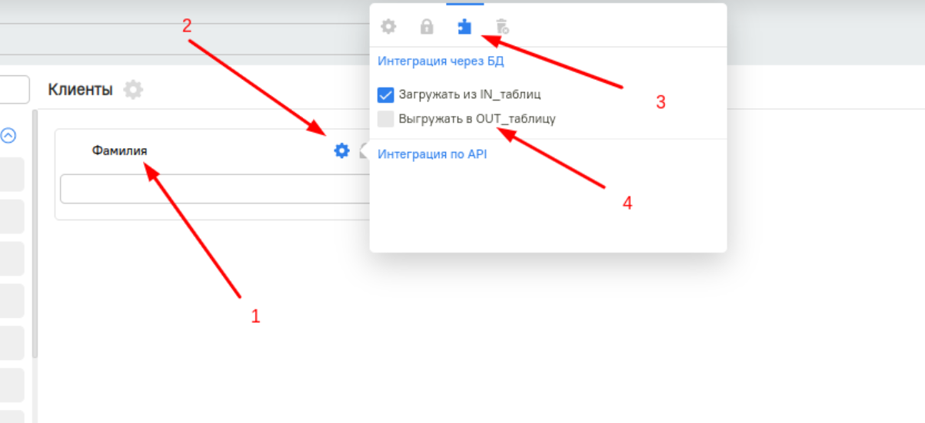
Настройка признака in/out
После всех настроек в MyBPM полей интеграции:
- Для загрузки данных в MyBPM формируется структура для SQL в формате DDL файла. Файл предоставляет разработчик MyBPM. Данный файл необходимо запустить в вашей внешней БД PostgreSQL, который создает всю структуру таблиц. Дальнейшее обновление данных должно соответствовать этой структуре. Предоставляются данные для подключения к БД.
- Для выгрузки данных из MyBPM тоже предоставляются данные для подключения к БД.
!Важно: При изменении полей для интеграции, формируется новая структура БД. Для того чтобы выгрузка произошла корректно, необходимо запустить описанный процесс заново.
Структура формируется по правилам:
№ | Структура БО MyBPM | Структура таблиц в БД | Описание
1 | Код бизнес-объекта | Название таблицы с приставкой
2 | Код поля | Название колонки
3 | Содержимое поля в MyBPM | Значения поля
4 | Тип поля | Тип переменной | Ассоциирован с типами SQL согласно логике полей MyBPM
5 | Вложенный БО | Внешний таблица со связанными id | Таблица содержит Id вложенного объекта, и Id принимающего
6 | Вложенный Композитный объект | Внешние таблицы со связанными id | Количество таблиц соответствует количеству вложенных БО в Композитный объект. Для каждого вложенного объекта формируется своя таблица связки

Пример формирования структуры таблицы выгрузки IN из MyBPM.
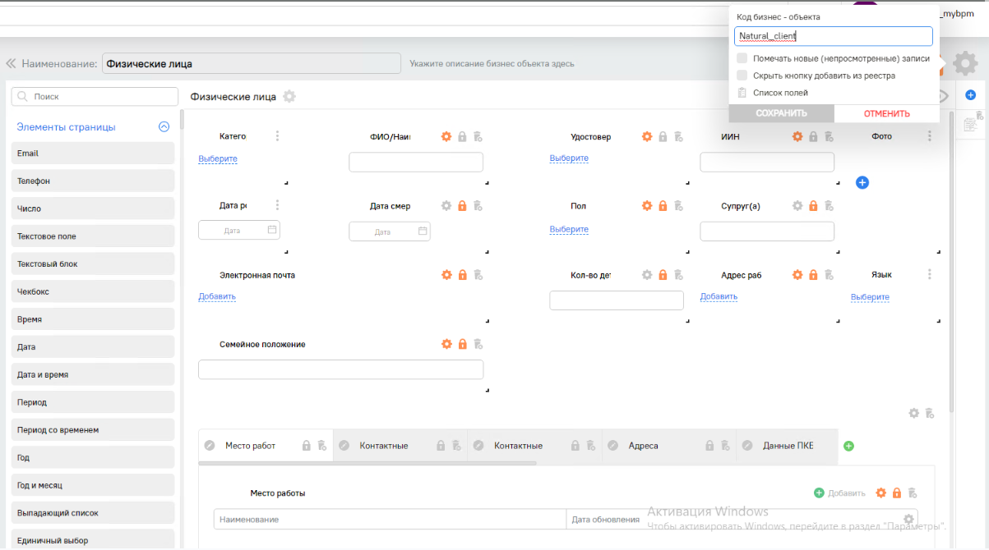
Код бизнес-объекта
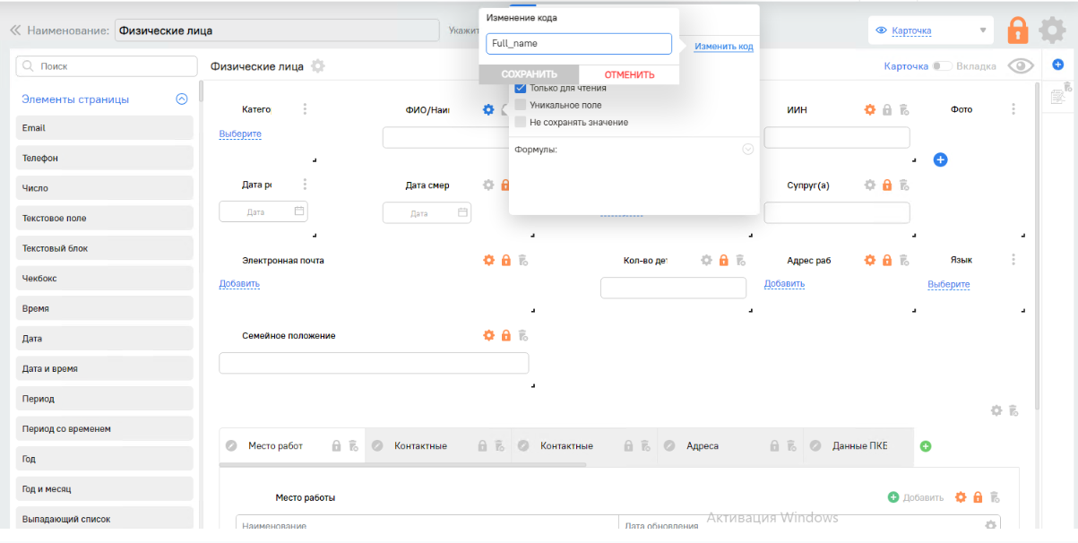
Код поля
В результате получаем таблицу с названием по коду БО и приставкой in.
create table public.in_Natural_client (
id bigserial primary key,
in_id varchar(100),
out_id varchar(32),
inserted_date timestamp with time zone default clock_timestamp(),
in_status varchar(100) default '' not null,
occupied_id bigint,
occupied_at timestamp with time zone,
removed bool default false,
IIN text,
Category varchar(32),
Date_Birth timestamp with time zone,
Date_death timestamp with time zone,
SUSN_type bool,
Relationship_status text,
Client_dep_colvir_ID numeric(24,4),
Gender varchar(32),
Amount_children numeric(24,4),
Client_code text,
Full_name text,
Global_client_ID numeric(24,4)
);
Структура таблицы в описании:
Имя колонки в базе | Имя колонки MyBPM | Тип | Описание
 | Global_client_ID | int(8) | Global ID клиента
 | Category | Справочник - Category | Категория
 | Full_name | VARCHAR(256) | ФИО
 | IIN | VARCHAR(256) | ИИН
 | Identity | Таблица - Identity | Удостоверение
 | Date_Birth | Date | Дата рождения
 | Date_death | Date | Дата смерти
 | Relationship_status | VARCHAR(256) | Семейное положение
 | Email | Таблица - Email | Электронная почта
 | Gender | Справочник - Gender | Пол
 | Amount_children | NUMERIC | Кол-во детей
 | SUSN_type | Bool | Тип СУСН
 | Client_dep_colvirID | Numeric | Идентификатор подразделения клиента в колвире

Пример с вложенным БО
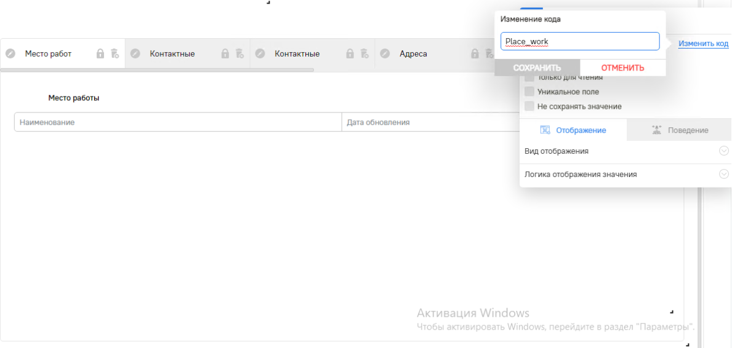
Код вложенного БО
Сформированная таблица с ключами на существующие таблицы, вложенные в БО. Где Natural_client_id ссылается на id в таблице in_Natural_client, то есть системный авто инкриминированный id, а Place_work_id ссылается на id в таблице in_ Place_work.
create table public.in_Natural_client_Place_work (
Natural_client_id varchar(100),
Place_work_id varchar(100),
in_status varchar(100) default '' not null,
inserted_date timestamp with time zone default clock_timestamp(),
primary key (Natural_client_id, Place_work_id)
);

Пример с вложенным Композитным объектом
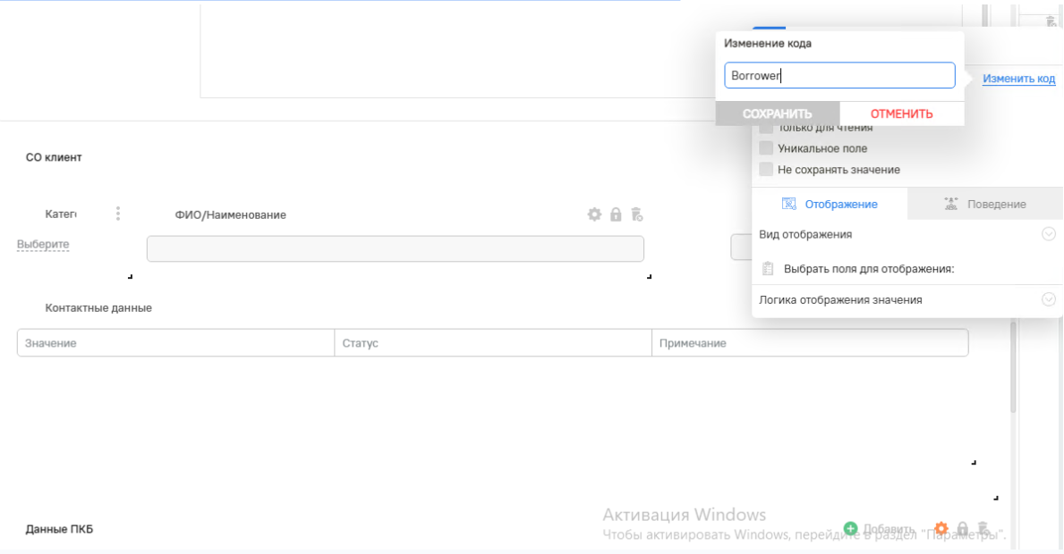
Код вложенного КО
В данном случае вложенный КО ссылается на три БО - физические лица, юридические лица, ИП. Где Contracts_id ссылается на id таблицы in_Contracts, а Borrower_id на id в таблицах in_Natural_client, in_Legal_client, in_IP_client
Таблица связка с таблицей физического лица.
create table public.in_Contracts_Borrower_Natural_client (
Contracts_id varchar(100),
Borrower_id varchar(100),
in_status varchar(100) default '' not null,
inserted_date timestamp with time zone default clock_timestamp(),
primary key (Contracts_id, Billing_PR_Natural_client_id)
);
Таблица связка с таблицей юридического лица.
create table public.in_Contracts_Borrower_Legal_client (
Contracts_id varchar(100),
Borrower_id varchar(100),
in_status varchar(100) default '' not null,
inserted_date timestamp with time zone default clock_timestamp(),
primary key (Contracts_id, Billing_PR_Natural_client_id)
);
Таблица связка с таблицей ИП.
create table public.in_Contracts_Borrower_IP_client (
Contracts_id varchar(100),
Borrower_id varchar(100),
in_status varchar(100) default '' not null,
inserted_date timestamp with time zone default clock_timestamp(),
primary key (Contracts_id, Billing_PR_Natural_client_id)
);

Пример формирования OUT таблицы выгрузки данных из MyBPM
Для начала проверяется наличие схемы, если такая схема не существует, то создается по принципу:
- приставки out;
- кода компании в MyBPM;
- версии в коде сервера (code: OUT_MIGRATION_VERSION);
- версии в переменной окружения (yaml файл code:MYBPM_ OUT_MIGRATION_VERSION); Пример: out_jusan_1_8;
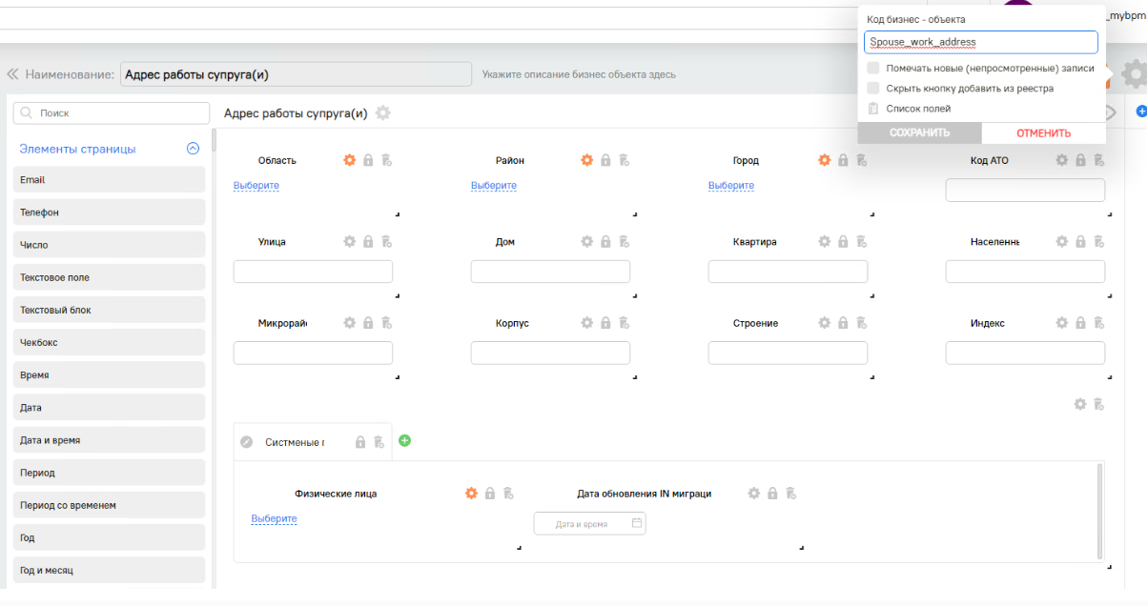
Код БО
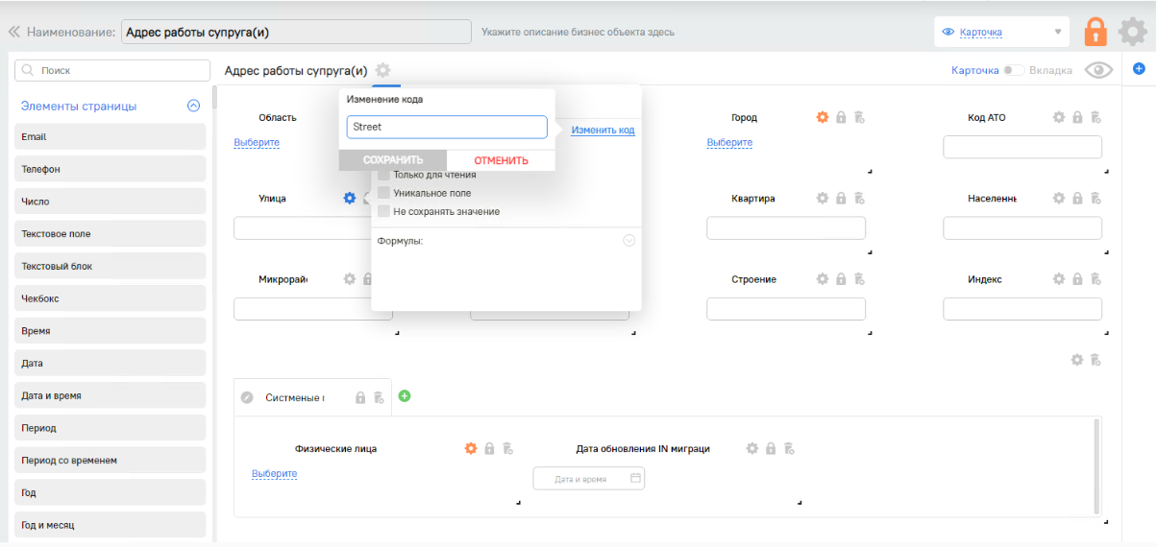
Код поля
Создается таблица с названием соответственно названию БО с кодами полей.
create table Spouse_work_address (
id bigserial primary key,
system_created_at timestamp with time zone,
system_creator_fio varchar(100),
system_id varchar(100) unique,
inserted_at timestamp with time zone default clock_timestamp(),
updated_at timestamp with time zone,
Street text,
ATO_code text,
Structure text,
corps text,
Microdistrict text,
Locality text,
Apartment text,
House text,
Index text
);
Структура таблицы в описании:
Имя колонки в DWH | Имя колонки MyBPM | Тип | Описание
 | Client_id (==Global_client_ID) | int(8) | Global ID клиента
 | Address_type | Справочник - Address_type | Тип адреса
 | District | Справочник - District | Район
 | City | Справочник - City | Город
 | Region | Справочник - Region | Область
 | Street | VARCHAR(256) | Улица
 | House | VARCHAR(256) | Дом
 | Apartment | VARCHAR(256) | Квартира
 | ATO_code | VARCHAR(256) | Код АТО
 | Locality | VARCHAR(256) | Населенный пункт
 | Microdistrict | VARCHAR(256) | Микрорайон
 | corps | VARCHAR(256) | Корпус
 | Structure | VARCHAR(256) | Строение
 | Index | VARCHAR(256) | Индекс

Системные поля
Поля являются системными:
- id bigserial primary key,
- system_created_at timestamp with time zone,
- system_creator_fio varchar(100),
- system_id varchar(100) unique,
- inserted_at timestamp with time zone default clock_timestamp(),
- updated_at timestamp with time zone.

Как настроить OUT миграцию для старта

Самое начало
kz/greetgo/mybpm/model_kafka_mongo/mongo/bo/field/BoFieldDto.java
Нужно проставить needUploadToOutTable=true в поля, которые должны быть мигрированы

Генерация файла с DDL для просмотра таблиц, которые попадут в out миграцию
MigrationController

Чтобы миграция запускалась нужно в конфиге
/mybpm/configs/OutMigrationPostgresConfig.txt
Поставить true у параметра hasOutMigration

Дополнительно можно проставить в env yaml файле значение как в примере ниже для:
1) управления схемой, куда будут мигрировать данные с системы 2) управлением OutMigrationConsumer GroupId
`- { name: MYBPM_OUT_MIGRATION_VERSION, value: "1" }`

В отличие от in миграции, out работает с помощью кафки, и ловит изменения
KafkaBoi

Конфиги нужные для миграции:
1. kz/greetgo/mybpm/register/config/out_migration/OutMigrationDataSourceConfig.java
2. kz/greetgo/mybpm/register/config/out_migration/OutMigrationPostgresConfig.java

Классы, где смотреть код:
1. kz/greetgo/mybpm/register/consumer/controller/out_migration/OutMigrationConsumer.java
2. kz/greetgo/mybpm/register/impl/migration/out/OutMigrationImpl.java
3. kz/greetgo/mybpm/register/impl/migration/out/OutMigrationWorkerImpl.java

Процесс OUT миграции
Out миграция принимает объект
KafkaBoi
И при помощи boId достается companyCode.
Out таблицы создаются в отдельной схеме в базе. Название схемы - out_companyCode_{KafkaTopic.OUT_MIGRATION_VERSION}_{env.MYBPM_OUT_MIGRATION_VERSION}
При первом разе идет проверка существует ли схема для out таблиц.
- Если их нет, то система создает out таблицы и запоминает их структуру.
- Если они есть, то мы берем структуру таблиц не создавая таблицы.
Дальше по boiId мы достаем
BoiDto
И при помощи структуры out таблиц делаем insert on conflict в нужные таблицы.
Название таблиц - boCode. Название колонок - fieldCode
Если мы имеем в БО поле типа БО или СО, то создается таблица которая их связывает.
Пример: 1) Course имеет поле Teacher(fieldType=BO). В таком случае для Course будет таблица Course и _Course_Teacher_
2) Contract имеет поле Borrower(fieldType=CO). Borrower здесь поле, которое хранит 3 разных БО. Здесь будет таблица Contract и _Contract_Borrower_. Из-за того, что Contract_Borrower имеет тип СО, он хранит id-шки 3 разных таблиц.
ВАЖНО! Для того, чтоб добавить новые поля или БО-шки для out миграции необходима менять:
KafkaTopic.OUT_MIGRATION_VERSION (обязательно инкремент)
Или более предпочтительный вариант:
В environment-е MYBPM_OUT_MIGRATION_VERSION (обязательно инкремент)

Общая концепция миграции из Active Directory (далее АД)
Когда миграция с АД, то в системе существует два типа пользователей. Одни пришли из АД, а другие созданы непосредственно в системе (будет называть их внутренними). Отличаются они полем Email - у пользователей из АД в этом поле НЕ содержится символа собачки (@), а у внутренних пользователей это поле представляет собой адрес электронной почты, через которых они зарегистрировались в системе. Исключением является главный пользователь root, у которого это поле равно root и он является внутренним.
Существует две миграции с АД: множественная и единичная. Множественная миграция происходит по расписанию, например раз в сутки. И выполняется для всех пользователей, которые есть в АД. А единичная происходит во время пользователя в систему. Когда пользователь вводит свой логин и пароль, то система смотрит, если ли в логине собачка. Если есть, то происходит аутентификация среди внутренних пользователей. А если собачки нет, то система пытается аутентифицировать пользователя в АД по протоколу LDAP. Если происходит, то дальше система производит миграцию этого пользователя из АД. При этом в системе создаётся новый пользователь, если его ещё не было, или обновляется существующий, если он уже есть. И уже после синхронизации производиться авторизация, чтобы права у него были в соответствии с состоянием АД.

Настройка миграции из АД
Точечная синхронизация и множественная миграция настраиваются одновременной в одном конфигурационном файле. Конфигурационный файл находиться по адресу:
/mybpm/configs/AdConfig.txt
Этот файл уже должен существовать и в нём некоторые поля уже имеют значения по умолчанию. Не трогайте те настройки, которые уже есть, если вы точно не знаете что делаете.
В первую очередь необходимо настроить доступ к АД по протоколу LDAP для этого нужно попросить у администратора параметры доступа к АД и заполнить следующие поля:
adUsername=cn=greetgo,ou=temp,dc=hq,dc=bc
adPassword=anyPassword
adPort=389
adBase=dc=hq,dc=bc
adHost=10.0.0.1
useSSL=false
Здесь приведены значения для понимания как они должны выглядеть. У вас они будут другими, но похожими. Следует отметить, что некоторые параметры можно передать через переменные окружения, например логин и пароль, чтобы они в конфиге не были доступны в открытом виде. Для этого нужно вначале эти переменные окружения определить. Например вы определили сделующие переменные окружения:
AD_LOGIN=cn=greetgo,ou=temp,dc=hq,dc=bc
AD_PASSWORD=very-big-secret
И теперь нужно из конфига на них сослаться, для этого поменять следующие параметры на такие:
adUsername:ENV=AD_LOGIN
adPassword:ENV=AD_PASSWORD
Т.е. нужно к ключу добавить окончание :ENV, которое говорит, что правее равно содержится имя переменной окружения, из которой нужно читать значение данного параметра.

Синхронизация рабочих групп
Для того, чтобы синхронизировать рабочие группы нужно заполнить параметр:
adGroupFieldCode=
Если этот параметр равен пустой строке, то рабочие группы синхронизировать не будут. Если же нужно синхронизация этого параметра, то нужно у рабочей группы создать поле для синхронизации с АД. Например вы создали у БО "Рабочая группа" поле:
Название поля: Код роли из АД
Тип поля: Текстовая строка (INPUT_TEXT)
Код поля: AD_ROLE
Тогда нужно в конфиге задать этот параметр так:
adGroupFieldCode=AD_ROLE
Т.е. его значение должно соответствовать коду этого поля.
После этого, при синхронизации с АД этот пользователь будет добавляться ко всем группам, которые соответствуют тем ролям, которые приходят из АД для этого пользователя.
Например, вы создали рабочие группы:
Имя | Значение поля AD_ROLE
Центральная группа рассылок | CN=Central,OU=Группы рассылок,DC=ok,DC=kz
Проблемные кредиты | CN=problem,OU=DC=ok,DC=kz
Подключён к VPN | CN=vpn_user,OU=Groups,DC=ok,DC=kz
И пользователь example в АД содержит две роли: CN=Central,OU=Группы рассылок,DC=ok,DC=kz и CN=problem,OU=DC=ok,DC=kz. А в системе он находиться в двух группах: Проблемные кредиты и Подключён к VPN. То при входе в систему он будет исключён из группы Подключён к VPN и добавлен в группу: Центральная группа рассылок. А в группе Проблемные кредиты он останется.
Также пользователь будет исключён из всех остальных групп, даже тек, в которых поле AD_ROLE будет не заполнено.

Настройка множественной миграции
Множественную миграцию нужно дополнительно настраивать. Для этого нужно в конфигурационном файле:
/mybpm/scheduler/core/MigrateFromAdScheduler.scheduler-config.txt
Настроить расписание запуска в параметре:
migrate = 02:00
В данном случае настроен запуск в 2 часа ночи. Какие сюда можно вносить данные более детально читайте в самом файле - там вначале всё расписано.
После установки этого параметра, ночью запуститься множественная миграция и все пользователи из АД будут скопированы в систему.

Логирование миграции из АД
В конфигурационном файле:
/mybpm/logging/structure.txt
Нужно настроить вывод логов для миграции из АД. Вот эти строки это настраивают.
category AdMigration
level TRACE
assign_to adMigration
destination adMigration to_file migration/ad
layout trace
level TRACE
destination tracer_ad_1 to_file traces2/ad_1
layout trace
level TRACE
category tracer_ad_1
level TRACE
assign_to tracer_ad_1
Эти строки настраивают файлы логирования: migration/ad.log и traces2/ad_1.log. В этих логах будут сохраняться состояния миграции и некоторые полезные данные. Например в файле ad_1 появляются роли из АД, которые назначены только что зашедшему в систему АД-пользователю.

Миграция восстановления данных MongoDB -> Kafka

Концепция
В MongoDB содержится золотая запись всей платформы. Поэтому из MongoDB можно восстановить все данные в других БД.
Чтобы восстановить все данные из MongoDB в Apache Kafka необходимо запустить специальную миграцию восстановления описанную ниже.

Предварительна подготовка
Для начала нужно настроить in-миграцию через PostgreSQL из in-таблиц. Если у Вас уже настроена данная миграция, то пропустите этот пункт.
Дело в том, что данная миграция восстановления реализована в рамках механизма входящей миграции из in-таблиц PostgreSQL, и нужно вначале настроить именно эту миграцию.
Если же в Вашем случае нет миграции из in-таблиц PostgreSQL, то Вам ВСЁРАВНО нужно настроить эту миграцию на какой-нибудь один БО. И запустить её в холостую, чтобы система создала все необходимые таблицы для проведения миграции восстановления.
В ниже указанной ссылке подробно описано как запустить миграцию из in-таблиц PostgreSQL - вы можете проделать это всё, но не заливать данные в in-таблицы и прогнать миграцию из in-таблиц PostgreSQL впустую.
Также в нижеуказанном пункте содержится указание на стороннее PostgreSQL БД - стороннее БД брать не нужно, можно взять уже существующую БД и создать там отдельную схему, и настроить всё туда.
Как запустить миграцию из in-таблиц PostgreSQL написано здесь: Как настроить входящую миграцию через PostgreSQL с нуля

Настройка конфигурационного файла
Теперь нужно настроить конфигурационный файл
/mybpm/configs/InMigrationConfig.txt
В нём есть параметр:
# Пароль для сервисов, чтобы их другие не могли вызывать, кто этого пароля не знает.
# Если указано меньше шести (6) символов, то считается что пароля нет, и эти сервисы вызвать невозможно.
passwordToEnableServices=SuperPuperSecret
В этом параметре нужно придумать пароль, для защиты от сторонних попыток запустить миграцию в неподходящее время. Пароль должен быть шесть или больше символов. Если вместо пароля поставить - (тире), то миграцию вообще нельзя будет запустить тем самым эта возможность будет отключена.

Подготовка задач на запуск миграции
Теперь нужно вызвать сервис, который создаст задачи на выполнение операции. Сервис вызывается следующим образом:
GET http://localhost:1313/web/migration/create-mongo-to-kafka-tasks?pass=PASSWORD&companyCode=COMPANY_CODE
Например это можно сделать с помощью команды curl следующим образом:
curl --location 'http://localhost:1313/web/migration/create-mongo-to-kafka-tasks?pass=PASSWORD&companyCode=COMPANY_CODE'
Не забудьте здесь заменить PASSWORD и COMPANY_CODE соответствующими значениями.
PASSWORD - это тот самый пароль, который вы задали в конфиге, описанный ранее.
COMPANY_CODE - это код аккаунта, в котором вы работаете в системе. Его можно посмотреть в диалоговом окне "О Платформе", которое можно вызвать справа в верху, где находиться меню профиля пользователя:
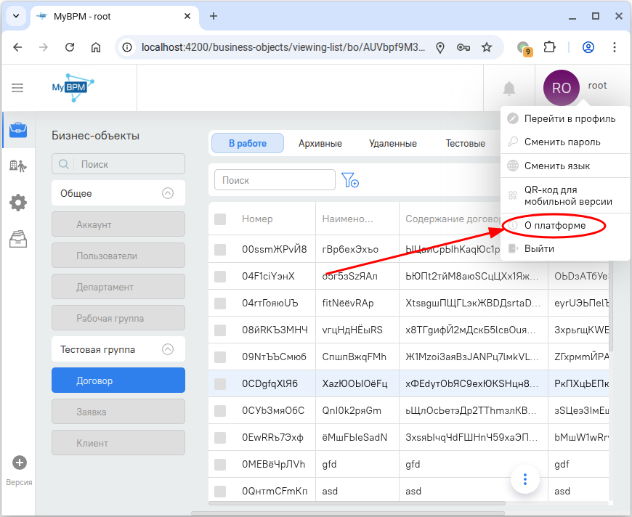
В диалогом окне будет параметр под названием "Код аккаунта":
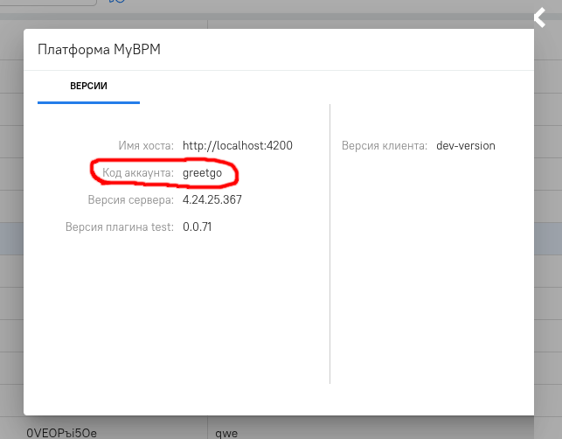
При вызове этого сервиса должно появиться сообщения, что задачи на миграцию Mongo -> Kafka созданы для всех БО, которые есть в вашем аккаунте.
Если появляются другие сообщения, то нужно исправить соответствующие недочёты, которые указаны в этих сообщениях.
Например, в системе уже содержаться не выполненные задачи, и создавать в данный момент новые нельзя. Нужно подождать когда, те задачи выполняться.
В сервисе можно мигрировать не все БО, а только некоторые, добавив не обязательный параметр boCodes, примерно так.
GET http://localhost:1313/web/migration/create-mongo-to-kafka-tasks \
?pass=PASSWORD \
&companyCode=COMPANY_CODE \
&boCodes=CODE1,CODE2
Где CODE1 и CODE2 нужно заменить кодами тех БО, которые вы хотите восстановить сейчас. Тут через запятую можно перечислить много кодов БО.
Также существует возможность указать все БО данной компании за исключением некоторых. Для этого можно добавить необязательный параметр excludeBoCodes, примерно так:
GET http://localhost:1313/web/migration/create-mongo-to-kafka-tasks \
?pass=PASSWORD \
&companyCode=COMPANY_CODE \
&excludeBoCodes=CODE1,CODE2
Где CODE1 и CODE2 нужно заменить кодами тех БО, которые вы хотите исключить. Тут через запятую можно перечислить много кодов БО.
Можно передать оба параметра сразу: boCodes и excludeBoCodes - при этом приоритетным будет параметр excludeBoCodes, то есть эти БО будут исключены, даже если их коды указаны в boCodes

Мониторинг задач миграции восстановления
Когда задачи созданы, их исполнение можно мониторить, для этого можно воспользоваться БД PostgreSQL. Там в базе данных с in-таблицами, будет представление со следующим именем:
last_migration_state
Его можно посмотреть так:
select * from public.last_migration_state
Вместо public укажите ту схему, которую вы настроили при запуске in-миграции через PostgreSQL.

Пошаговый how to восстановления данных из MongoDB

Зачем этот how to
Нередки ситуации когда появляется необходимость восстановить данные из бэкапа Базы данных. В системе MyBPM основной Базой данных является MongoDB, но она не единственный сервис, который хранит данные. Данные так же хранятся в kafka, Elasticsearch, postgresql и zookeeper. Так же следует учесть, что данное руководство показывает как восстановить данные внутри системы, но для полного бэкапирования лучше всего подходят другие инструменты. Например snapshot виртуальной машины и подобные. Если все-таки mongo используется для бэкапа , то помимо монго так же требуется сохранить конфиги из zookeeper.

Изначальные условия перед началом
- Виртуальная машина или сервер с достаточным количеством памяти (за основу лучше взять ресурсы использовавшиеся в системе с которой снят бэкап)
- Инициализированный кластер kubernetes
- Установленный docker-ce
- Дамп базы данных Монго
- Файлы-манифесты для деплоя сервисов составляющих MyBPM
- Дамп конфигов zookeeper

Порядок действий
1) Деплой - остановка сервисов. 2) Зачистка и загрузка дампа в БД монго. 3) Загрузка конфигов zookeeper. 4) Деплой сервисов - подготовка к миграции. 5) Настройка миграции/ 6) Запуск миграции. 7) Проверка миграции.

1 - Деплой - остановка сервисов.
Первым делом необходимо запустить систему, для того чтобы создались все необходимые таблицы в БД , они в этот момент не будут содержать информации.
Cоздаем namesapce
kubectl create ns tcore2
В данном случае неймспейс “tcore2”, у вас будет другой, подсмотреть его можно в любом из yaml с которых разворачивается система в одноименном параметре.
Далее переходим в директорию в которой находятся yaml файлы. И запускаем-деплоим yaml-ы, в этот момент сервисы создают структуры данных и таблицы.
cd soft/Stand-test/
Производим логин в регистр MyBPM
docker login hub.mybpm.kz
Вводим свои данные для авторизации в регистре MyBPM/
При удачном логине Docker сгенерирует файл-конфиг. В домашней директории пользователя под кем происходил логин.
На основе полученного конфига docker создаем pullImageSecret
kubectl create secret generic -n tcore2 mybpm-docker-hub \
--from-file=.dockerconfigjson=~/.docker/config.json \
--type=kubernetes.io/dockerconfigjson
И деплоим манифесты в последовательности возрастания нумерации директорий и файлов в них.
kubectl apply -f ./01-pg/10-pg.yaml -f ./02-mongo/00-configmap-init.yaml -f ./02-mongo/10-mongo-main.yaml -f ./02-mongo/20-mongo-express-main.yaml -f ./03-elastic/10-elastic.yaml -f ./04-zookeeper/10-zookeeper.yaml -f ./04-zookeeper/20-zoo-navigator.yaml -f 05-kafka/10-kafka.yaml -f 05-kafka/20-kui.yaml -f ./07-mybpm-api/10-mybpm-api.yaml -f ./08-mybpm-web/10-mybpm-web.yaml
Проверяем все ли корректно задеплоилось.
kubectl get pods -n tcore2
Вывод команды должен быть таким :
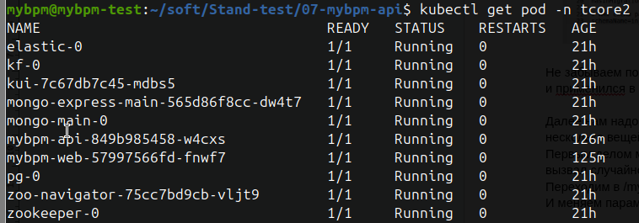
Статус везде должен быть READY 1/1
Далее останавливаем задеплоенные сервисы системы
kubectl delete -f ./01-pg/10-pg.yaml -f ./02-mongo/00-configmap-init.yaml -f ./02-mongo/10-mongo-main.yaml -f ./02-mongo/20-mongo-express-main.yaml -f ./03-elastic/10-elastic.yaml -f ./04-zookeeper/10-zookeeper.yaml -f ./04-zookeeper/20-zoo-navigator.yaml -f 05-kafka/10-kafka.yaml -f 05-kafka/20-kui.yaml -f ./07-mybpm-api/10-mybpm-api.yaml -f ./08-mybpm-web/10-mybpm-web.yaml
проверяем что все остановлено
kubectl get pods -n tcore2
Нужно дождаться пока вывод команды не станет таким

2 - Зачистка и загрузка дампа в БД монго.
Далее зачищаем директорию в которой хранятся данные mongo, задаем права, распаковываем архив с дампом.
sudo rm -rf /k8s-volumes/mongo-main/*
cp ./mongo-21-11-2025-core2.zip /k8s-volumes/mongo-main/
unzip /k8s-volumes/mongo-main/mongo-21-11-2025-core2.zip
sudo chmod -R 777 /k8s-volumes/mongo-main
Командой выше предполагается, что дамп лежит в домашней директории и называется mongo-21-11-2025-core2.zip и архив копируется в k8s-volumes стандартная директория для volume монго в кластере в типовом yaml. Соответственно, если у вас другие директории то подставляйте свои.
Следующим шагом необходимо запустить БД монго . Поскольку восстановление из дампа в БД , в случае если у вас довольно объемная БД занимает достаточно много ресурсов , в особенности по оперативной памяти, то подправляю в манифесте 10-mongo-main.yaml параметр отвечающий за выделение памяти
Было resources: limits: memory: 3Gi
Выделяю всю доступную в текущий момент память resources: limits: memory: 14Gi
И запускаем Монго.
kubectl apply -f ./02-mongo/00-configmap-init.yaml -f ./02-mongo/10-mongo-main.yaml
проверяем что монго стартовала.
kubectl get pods -n tcore2
Далее переходим в под mongo-main-0 и запускаем восстановление базы из дампа
переходим в pod
kubectl exec -it mongo-main-0 bash
Запускаем восстановление Бд (Внутри Pod-а директория /data/db/ ссылается на /k8s-volimes/mongo-main основного хоста, в которой находится разархивированный архив дампа монго. Это настроено с помощью volume).
mongorestore /data/db/mongo-21-11-2025-core2/
Дожидаемся окончания процесса , он может занять продолжительное время, в зависимости от размера БД.
При завершении будет вывод вида:
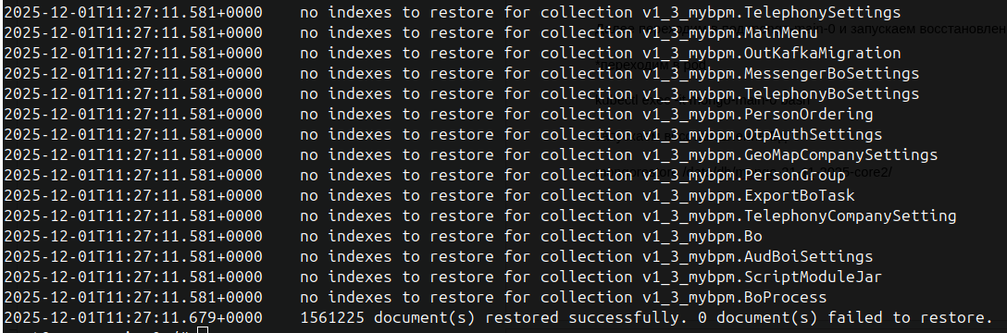
вводим для того чтоб отключиться от pod-a
exit

3 - Загрузка конфигов zookeeper.
В случае если если у вас есть бэкап zookeeper, то в в этот момент необходимо загрузить в сервис zookeeper. Когда снимается дамп конфига zookeeper системы, необходимо скопировать именно /mybpm_v1_3 , поскольку, в зависимости от настроек kafka, zookeeper может использоваться так же для синхронизации nod-ов kafka.
Пример снятия-восстановления бэкапа настроек системы из zookeeper с помощью zk-navigator.
Переходим в web интерфейс zk-navigator (адрес это будет адрес вашей control-center nod-ы ), порт посмотреть можно в yaml манифесте ./04-zookeeper/20-zoo-navigator.yaml в разделе сервиса параметр nodeport.
Выглядит этот параметр так
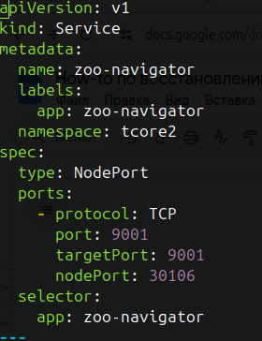
в моем случае это порт 30106
Запускаем zookeeper
kubectl apply -f ./04-zookeeper/10-zookeeper.yaml - f ./04-zookeeper/20-zoo-navigator.yaml
После чего переходим в браузере http://XX.XX.XX.XX:30106 и попадаем в интерфейс(Где ХХ.ХХ.ХХ.ХХ ip адрес вашего master(control-centre) в kubernetes).
В интерфейсе щелкнув на 3 точки напротив интересующего каталога можно сделать бэкап выбрав пункт export, бэкап загрузится в папку “загрузки” вашего компьютера через браузер.
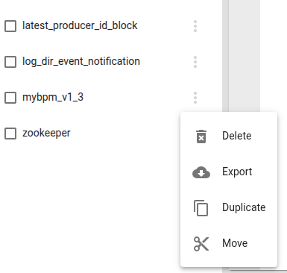
Для восстановления в этом же интерфейсе в верхней левой части нажимаем пиктограмму облака со стрелкой вверх.
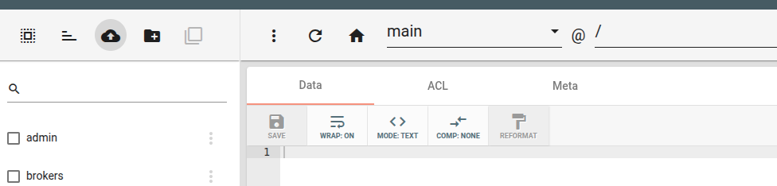
Затем в открывшемся диалоговом окне с помощью Browse выбираем файл с настройками для загрузки.
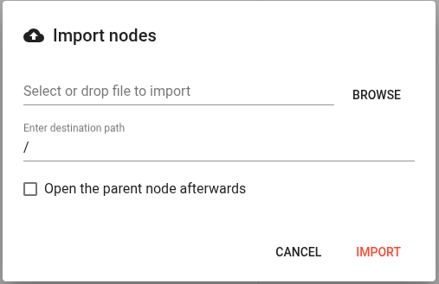
И завершаем нажав import
У вас должен появиться сохраненный ранее каталог.
В случае если сохраняли полный дамп , то после восстановления следует удалить все каталоги до запуска системы, кроме mybpm_v1_3 , zookeeper.

4 - Деплой сервисов - подготовка к миграции.
Далее деплоим все сервисы не забыв вернуть настройки по памяти для сервиса монго.
kubectl apply -f ./01-pg/10-pg.yaml -f ./02-mongo/00-configmap-init.yaml -f ./02-mongo/10-mongo-main.yaml -f ./02-mongo/20-mongo-express-main.yaml -f ./03-elastic/10-elastic.yaml -f ./04-zookeeper/10-zookeeper.yaml -f ./04-zookeeper/20-zoo-navigator.yaml -f 05-kafka/10-kafka.yaml -f 05-kafka/20-kui.yaml -f ./07-mybpm-api/10-mybpm-api.yaml -f ./08-mybpm-web/10-mybpm-web.yaml
Проверяем что все корректно запустилось
kubectl get pods -n tcore2
Вывод команды, как уже говорилось раннее должен быть таким

5 - Настройка миграции.
Для дальнейших действий будут необходимы учетная запись пользователя, кем создана компания (аккаунт) в системе MyBPM, этот пользователь является суперадмином для данного аккаунта.
Еще одна база данных postgresql для настройки in миграции, поскольку на ее основе и создано восстановление из mongo. База данных Postgresql может находится как на внешнем сервере БД, так и на локальном, который используется системой, но в другой БД. Описывать буду второй вариант, но принципиально настройка не отличается от внешнего сервера.
Создаем базу данных postgres , которую будем использовать для миграции .
Для этого подключаемся к pod-у pg , для создания новой БД.
kubectl -n tcore2 exec -it pg-0 bash
Внутри меняем пользователя на postgres и подключаемся к бд в консольном режиме.
su postgres
psql
Просматриваем текущие БД
\l
И видим следующие базы :
Name | Owner|Encoding|collate|Ctype|Access privileges mybpm_aux1| mybpm | UTF8| en_US.utf8 | en_US.utf8 | =Tc/mybpm | | | | | mybpm=CTc/mybpm postgres | postgres| UTF8| en_US.utf8 | en_US.utf8 | template0| postgres| UTF8| en_US.utf8 | en_US.utf8 | =c/postgres | | | | | postgres=CTc/postgres template1| postgres| UTF8| en_US.utf8 | en_US.utf8 | =c/postgres | | | | | postgres=CTc/postgres
Теперь необходимо создать Базу данных и пользователя.
Я буду создавать Базу со следующими именами и свойствами.
username: in_migration
password: g56gth65h7786jhQAZXSW234
datbaseName: in_migration
schema: in_tables
Для этого выполним в psql
CREATE USER in_migration WITH ENCRYPTED PASSWORD ‘g56gth65h7786jhQAZXSW234’;
CREATE DATABASE in_migration WITH OWNER in_migration;
GRANT ALL ON DATABASE in_migration TO in_migration ;
Далее создаем схему , для этого переключаемся на только что созданную базу
\c in_migration
И выполним
CREATE SCHEMA in_tables;
GRANT ALL ON SCHEMA in_tables TO in_migration;
Результат выполнения будет примерно таким
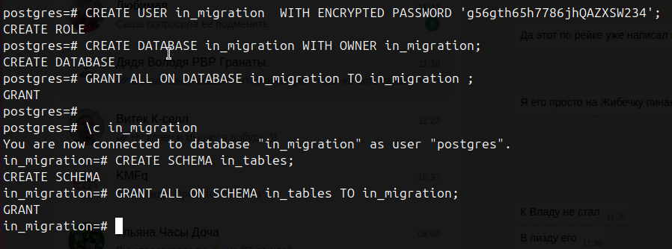
Далее необходимо зайти в браузере в систему, под пользователем который является суперадмином который создавал аккаунт (компанию). Это нужно для того чтобы узнать код аккаунта. А также создать минимальное количество объектов для миграции, что необходимо для создания и заполнения таблиц.
Переходим в интерфейс системы, логинимся.
После логина кликаем сверху справа на пиктограмме пользователя и в выпадающем списке выбираем “О программе”, в открывшемся окне можно увидеть код аккаунта (компании) который в последующем нам понадобится. В данном случае он NIT3_1.
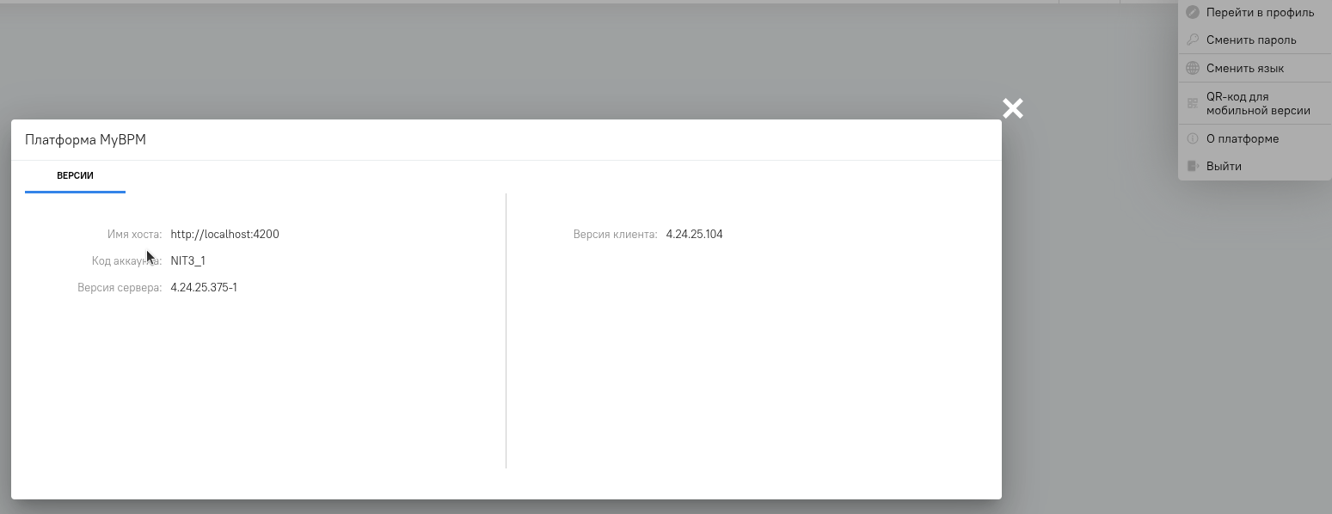
Далее нажмем 3 полосочки вверху и нажать карандашик возле пункта в меню “Бизнес Объекты”. Затем нажмем зеленый плюсик и в выпадающем списке выберем “бизнес объект”
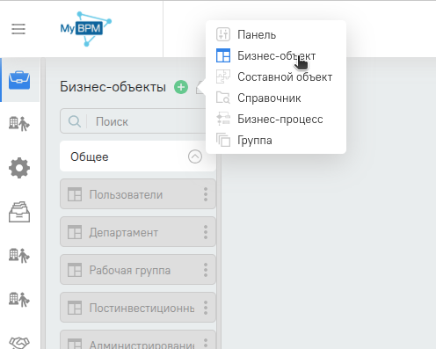
После чего введем произвольное название нового объекта и проверим,что поменялся код, для этого перейдем в шестеренку и посмотрим поле “код бизнес объекта”‘
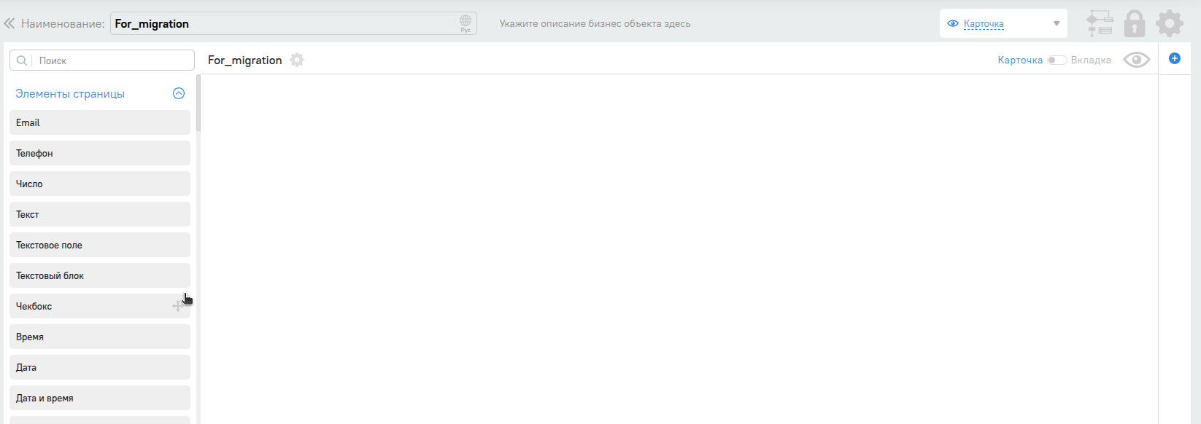
Если поле “Код бизнес объекта” пустое то нажать на карандашик и добавить в поле произвольное название, затем нажать изменить. Кнопка изменить может стать активной не сразу, поскольку система смотрит не пересекается ли бизнес объект еще где-то.
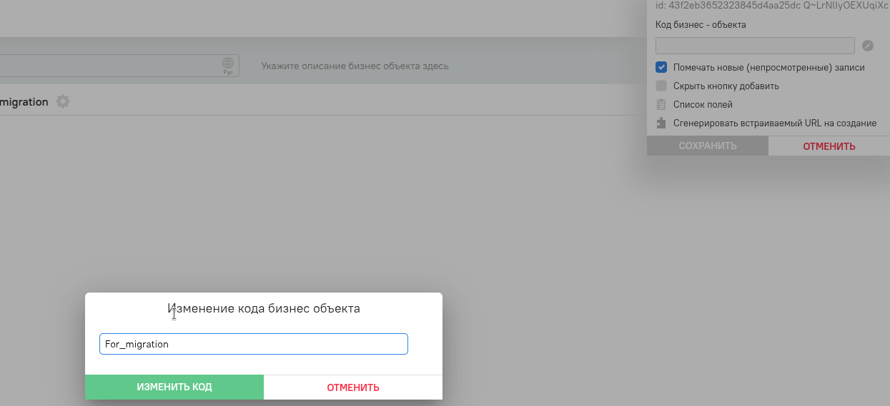
Теперь добавляем первое текстовое поле . Для этого перетягиваем его из списка на правую часть, даем ему название и нажимаем сохранить.
Проверяем появился ли код объекта Для этого в правой части объекта нажимаем шестеренку и пиктограмму с буквой “i”.
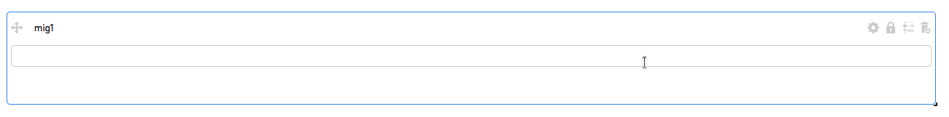
В открывшемся окошке мы видим , что код для этого объекта сгенерировался
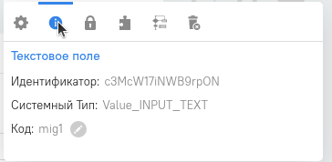
Нажимаем на пиктограмму с пазлом и ставим галочку в чекбоксе “Ключевое поле в IN-миграции”
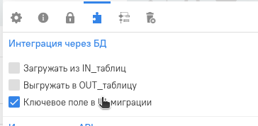
Затем снизу редактора объекта нажимаем сохранить.
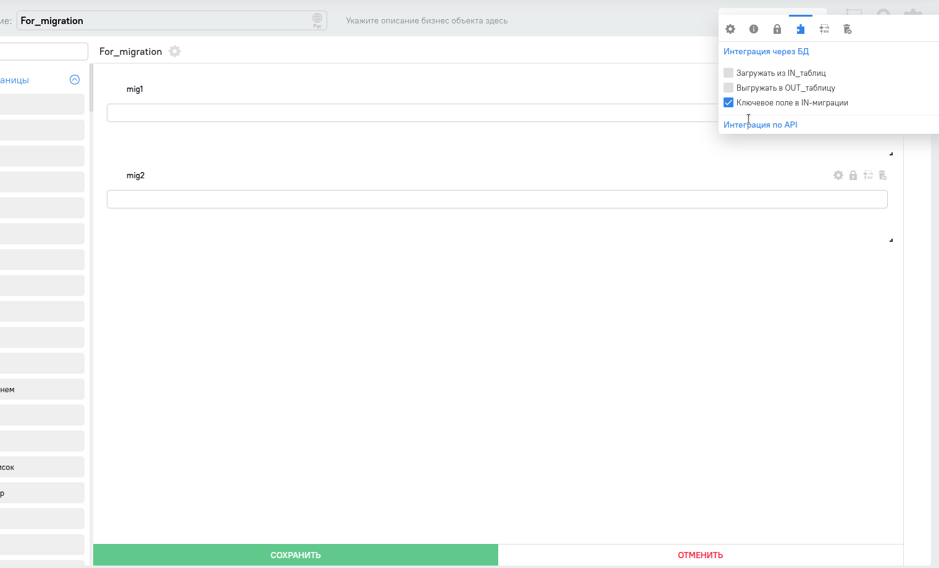
Создаём еще одно текстовое поле таким же образом , но галочку поставить на “Загружать из IN_таблиц” и сохранить
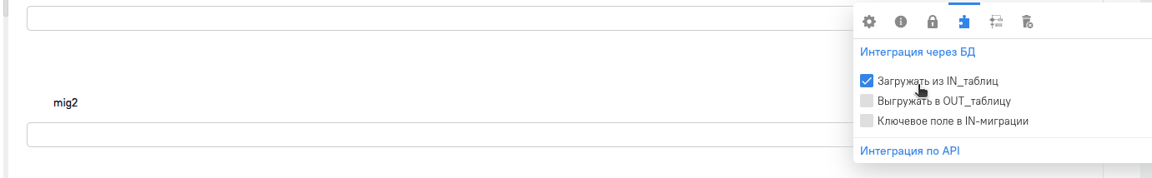
Переходим в zookeeper (Чуть выше написано как это сделать в разделе восстановление zookeeper). И теперь нам надо настроить подключение к БД. Как уже говорилось ранее это может быть внешний сервер баз данных , но в нашем случае мы просто создали еще одну базу данных в текущем сервере, который использует система для своих нужд.
В интерфейсе zk-navigator (web интерфейс для zookeeper) переходим в каталог и открываем /mybpm_v1_3/configs/InMigrationPostgresConfig.txt
Где добавляем информацию о своей БД которая будет использоваться в миграции
В моем случае это выглядит так
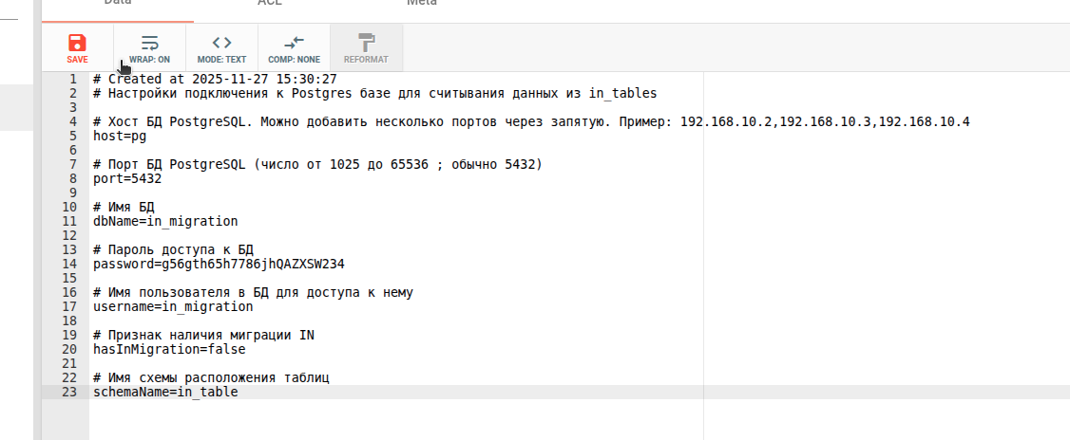
Не забываем после нажать на пиктограмму дискеты , для того чтоб конфиг сохранился и применился в системе.
Следующий шаг - нам надо получить ddl для создания таблиц миграции и для этого надо сделать несколько вещей/
Первым делом мы укажем пароль миграции, это нужно чтоб какой-то сервис не вызвал случайно миграцию и в целях безопасности. Давайте начнем с этого .
Переходим в /mybpm_v1_3/configs/InMigrationConfig.txt
И меняем параметр
passwordToEnableServices=
на
passwordToEnableServices=SuperPuperPass
У вас этот пароль может быть любым удобным вам , с условием соблюдения требований(Они описаны в комментарии выше самого параметра в самом конфиге). Не забываем сохранить изменения кнопкой с пиктограммой дискеты.
Теперь получим сами ddl таблицы , для этого возвращаемся в терминал и подключаемся к pod-у mybpm-api. Чтоб узнать точное имя необходимо выполнить уже известные нам команды чтоб посмотреть имя pod-а , поскольку в нем есть рандомно генерируемая часть.
kubectl get pods -n tcore2
Подключаемся к Pod-у
kubectl -n tcore2 exec -it mybpm-api-849b985458 bash
Имя пода у вас будет другим.
Далее в терминале самого пода нам надо сделать запрос на получение ddl таблиц
curl 'http://localhost:8080/web/migration/generate-in-ddl?pass=SuperPuperPass&companyCode=NIT3_1'
Где companyCode это параметр который мы посмотрели ранее в “О программе”, а pass пароль , который мы задали только что на предыдущем действии в zookeeper.
После выполнения видим успешное создание ddl
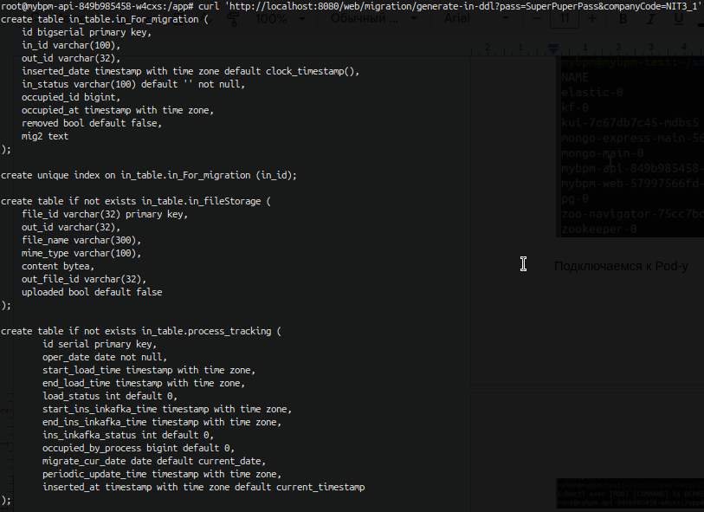
Следующим шагом нам необходимо загрузить ddl , чтоб на их основе создались таблицы миграции . Для этого копируем их в какой-нибудь текстовый документ , я же скопирую сюда.
create table in_tables.in_For_migration (
id bigserial primary key,
in_id varchar(100),
out_id varchar(32),
inserted_date timestamp with time zone default clock_timestamp(),
in_status varchar(100) default '' not null,
occupied_id bigint,
occupied_at timestamp with time zone,
removed bool default false,
mig2 text
);
create unique index on in_tables.in_For_migration (in_id);
create table if not exists in_tables.in_fileStorage (
file_id varchar(32) primary key,
out_id varchar(32),
file_name varchar(300),
mime_type varchar(100),
content bytea,
out_file_id varchar(32),
uploaded bool default false
);
create table if not exists in_tables.process_tracking (
id serial primary key,
oper_date date not null,
start_load_time timestamp with time zone,
end_load_time timestamp with time zone,
load_status int default 0,
start_ins_inkafka_time timestamp with time zone,
end_ins_inkafka_time timestamp with time zone,
ins_inkafka_status int default 0,
occupied_by_process bigint default 0,
migrate_cur_date date default current_date,
periodic_update_time timestamp with time zone,
inserted_at timestamp with time zone default current_timestamp
);
Теперь переходим в консоль postgres
kubectl -n tcore2 exec -it pg-0 bash
su postgres
psql -U in_migration
И теперь копируем ddl из места где вы их сохранили и создаем из них необходимые таблицы.
Результат примерно будет следующий
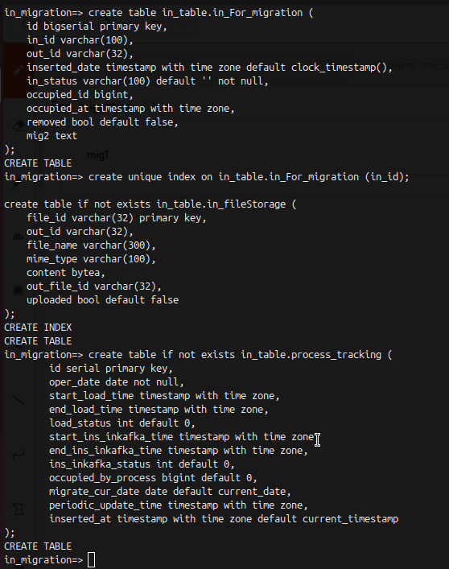
Как видите лучше запускать отдельными блоками, но в целом можно и все ddl одним запросом запустить.
Идем далее
Теперь нам надо запустить в холостую миграцию . Для этого привести к следующему виду конфиги в zookeeper. В /mybpm_v1_3/configs/InMigrationPostgresConfig.txt - в этом конфиге необходимо параметр hasInMigration=false изменить на hasInMigration=true и сохранить изменения. В конфиге /mybpm_v1_3/logging/structure.txt необходимо параметр destination tracer_in_pg_migration to_big_file traces/in_pg_migration, точнее строки ниже него привести к следующему виду (изменить на TRACE).
В конфиге /mybpm_v1_3/configs/InMigrationConfig.txt необходимо подставить код компании (аккаунта) , данные которого мы будем восстанавливать. В моем случае это NIT3_1
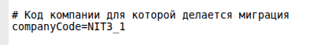
Теперь назначаем время запуска миграции в шедуллере /mybpm_v1_3/scheduler/core/InMigrationScheduler.scheduler-config.txt
Приводим вот этот параметр
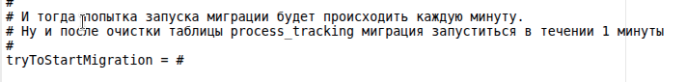
К такому виду
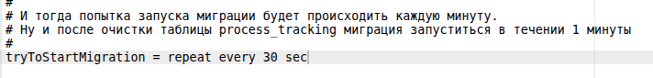
Сохраняем
Проверим , выполнилась ли миграция , создались ли таблицы.
Проверяем лог миграции.
kubectl -n tcore2 exec -it mybpm-api-849b985458-w4cxs -- tail -n 1000 -f /var/log/mybpm/traces/in_pg_migration.log
Видим результат , который говорит, что миграция прошла успешно (Она холостая , для наполнения уже самих таблиц)
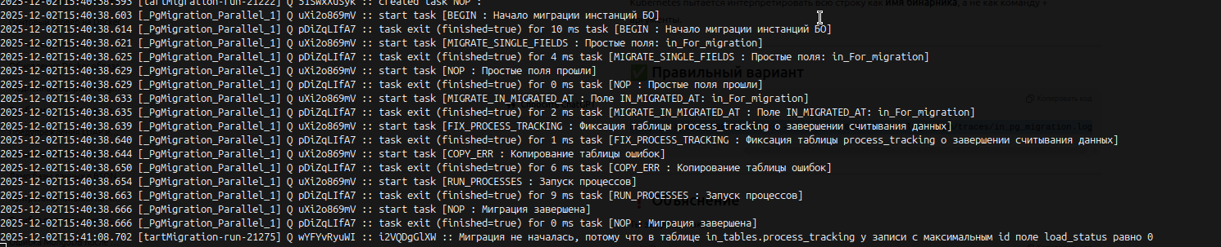
Заходим в postgresql, как делали это выше и выполним
\dt in_tables.*
Из вывода видно , что миграция создала дополнительные таблицы ttt , ttt_postgres и другие для нужд миграции . Все идет хорошо
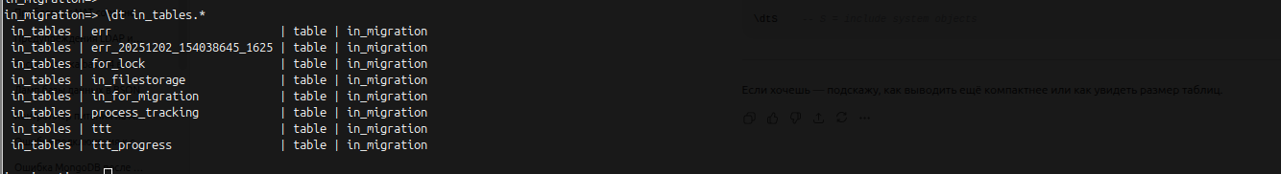
Теперь нам надо запустить восстановление данных из mongo в остальные базы данных и сервисы , для этого надо перейти в pod mybpm-api
kubectl -n tcore2 exec -it mybpm-api-849b985458-w4cxs -- bash
И Выполнить запрос запускающий восстановление
curl --location 'http://localhost:8080/web/migration/create-mongo-to-kafka-tasks?pass=SuperPuperPass&companyCode=NIT3_1'
Должны получить в числе прочих информационных сообщений подобный вывод , говорящий, что задачи для миграции созданы.
В postgres выполняем (В базе In_migration)
\d in_tables.process_tracking
и видим, что есть запись и в записи есть значение для end_ins_inkafka_time. Что говорит о том, что миграция завершена.
Теперь заходим в интерфейс системы и смотрим восстановленные данные
Все восстановленные данные первое время будут с ярлыками “new”
На примере пользователей
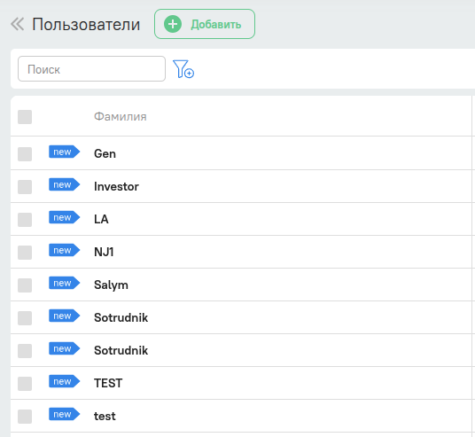
На этом восстановление можно считать успешным .
Затем, если требуется отключить миграцию в /mybpm_v1_3/configs/InMigrationPostgresConfig.
fin

